双湖县交通运输局行政许可流程图

申
请
审
查
受
理
决
定
存档办结
补正
需补正情形
送
达
不予受理
养护管理处
、
工程计
划设备管理处
会签意见
不受理情形
公安交管部门
决定意见
不
予
许
可
的
准予许可的

职权名称

：

占

（
利

）
序号：1
用公路用地及其建筑控制区审批

双湖县交通运输局行政许可流程图

申
请
审
查
受
理
决
定
存档办结
补正
需补正情形
送
达
不予受理
养护管理处
会签意见
不受理情形
公安交管部门
、
各地
(
市
)
交通管理机构
决定意见
不
予
许
可
的
准予许可的

职权名称
序号：2
：

超限或可能损害公路路面的机具在公路上行驶审批

申
请
审
查
受
理
决
定
存档办结
补正
需补正情形
送
达
不予受理
养护管理处
会签意见
不受理情形
公安交管部门
、
各地
(
市
)
交通管理机构
决定意见
不
予
许
可
的
准予许可的
序号：3

职权名称：公路超限运输许可

双湖县交通运输局行政许可流程图

双湖县交通运输局行政许可流程图

申
请
审
查
受
理
决
定
存档办结
补正
需补正情形
送
达
不予受理
养护管理处
会签意见
不受理情形
林业行政主管
部门
决定意见
不
予
许
可
的
准予许可的

序号：4
职权名称：更新采伐公路用地上的树木许可

双湖县交通运输局行政许可流程图

申
请
审
查
受
理
决
定
存档办结
补正
需补正情形
送
达
不予受理
不受理情形
不
予
许
可
的
准予许可的

序号：5

职权名称：在公路用地范围内设置公路标志以外的其他标志许可

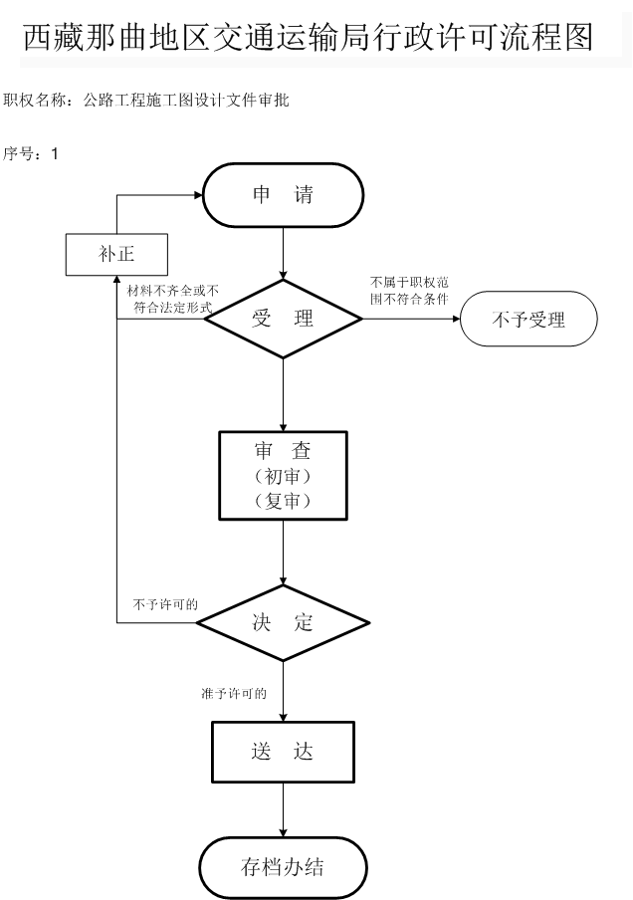
双湖县交通运输局行政许可流程图
序号：6

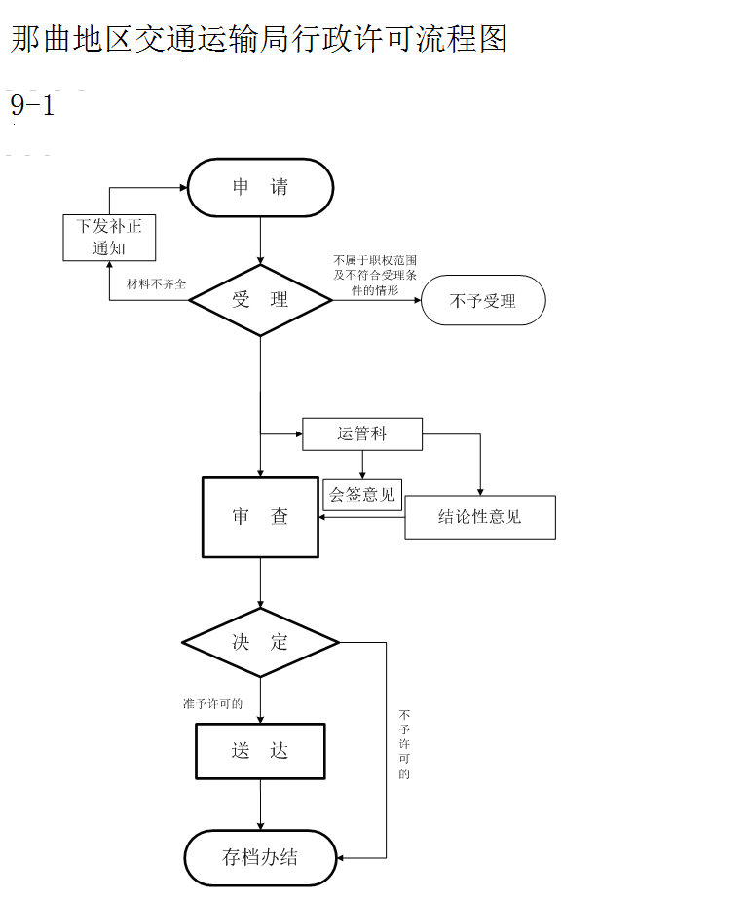
序号：7-1

职权名称：道路运输经营许可(7-1) 道路客运经营许可
经营许可
经营许可

双湖县交通运输局行政许可流程图

双湖县交通运输局行政许可流程图
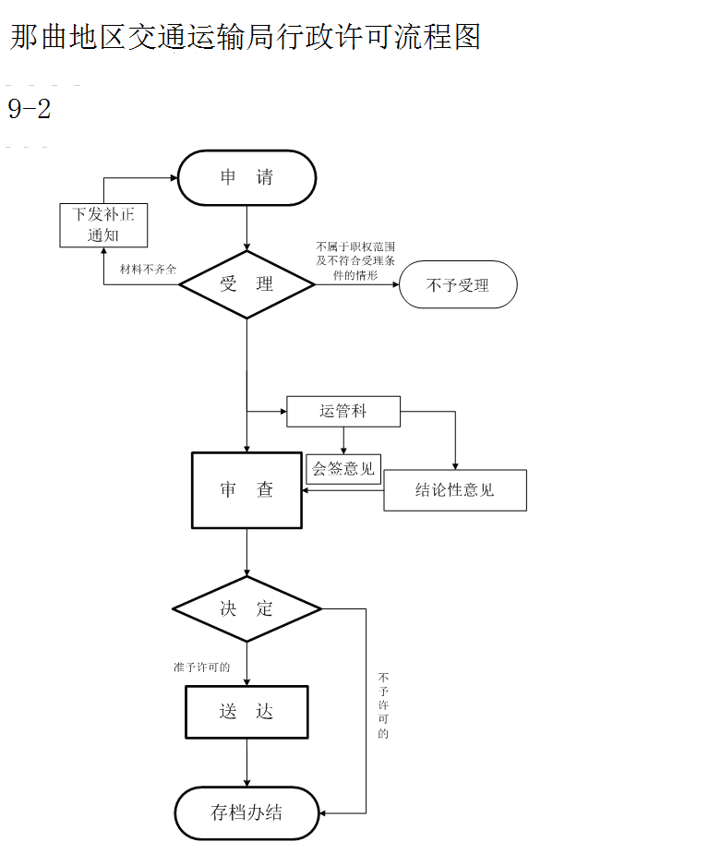
序号;7-2
职权名称：道路运输经营许可(7-2) 道路货运经营许可

双湖县交通运输局行政许可流程图
序号：7-3
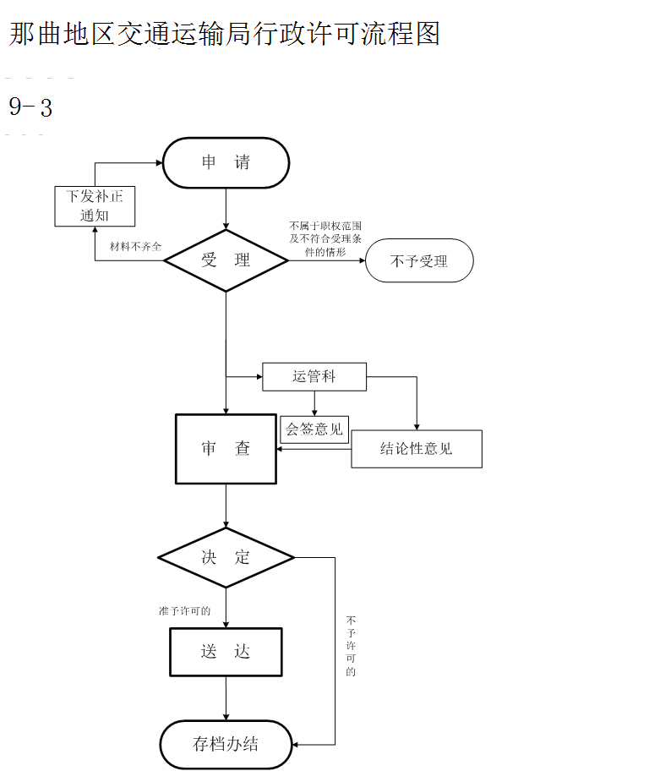

职权名称：道路运输经营许可（7-3）道路运输辅助业经营许可

双湖县交通运输局行政许可流程图
序号：7-4

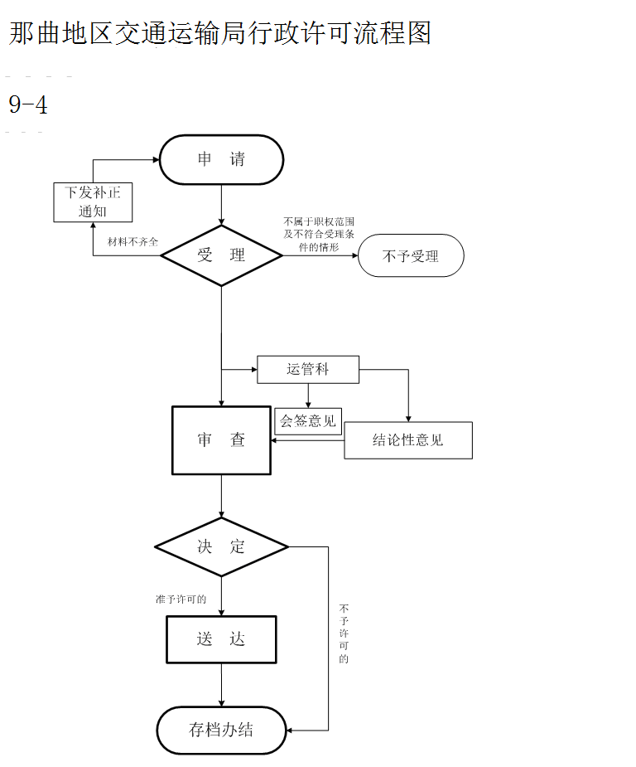
职权名称：道路运输经营许可（7-4）从事道路运输站（场）经营、机动车维修经营和机动 车驾驶员培训业务许可

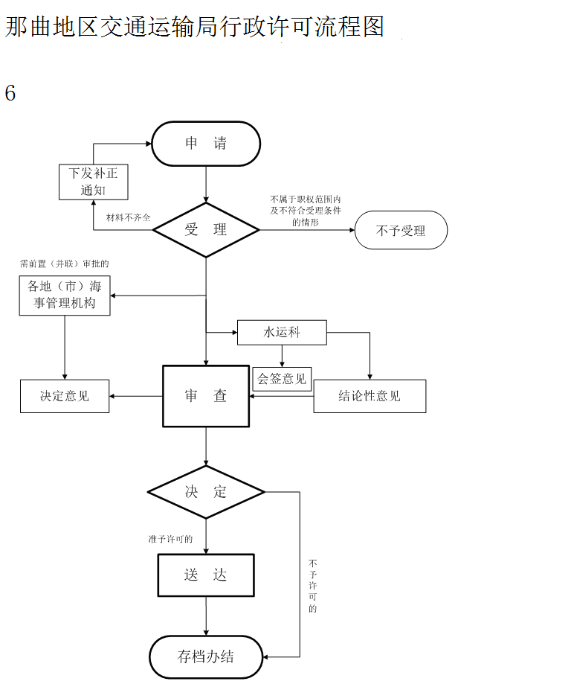
序号：8

职权名称：道路运输从业资格证核发

双湖县交通运输局行政许可流程图

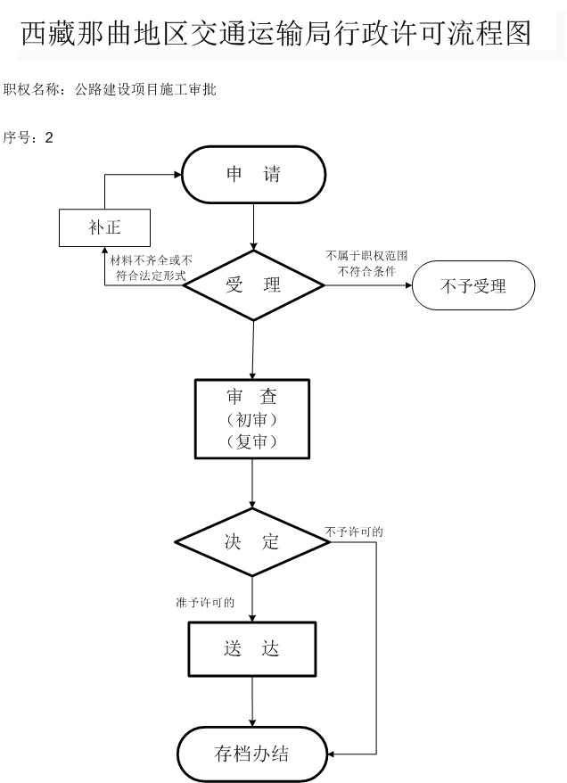
双湖县交通运输局行政许可流程图
序号:9

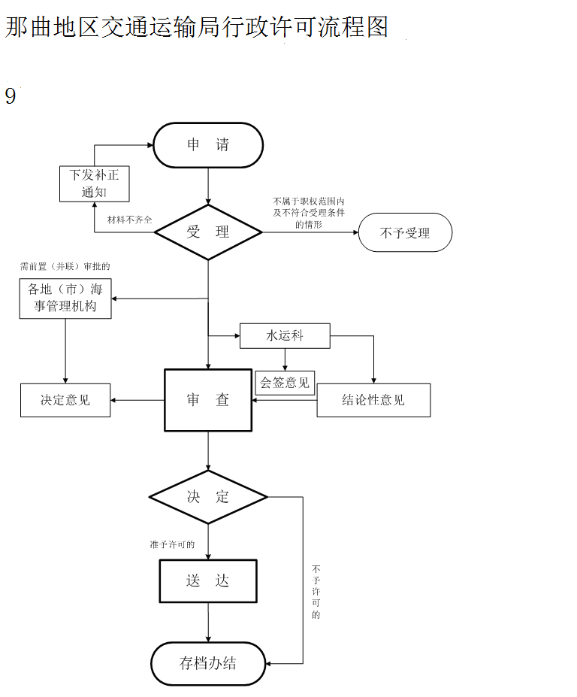
序号：10
：出租车经营资格证、车辆运营证和驾驶员客运资格证核发
职权名称：
双湖县交通运输局行政许可流程图

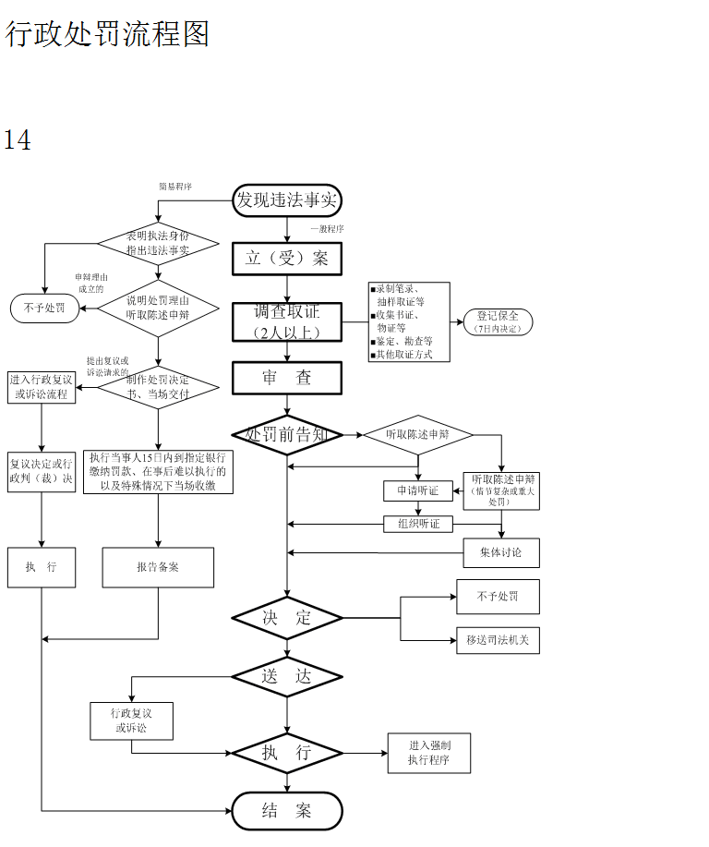
双湖县交通运输局行政处罚流程图
序号：11
职权名称：对水路运输经营者未履行备案义务、虚假宣传、未公布票价、以不正当方式扰乱市场秩序、运输单证不合规定等行为的处罚

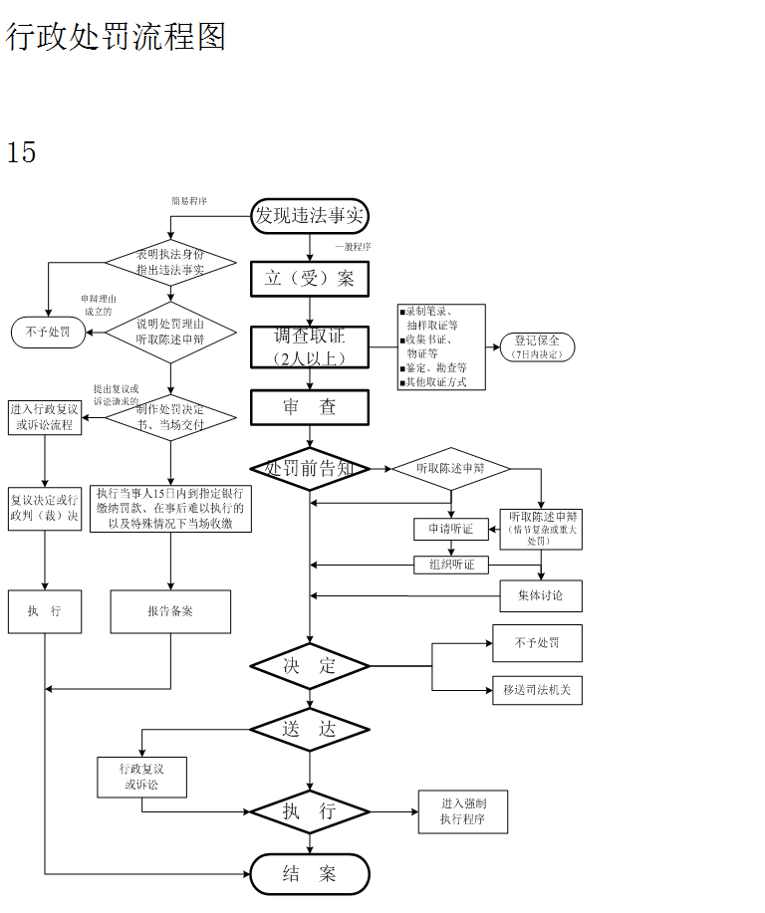
职权 名称：对船舶或者其所有人、经营人、管理人违反船舶安全检查规则的处罚

双湖县交通运输局行政处罚流程图
序号：12

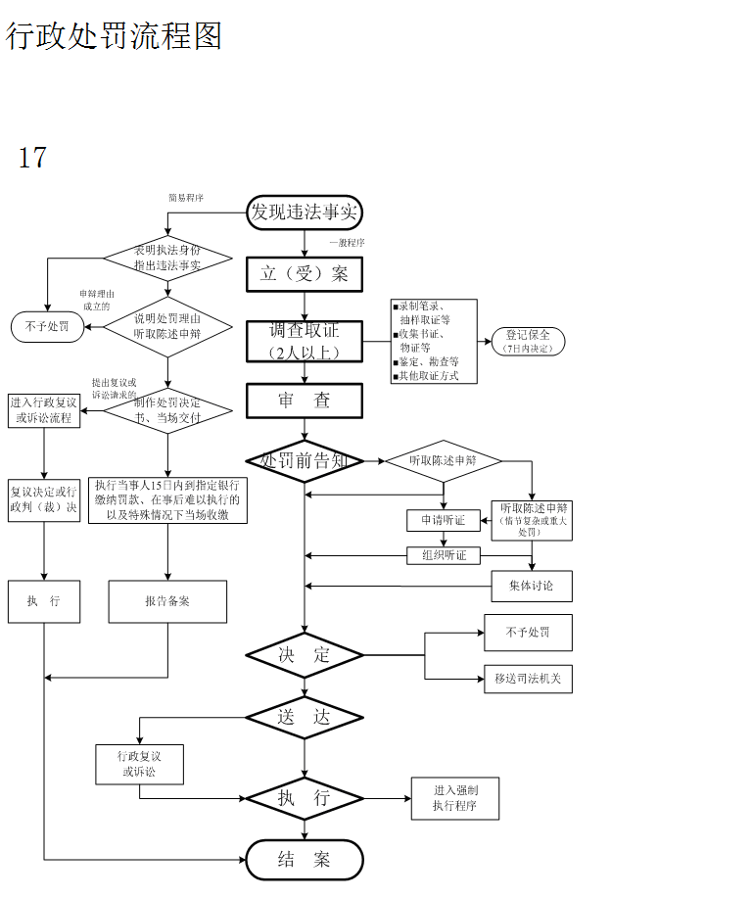
双湖县交通运输局行政处罚流程图
序号：13
职权名称：对船员在船工作期间违反船员职务职责的处罚
作期间违反船员职对船员在船工务职责的处罚

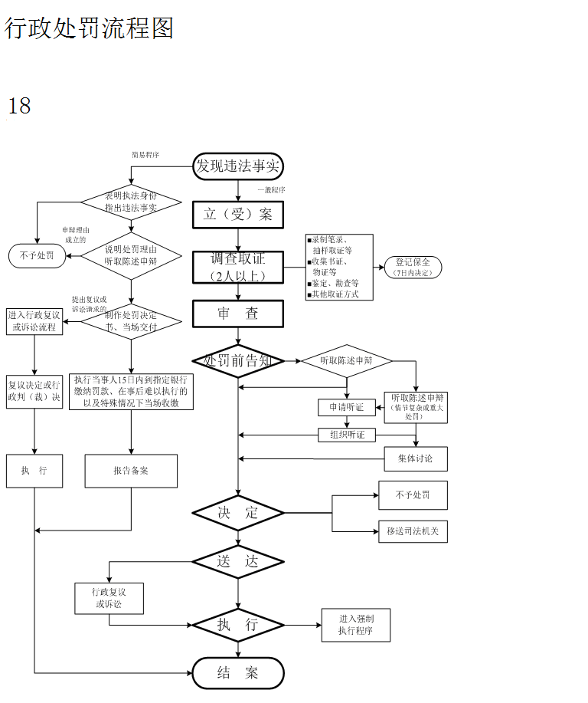
双湖县交通运输局行政处罚流程图
序号：14
职权名称：对船舶所有人员未取得有效证件的处罚

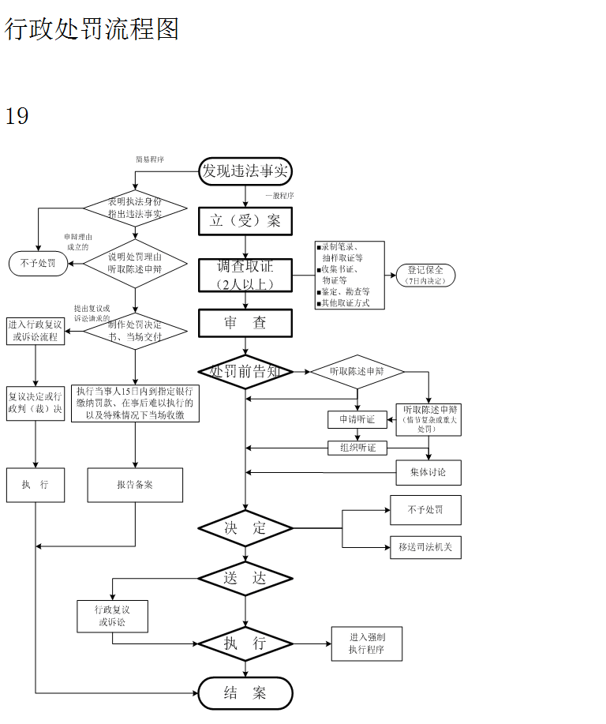
职权名称：对船员服务机构和船员用人单位未将其招用或者管理的船员的有关情况定期向海事管理机构备案的处罚

双湖县交通运输局行政处罚流程图
序号：15

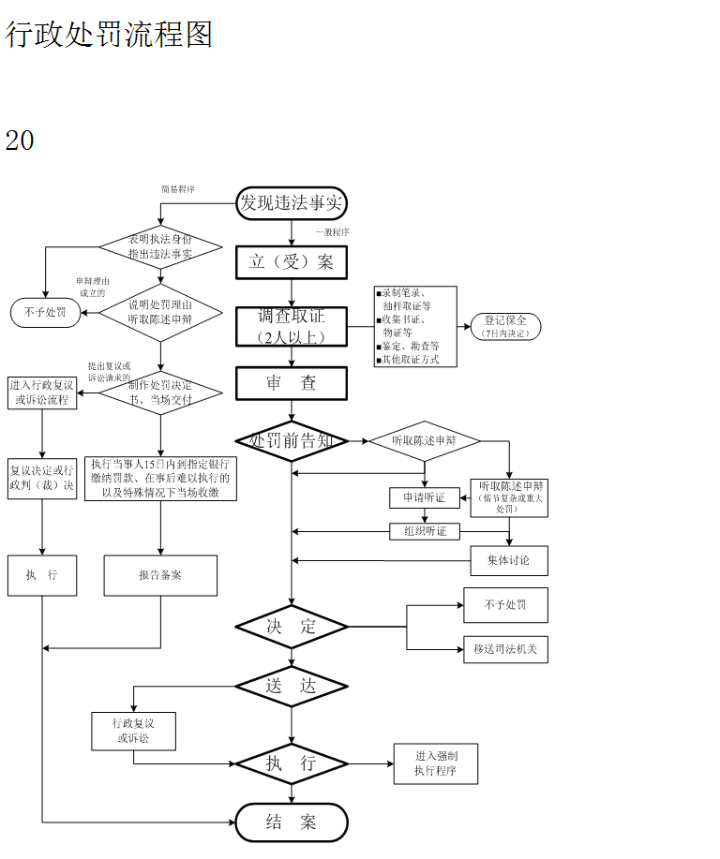
双湖县交通运输局行政处罚流程图
序号；16
职权名称：对以欺骗、贿赂等不正当手段取得船员服务簿、船员适任证书、船员培训合格证书、海员证的处罚

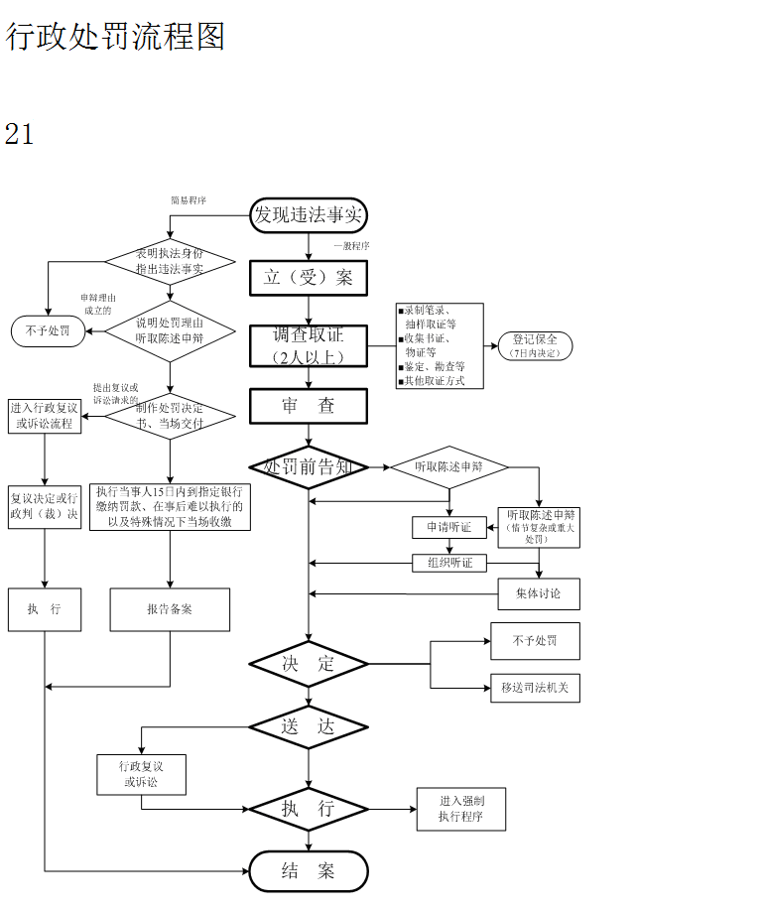

序号：17

职权名称：对船员服务簿记载的事项发生变更，船员未办理变更手续的处罚

双湖县交通运输局行政处罚流程图

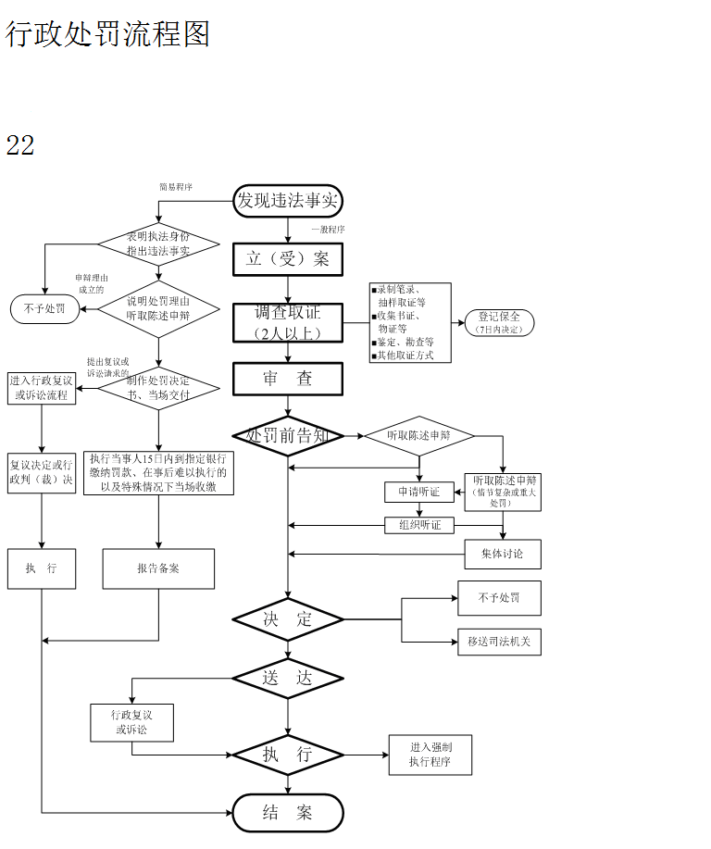
双湖县交通运输局行政处罚流程图

序号：18
职权名称：对船舶向水体倾倒船舶垃圾或者排放船舶的残油、废油等违法行为的处 罚

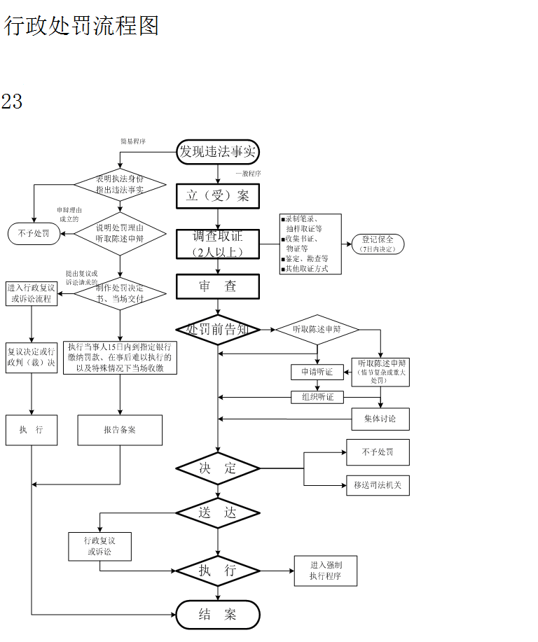
序号：19
职权名称：对未取得海事管理机构的委托，对机动船舶进行排气污染检测，或者在检测中弄虚作假的处罚

双湖县交通运输局行政处罚流程图

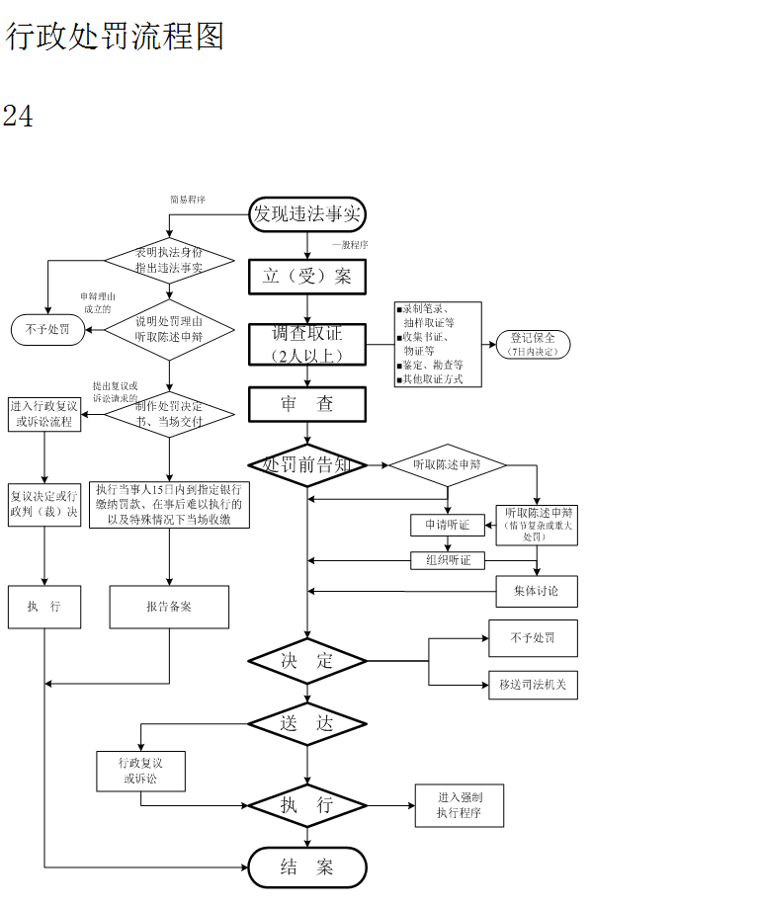
双湖县交通运输局行政处罚流程图

序号：20
职权名称：对船舶所有人违反经营范围的处罚

双湖县交通运输局行政处罚流程图
序号：21
职权名称：对公路监理工程师等注册执业人员因过错造成质量事故的处罚
不予施工，定期整改

准予施工
送 达
存档送结
决 定
审 查
代建业主

检查意见

双湖县交通运输局行政处罚流程图
序号：22
职权名称：对公路工程监理单位与被监理的施工承包单位以及建筑材料、建筑构配件和设备供应单位有隶属关系或者其他利害关系承担该项建设工程的监理业务的处罚
准予施工
不予施工，定期整改

存档送结
送 达
决 定
审 查
代建业主

检查意见

双湖县交通运输局行政处罚流程图
序号：23
职权名称：对试验检测人员出具虚假试验检测数据或报告的处罚
受 理
准予施工
不予施工，定期整改

存档送结
送 达
决 定
审 查
代建业主
检查意见

双湖县交通运输局行政处罚流程图
序号：24
职权名称:对施工图设计文件未经审查或审查不合格擅自施工的处罚
调查取证，形成现场检查笔录或询问笔录
发现违法事实

形成
是否需要处罚
是否需要立案
否
是 是
形成
执行机关负责人批准立案 立案审批表
调查终结，执法人员提
出处罚意见并报请审批
询问笔录、证据先行登记保存相关文书等，收集相关
调查取证
执行简易
处罚程序
行政处理
责令改正

否
结案审批表
复核记录
存档结案
复核真改情况
送达行政处罚决定书
调查终结报告
组织听证会，做好听证记录并形成听证报告
送达听证权告知书
行政机关负责人签批调查终结报告，作出行政处罚决定
否
是
组织集体讨论，作出集体讨论决定的
是否需要集体讨论
是
否
当事人是否申请听证
是
是否需要听证
违法行为查证属实依法应予行政处罚的
是
否
调查终结报告
形成

违法行为轻微，依法可以不予行政处罚的；违法事实不能成立

行政机关负责人签批调查终结报告，作出不予行政处罚的决定

双湖县交通运输局行政处罚流程图
序号：25
发现违法事实
职权名称：对公路工程建设单位迫使承包方以低于成本的价格竞标等行为的处罚
立（受）案
存档结案
执行
送达
集体讨论
听取陈述申辩（情节复杂或重大处罚）
听取陈述申辩辩
处罚前告知
审查
录制笔录、抽样取证等
收集书证、物证等
鉴定、勘察等
其他取证方式
调查取证

调查取证（两人以上）

登记保全
（7日内决定）

不予处罚
决定
进入强制
执行程序

逾期不履行
处罚决定的
行政复议或诉讼
移送司法机关

双湖县交通运输局行政处罚流程图
序号：26
当事人主动履行的，出具相关罚没款财政票据或履行文书；当事人不履行行政处罚决定，启动行政强制执行或申请人民法院强制执行
送达当事人，告知相关单位和检举人等第三方当事人
明确处罚事实、理由、载量情节、采量标准、依据及申请复议或诉讼的救济权利
存档结案
送达
告知相对人拟处罚事实、理由、载量标准、依据：听取相对人的陈述和申辩
职权名称：对未进行交工验收、交工验收不合格或未备案的工程开始进行试运营的处罚
发现违法事实

立（受）案
调查取证（两人以上）
告知
审查
决定

双湖县交通运输局行政处罚流程图
序号：27
职权名称：对未按照国务院交通运输主管部门规定的技术规范和操作规程进行公路养护作业行为的处罚
受 理
准予施工
不予施工，定期整改

存档送结
送 达
决 定
代建业主
检查意见
审 查

双湖县交通运输局行政处罚流程图
序号：28
职权名称：对建设工程安全生产监督检查中发现勘察、设计、施工、工程监理、检验检测等单位不符合相应资质条件的处罚
受 理
准予施工
不予施工，定期整改

存档送结
送 达
决 定
代建业主
检查意见
审 查

双湖县交通运输局行政处罚流程图
序号：29
职权名称：对出让或者出租资格、资质证书供他人投标的处罚
发现违法事实
存档结案
依法送达行政处罚决定书
执行
送达
做出行政处罚决定
依法办理移送
听取当事人的陈述、申辩
当事人听证的进入听证程序
告知
补充或重新
退

回
案件事实清楚处罚意见合法，依法下达行政处罚事先告知书或听证告知书
需要移送有关部门案件
一般案件：2人以上调查取证
审议
重大复杂案件:联合行业部门组织调查取证
一般案件：2人以上调查取证
调查取证（两人以上）
立（受)案

双湖县交通运输局行政处罚流程图
序号：30
职权名称：对中标人不按照与招标人订立的合同履行义务的处罚
发现违法事实
立（受）案
调查取证（两人以上）
告知
告知相对人拟处罚事实、理由、载量标准、依据：听取相对人的陈述和申辩

审查
认为违法事实不成立的，予以销案；违法行为轻微的，没有造成危害后果的不予行政处罚；不属于本机关管辖的，移交其他行政机关；涉嫌犯罪的，移送司法机关。
明确处罚事实、理由、载量情节、采量标准、依据及申请复议或诉讼的救济权利
决定
送达当事人，告知相关单位和检举人等第三方当事人
送达
存档结案
催告当事人主动履行、强制执行或申请人民法院强制执行，案卷材料归档

双湖县交通运输局行政处罚流程图
序号：31
职权名称：对交通建设项目评标委员会成员违反招投标管理秩序的处罚
存档结案
结案决定经办人意见；结案决定工作机构审核构审核
处罚决定经办人意见；处罚决定工作机构审核
陈述申辩
送达
决定
告知
重大案件开集体讨论会议
发现违法事实
审核
调查取证（两人以上）
立（受）案

双湖县交通运输局行政许可流程图

申
请
审
查
受
理
决
定
存档办结
补正
需补正情形
送
达
不予受理
不受理情形
不
予
许
可
的
准予许可的
序号：32
职权名称
：

对在公路建筑控制区内修建、扩建建筑物、地面构筑物或者未经许可埋设管道、电缆等设施，在公路建筑控制区外修建的建筑物、地面构筑物以及其他设施遮挡公路标志或者妨碍安全视距的处罚

双湖县交通运输局行政许可流程图

发现违法事实
审
查
受
理
决
定
存档办结
补正
需补正情形
送
达
不予受理
不受理情形
不
予
许
可
的
准予许可的
序号：33
职权名称：

对在公路上擅自超限运输的处罚

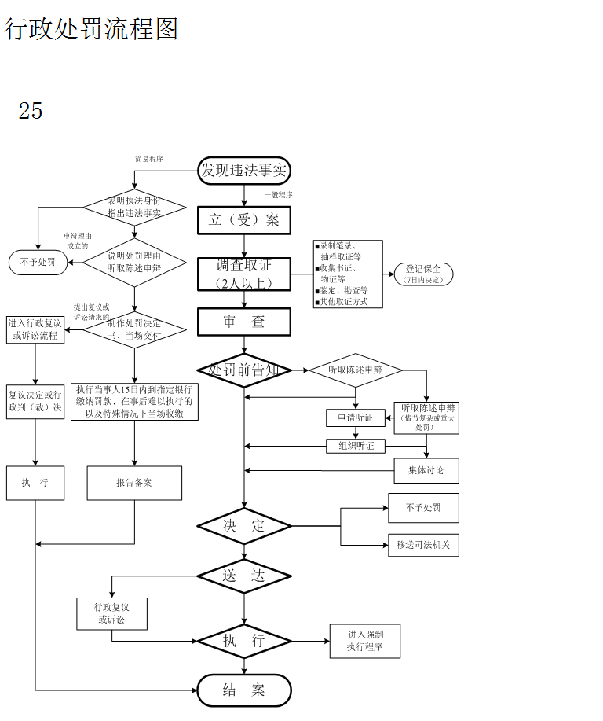
双湖县交通运输局行政许可流程图
序号：34
职权名称：对未取得道路运输经营许可，擅自从事道路运输经营的处罚

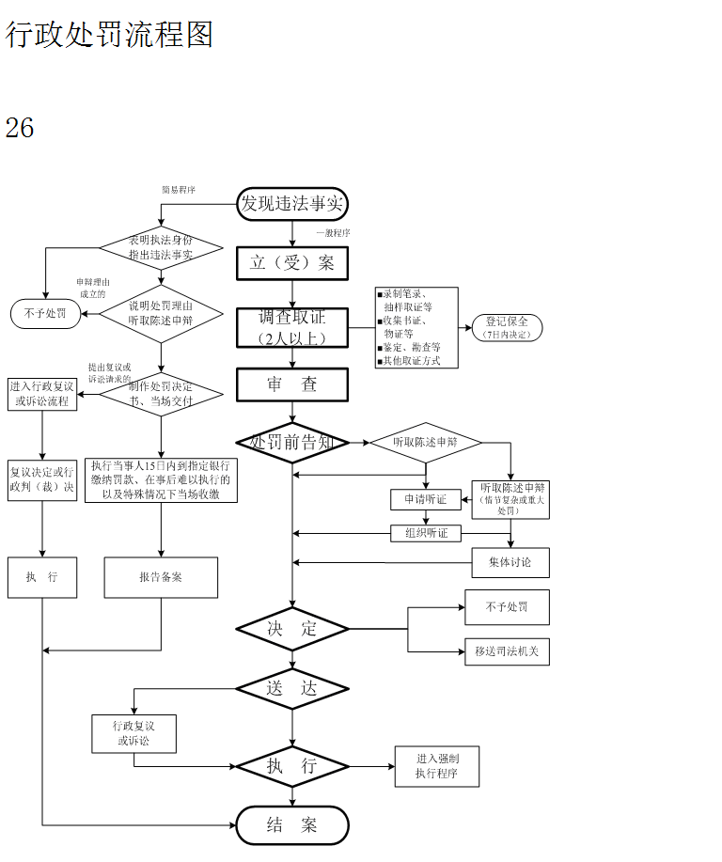
双湖县交通运输局行政许可流程图
双湖县交通运输局行政许可流程图
双湖县交通运输局行政许可流程图
序号：35
职权名称：对不符合条件从事客运、危险货物运输经营的驾驶人员的处罚

双湖县交通运输局行政许可流程图

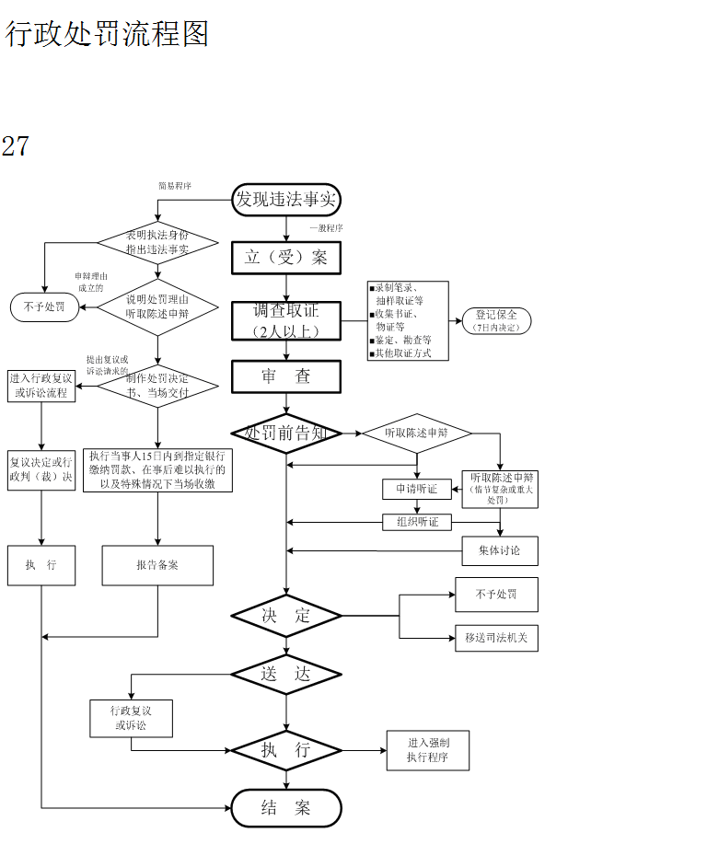
双湖县交通运输局行政许可流程图
序号：36
职权名称：对未经许可擅自从事道路运输站（场）经营、机动车维修经营、机动车驾驶员培训的处罚

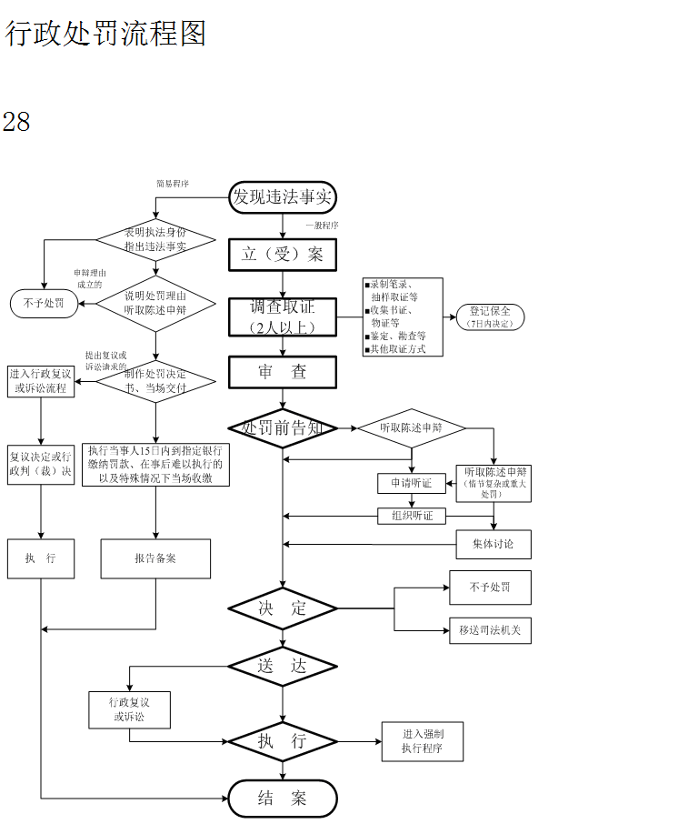
序号：37
职权名称：对客运经营者、货运经营者、道路运输相关业务经营者非法转让、出租道路运输许可证件的处罚

双湖县交通运输局行政许可流程图

双湖县交通运输局行政许可流程图

发现违法事实
审
查
受
理
决
定
存档办结
补正
需补正情形
送
达
不予受理
不受理情形
不
予
许
可
的
准予许可的
序号：38
职权名称

：

对指使、强令车辆驾驶人超限运输货物的处罚

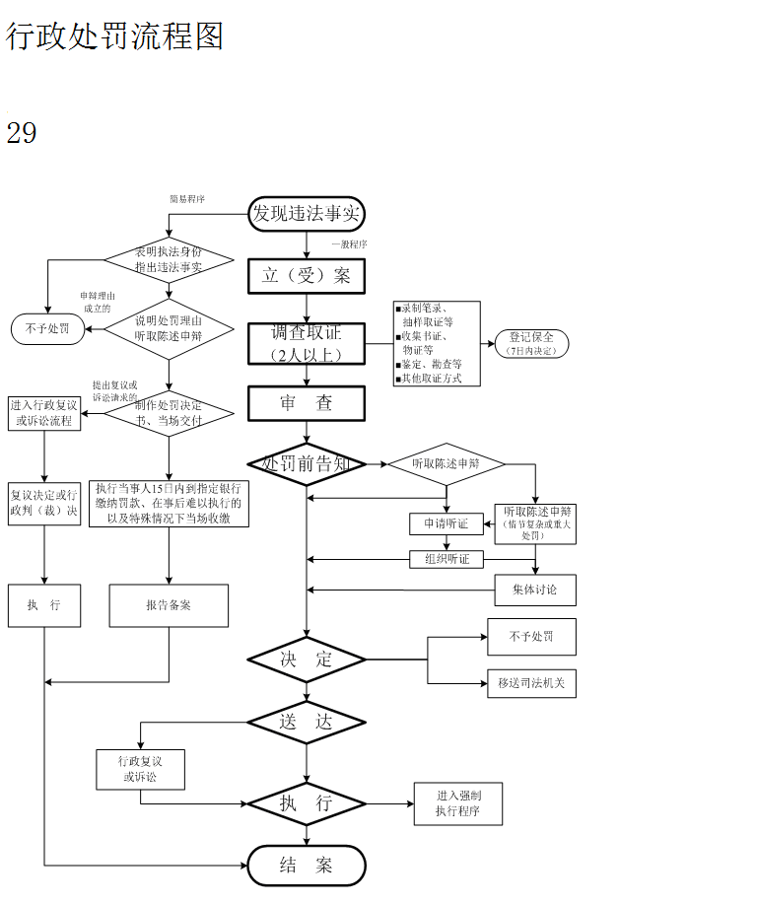
双湖县交通运输局行政许可流程图
序号：39
职权名称：对发生乘客打架斗殴、寻衅滋事等可能危及渡运安全的情形，渡船擅自开航的处罚

双湖县交通运输局行政处罚流程图
序号：40

职权名称：对交通建设工程承包单位弄虚作假、无证或越级承揽工程任务的处
发现违法事实

立（受）案
调查取证（两人以上）
重大案件开集体讨论会议
审核
陈述申辩
告知
处罚决定经办人意见；处罚决定工作机构审核
决定
结案决定经办人意见；结案决定工作机构审核构审核
送达
存档结案

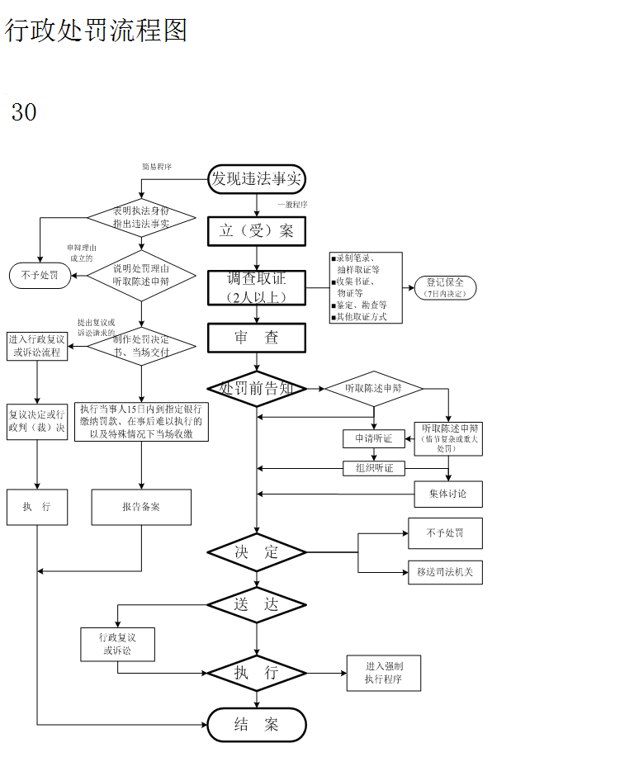
双湖县交通运输局行政许可流程图
序号：41
职权名称：对风力超过渡船抗风等级、能见度不良、水位超过停航封渡水位线等可能危及渡运安全的恶劣天气、水文条件等擅自开航的处罚

双湖县交通运输局行政许可流程图

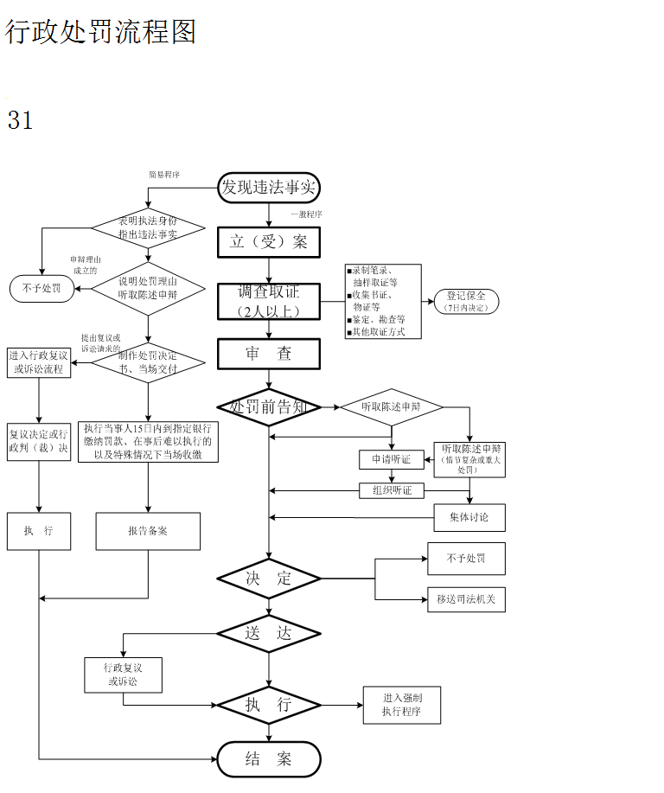
序号：42
职权名称：对渡船混载乘客与大型牲畜的处罚

双湖县交通运输局行政许可流程图
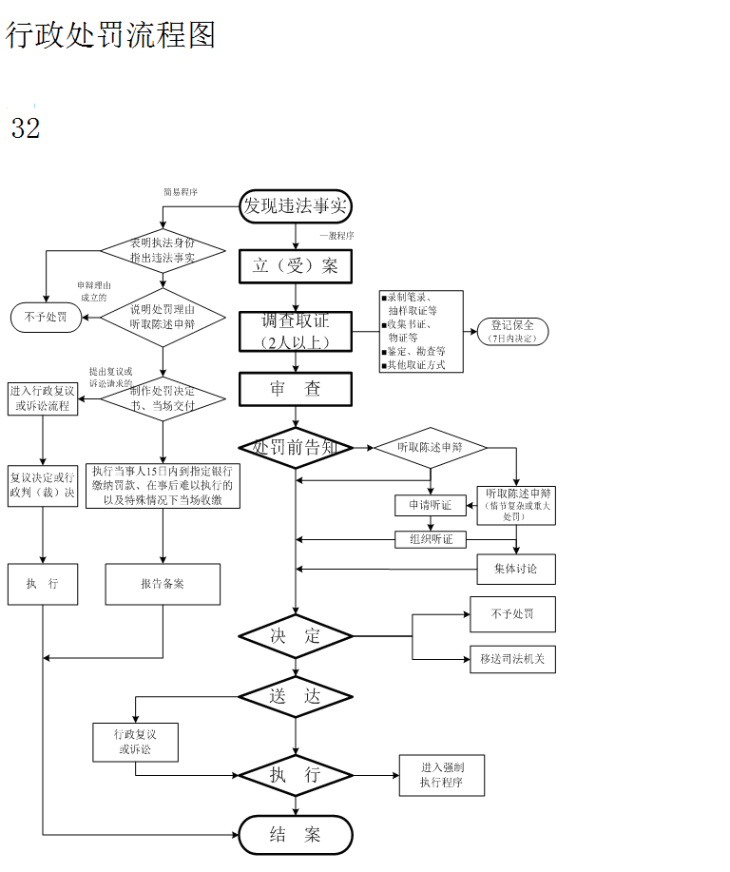
序号：43
职权名称：对渡船不具备夜航条件擅自夜航的处罚

双湖县交通运输局行政许可流程图
序号：44

职权名称：对渡船未持有相应的危险货物适装证书载运危险货物；载运装载危险货物车辆的。载运应当持有而未持有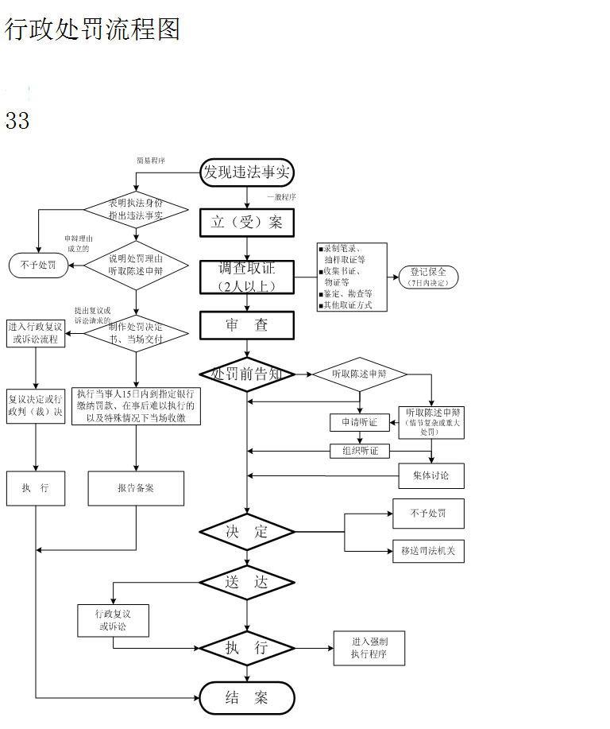

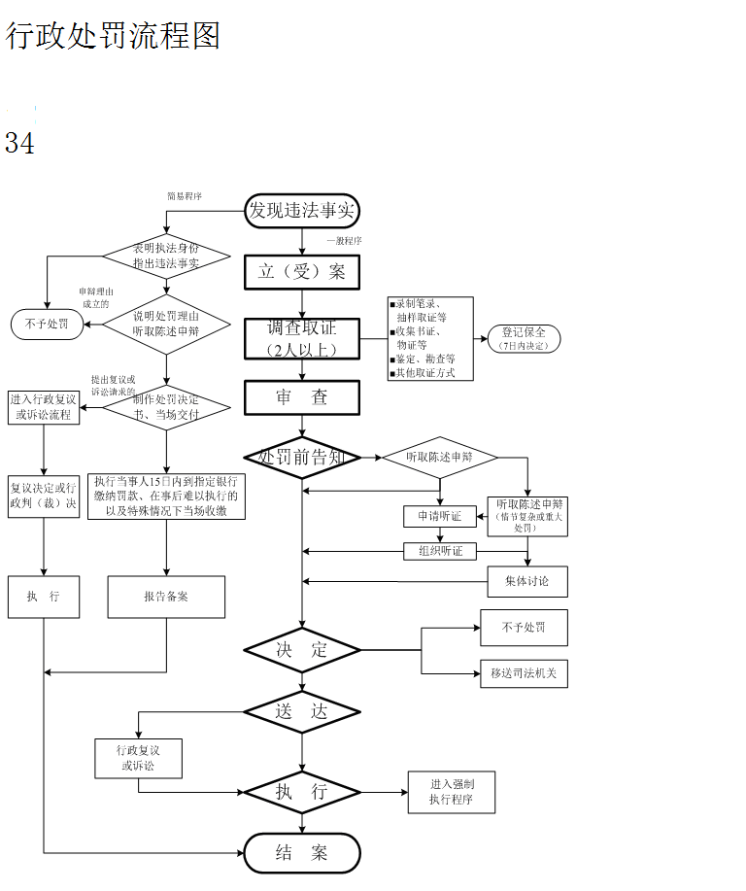
双湖县交通运输局行政许可流程图
序号：45
职权名称：对客运经营者未为旅客投保承运人责任险，未按最低投保限额投保，投保的承运人责任险已过期，未继续投保的处罚

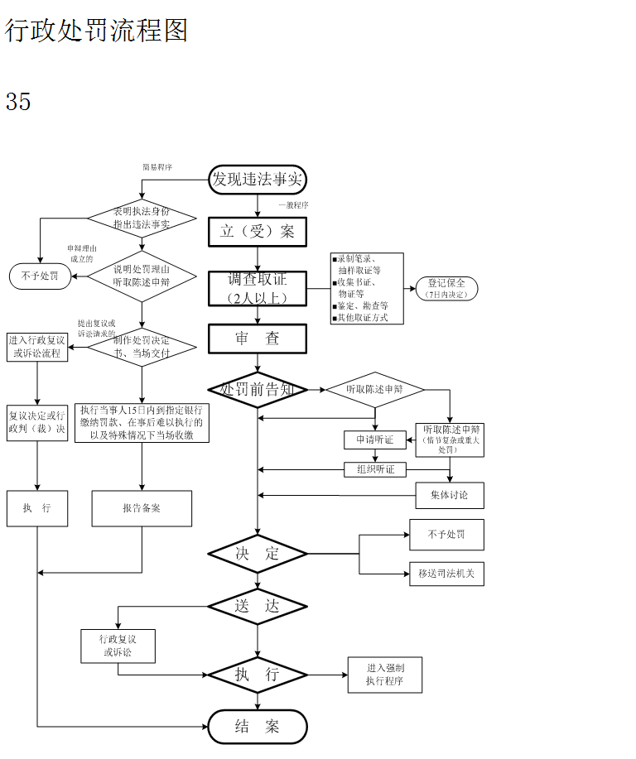
双湖县交通运输局行政许可流程图
序号：46
职权名称：对道路危险货物运输企业或者单位未投保危险货物承运人责任险，投保的危险货物承运人责任险已过期，未继续投保的处罚

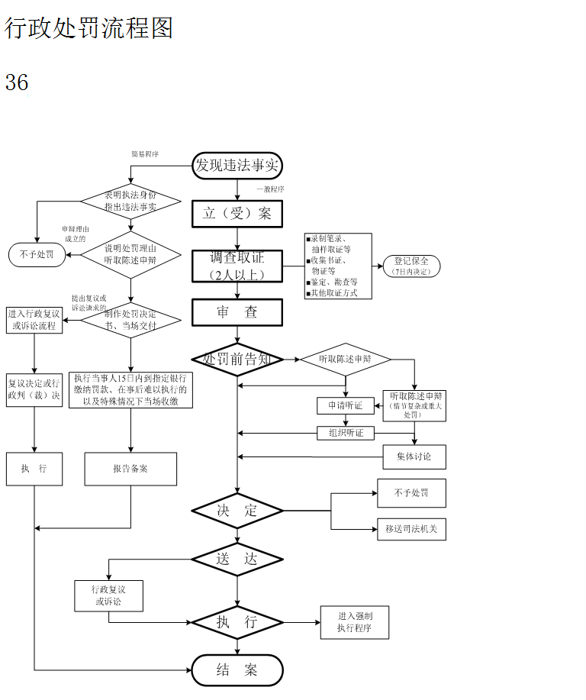
双湖县交通运输局行政许可流程图
序号：47
职权名称：对放射性物品道路运输企业或者单位未投保危险货物承运人责任险，投保的危险货物承运人责任险已过期，未继续投保的处罚

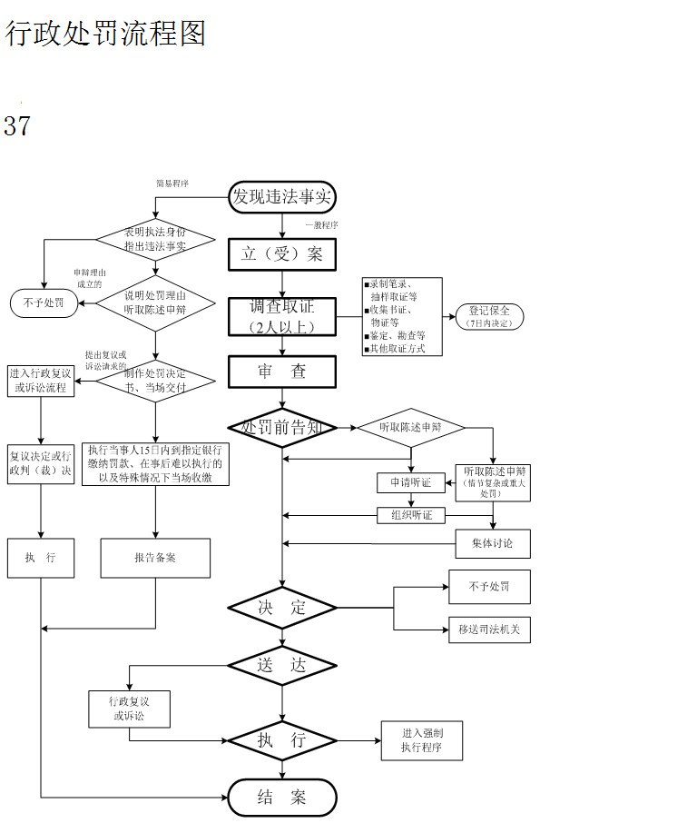
双湖县交通运输局行政许可流程图
序序号：48
职权名称：对道路运输站(场)经营者允许无证经营的车辆进站从事经营活动以及超载车辆、未经安全检查的车辆出站或者无正当理由拒绝道路运输车辆进站从事经营活动，擅自改变道路运输站(场)的用途和服务功能，或者不公布运输线路、起止经停站点、运输班次、始发时间、票价的处罚

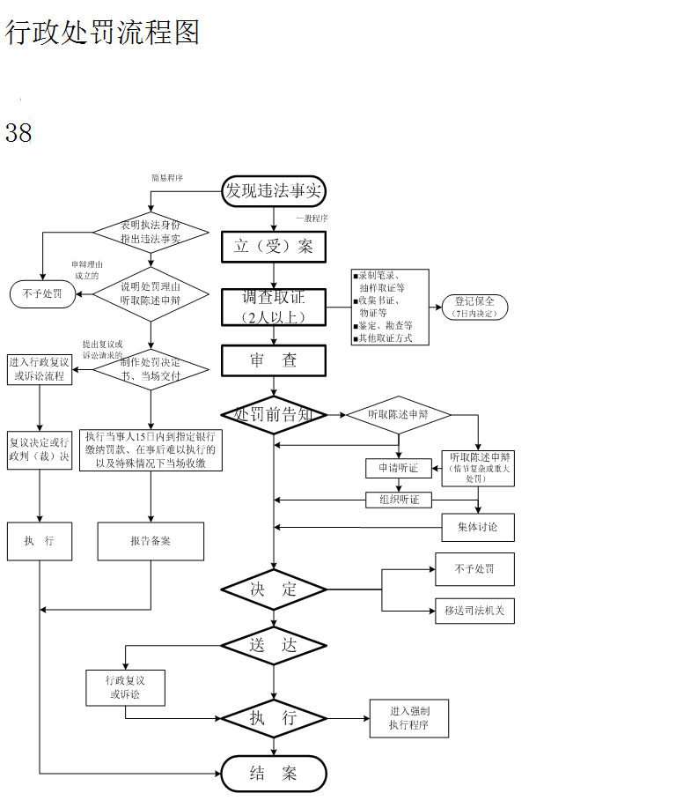
双湖县交通运输局行政许可流程图
序号：49
职权名称：对机动车维修经营者使用假冒伪劣配件维修机动车，承修已报废的机动车或者擅自改装机动车签发虚假或者不签发机动车维修合格证的处罚

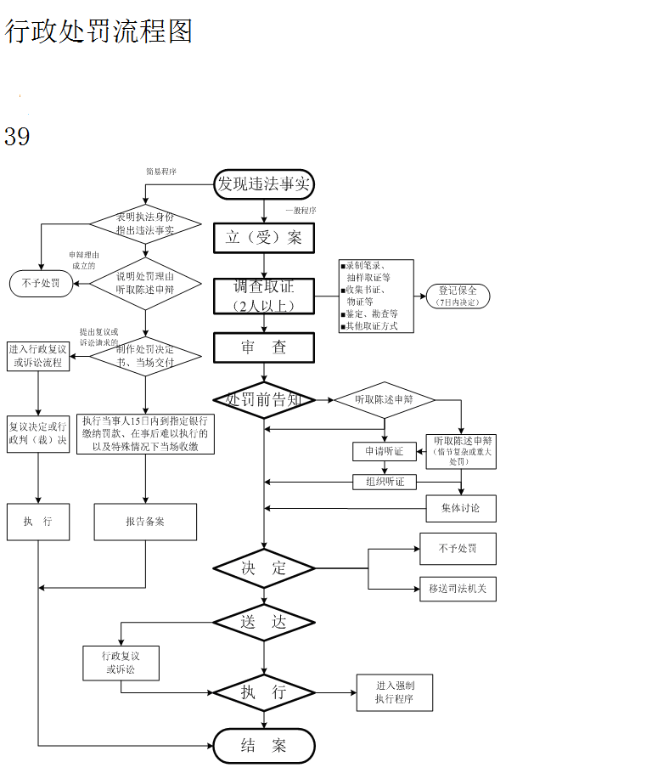
双湖县交通运输局行政许可流程图

, . .--.
_|__ |____|
/ \ |____|
/ [] |____|
|__________| |
| ____ | | _
| |\ /| | | _[_]_
| | \/ | | | c")
| | /\ | | | ,(_)'
|__|/__\|__|__| -"-红云数据
序号：50
职权名称：道路危险货物运输企业擅自改装已取得《道路运输证》的专用车辆及罐式专用车辆罐体的处罚

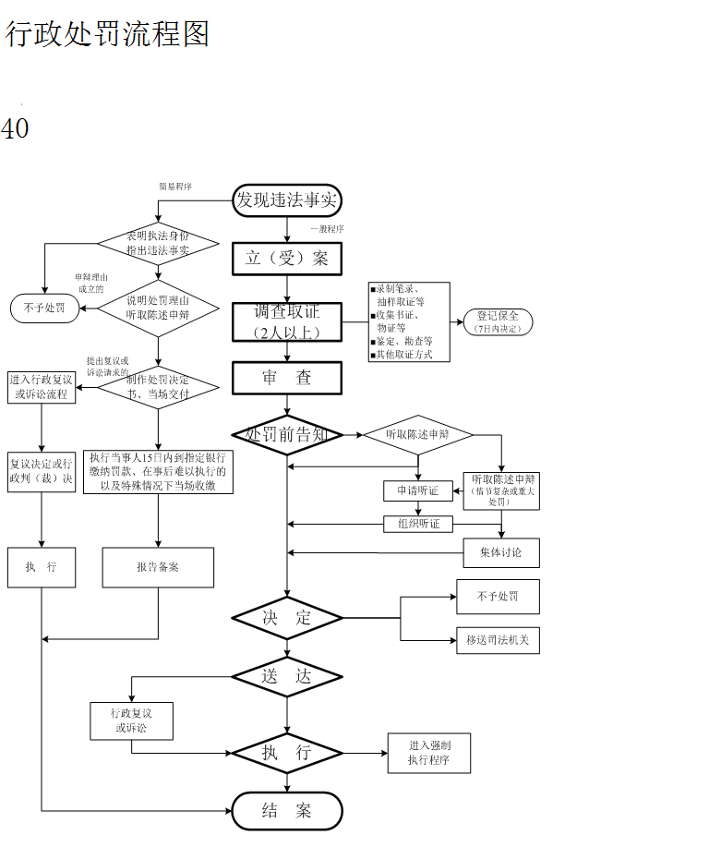
双湖县交通运输局行政许可流程图
序号：51
职权名称：对道路运输企业在车辆动态监管的违法行为的处罚

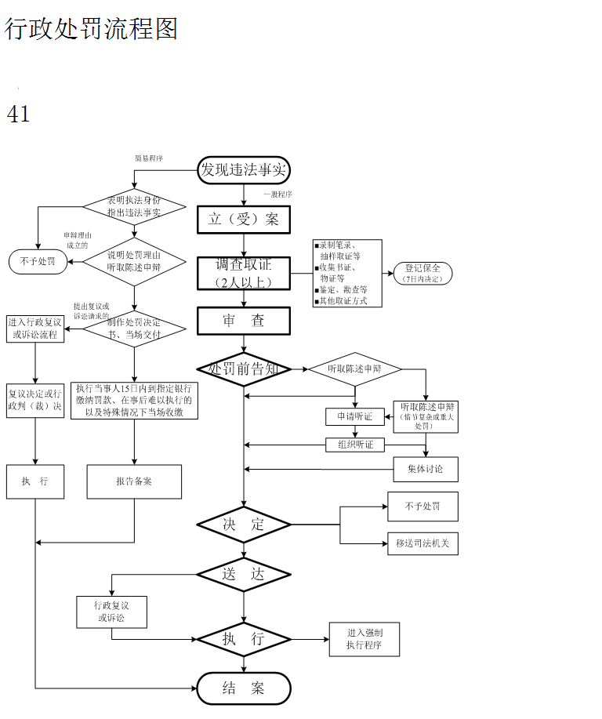
双湖县交通运输局行政许可流程图
序号：52
职权名称：对道路危险货物运输企业或者单位非法转让、出租道路危险货物运输许可证件的处罚

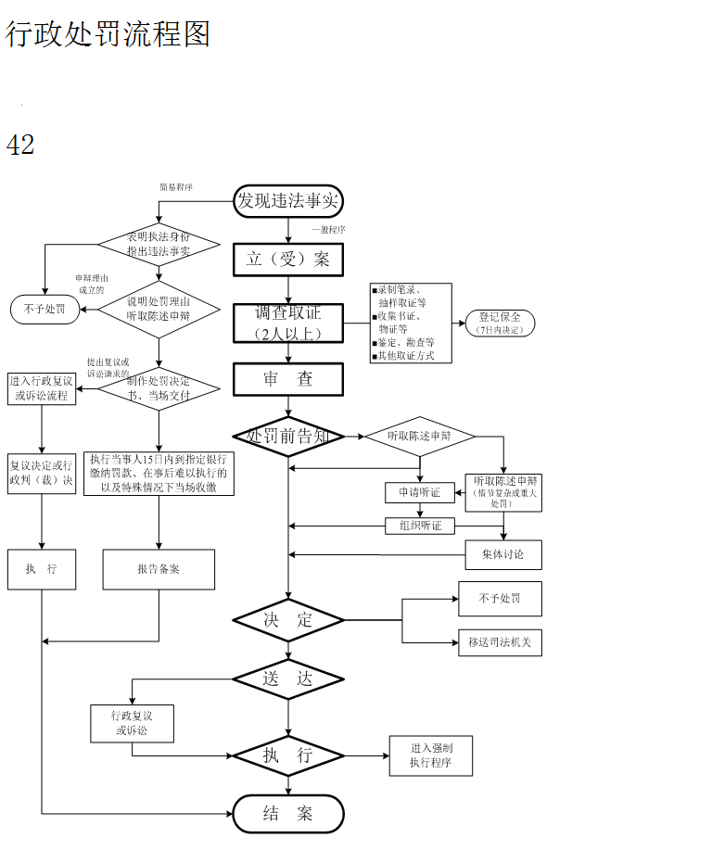
双湖县交通运输局行政许可流程图
序号：53
职权名称：对道路危险货物运输企业或者单位不按照规定随车携带《道路运输证》的处罚

双湖县交通运输局行政处罚流程图
序号：54
职权名称：对出租汽车从业人员未取得从业资格证或者超越从业资格证核定范围，驾驶出租汽车从事经营活动，使用失效、伪造、变造的从业资格证，驾驶出租汽车从事经营活动，转借、出租、涂改从业资格证的处罚
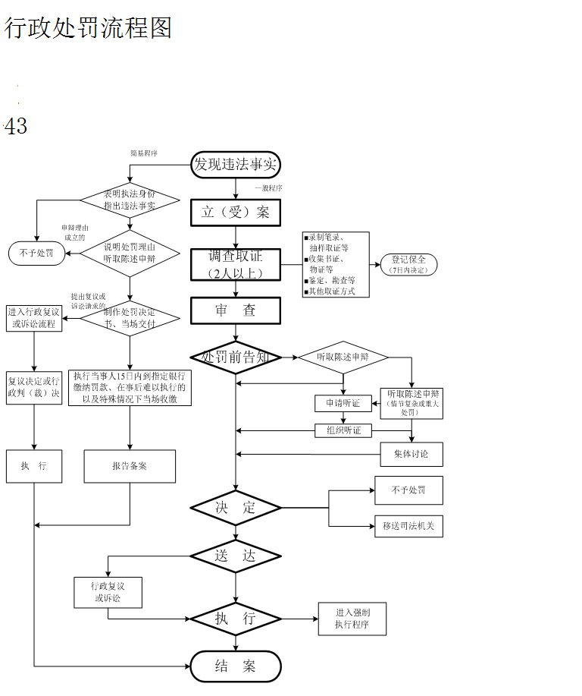

发现违法事实
存档结案
结案决定经办人意见；结案决定工作机构审核构审核
处罚决定经办人意见；处罚决定工作机构审核
陈述申辩
送达
决定
告知
重大案件开集体讨论会议
审核
调查取证（两人以上）
立（受）案

双湖县交通运输局行政处罚流程图
序号：55
职权名称：对承包单位转包或违法分包工程或指定采购的处罚
发现违法事实
存档结案
结案决定经办人意见；结案决定工作机构审核构审核
处罚决定经办人意见；处罚决定工作机构审核
陈述申辩
送达
决定
告知
重大案件开集体讨论会议
审核
调查取证（两人以上）
立（受）案

双湖县交通运输局行政许可流程图
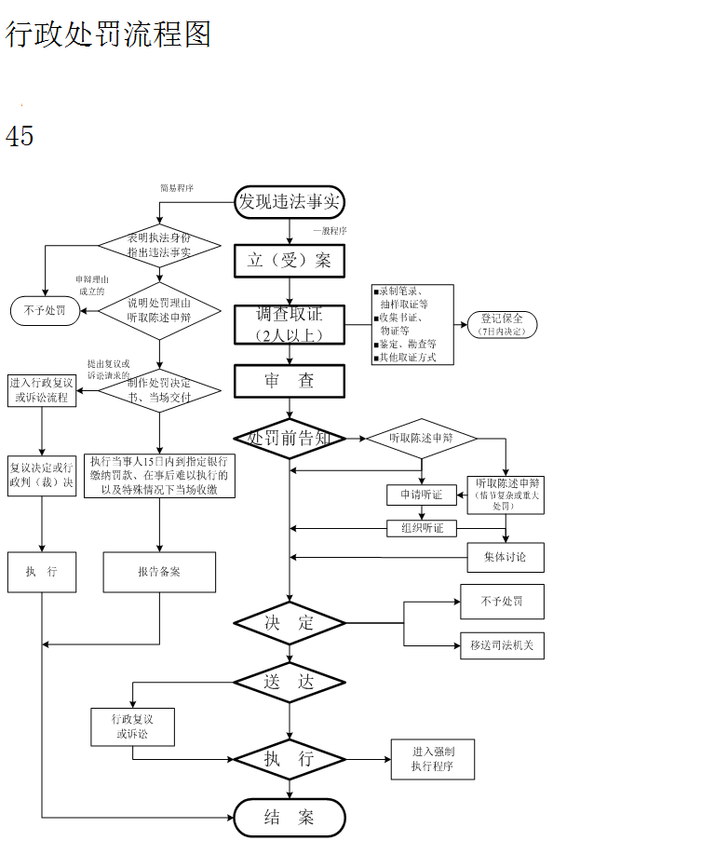
序号：56
职权名称：对出租汽车驾驶员在机场、火车站、汽车客运站、港口、公共交通枢纽等客流集散地不服从调度私自揽客，转让、倒卖、伪造出租汽车相关票据，驾驶预约出租汽车巡游揽客的处罚

双湖县交通运输局行政处罚流程图
序号：57

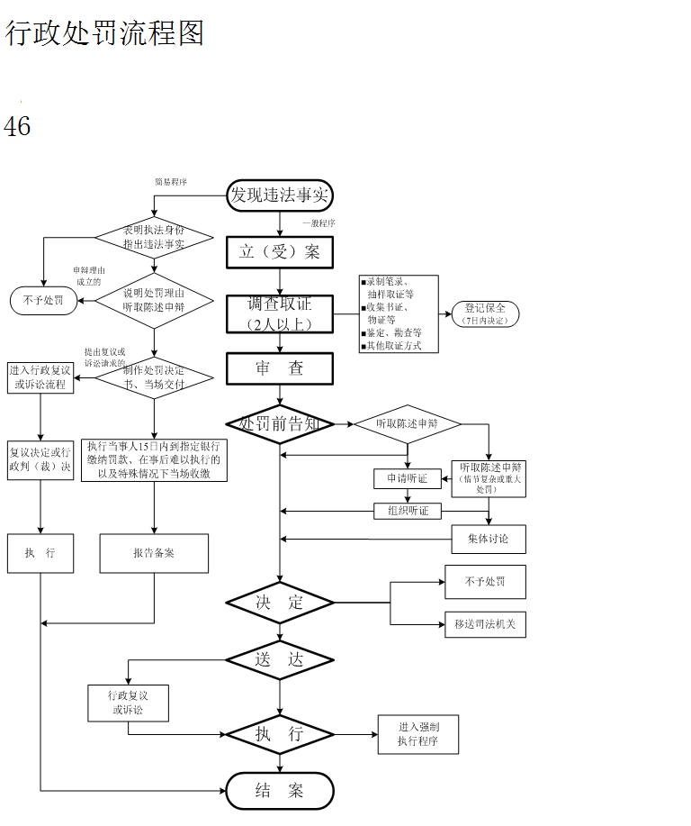
职权名称：对道路运输车辆使用无效道路运输证或者报停后仍从事经营，客运经营者耒按照国家经营规范要求或者投标承诺的服务质量提供服务，擅自设立客运售票点、发车点，客、货运站（场）经营者对进站的运输车辆不公平排班、售票、发车或者组货、配载，使用达不到相应车辆技术等级标准或者检测不合格车辆从事道路运输经营，客运经营者以堵站等方式影响道路运输市场秩序，客、货严重滞留需要紧急疏散，营运车辆不服从统一调度，不按照规定运输限运货物和凭证运输货物，封锁、垄断货源的处罚

双湖县交通运输局行政处罚流程图
序号：58

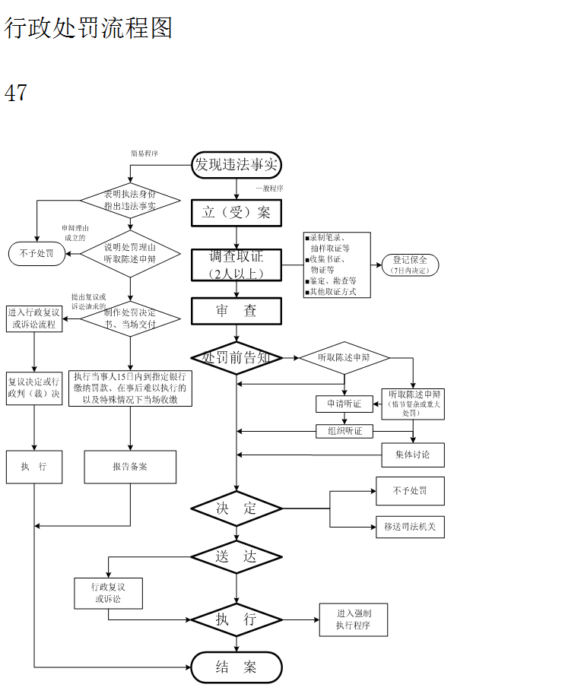
职权名称：对使用国家禁止载客的车辆招揽、运输乘客，超越道路运输经营许可证核定的经营范围、种类、项目、区域和场所从事道路运输以及相关业务经营，涂改、伪造、转让、出租道路运输经营许可证、道路运输证、道路运输标志、线路标志和道路运输票证，不按照教学计划、大纲培训驾驶员，滥发培训结业证，以欺骗、威胁、暴力等手段招揽旅客、货物，强迫旅客乘车、中途下车或者加价，使用不具备危险货物运输条件的车辆运送危险货物，使用报废、拼装、擅自改装的车辆从事道路运输经营，机动车性能检测站不按照国家和行业标准进行检测或者不如实提供检测结果证明，汽车租赁经营者以提供驾驶劳务、承运旅客或者货物等方式从事道路运输经营的处罚

双湖县交通运输局行政处罚流程图
序号：59
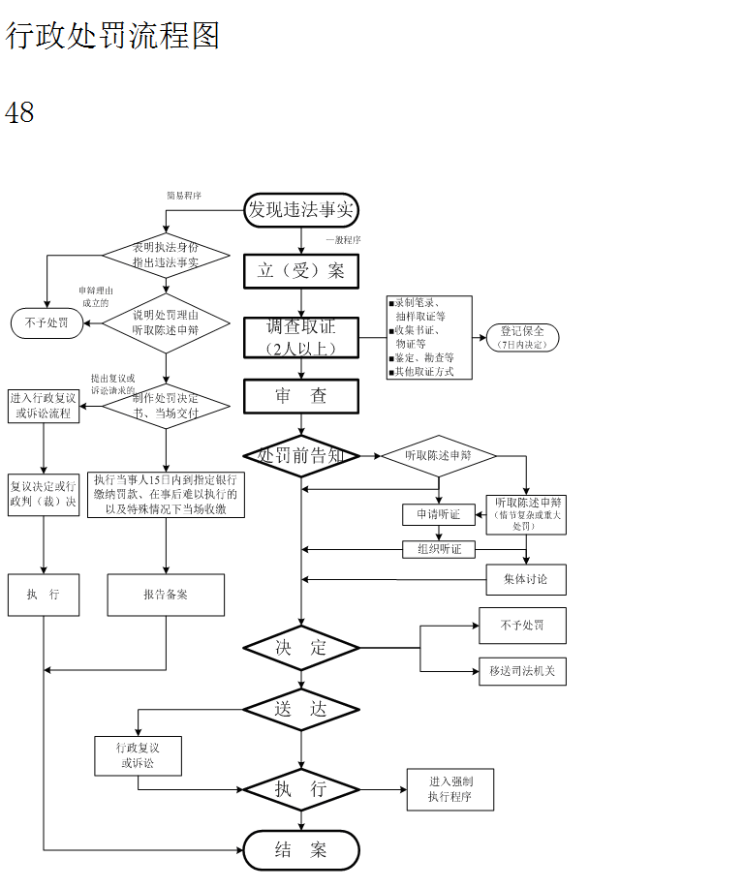
职权名称：对未经许可擅自从事机动车性能检测经营的处罚

双湖县交通运输局行政处罚流程图
序号：60
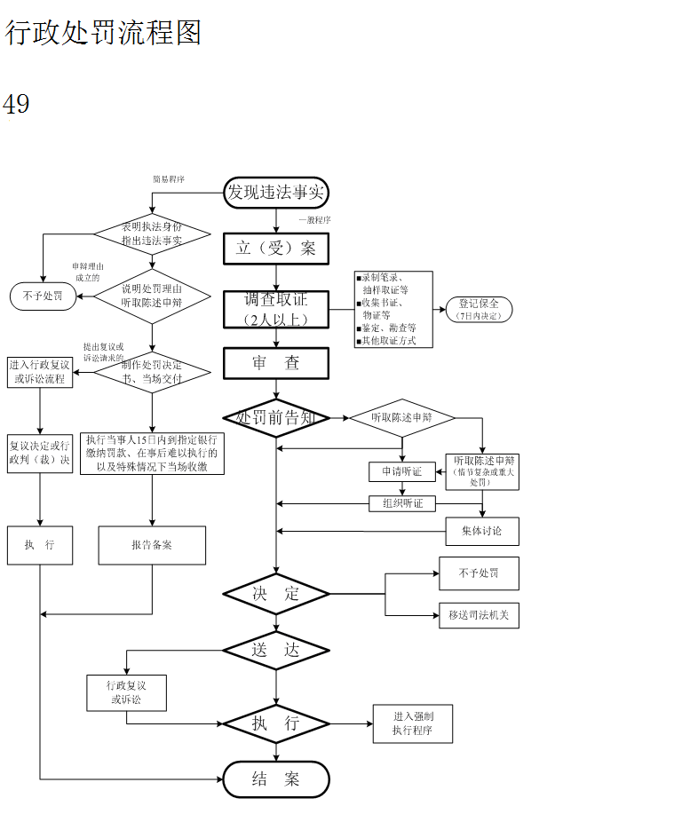
职权名称：对道路运输经营者不按照规定缴纳交通规费的处罚

双湖县交通运输局行政处罚流程图
序号：61
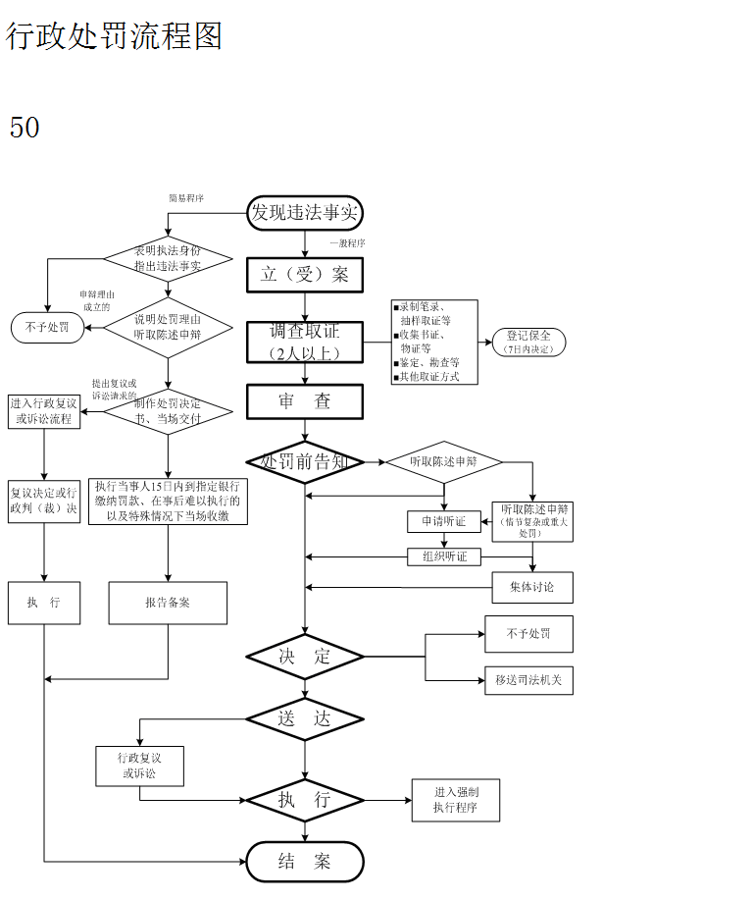
职权名称：对道路运输以及相关业务从业人员不持证从业，客运车辆未按规定喷印单位名称和监督电话，不按照规定报送统计报表的处罚

双湖县交通运输局行政处罚流程图
序号：62

职权名称：对公路建设单位造成工程质量事故或安全事故的处罚
受 理
存档送结
送 达
决 定
代建业主
检查意见
审 查

准予施工

不予施工，定期整改

双湖县交通运输局行政处罚流程图
序号：63
职权名称：对建设单位对未经工程质量检测或者质量检测不合格的工程，按照合格工程组织交工验收的处罚
准予施工
不予施工，定期整改

存档送结
送 达
决 定
检查意见
代建业主
审 查
受 理

双湖县交通运输局行政处罚流程图
序号：64
职权名称：对勘察、设计单位未按照工程建设强制性标准进行勘察、设计的处罚

发下违法事实

进行调查询问，制作《询问笔记》
进行现场勘验，制作《勘验检查笔录》
抽样，制作《抽样取证凭证》
鉴定，制作《鉴定意见书》
证据登记保存，制作《证据保存清单》
其他取证方式

改正的
执法人员出示执法执法证件
一般程序
立（受）案
调查取证
（两人以上）
说明处罪理由，听取陈述申辩
立案
核审
填写处罪决定书并交付当事人签字
听取陈述申辩或组织听证
告知
执行
集体讨论（情节复杂或重大处罪）
销 案
报告备案
移送司法机关
决定
存档结案
免于处罚
送达
逾期不履行处罚决定
进入行政复议或行政诉讼程序
进入强制执行程序
执行
存档结案
双湖县交通运输局行政处罚流程图

序号：65

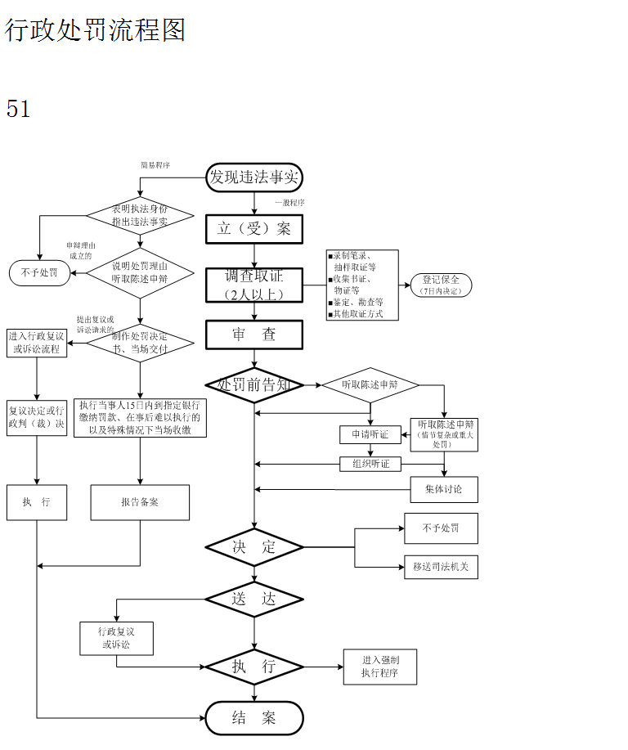
职权名称：对未取得出租汽车经营许可，擅自从事出租汽车经营活动，起讫点均不在许可的经营区域从事出租汽车经营活动，使用未取得道路运输证的车辆，擅自从事出租汽车经营活动，使用失效、伪造、变造、被注销等无效道路运输证的车辆从事出租汽车经营活动的处罚

双湖县交通运输局行政处罚流程图

序号：66

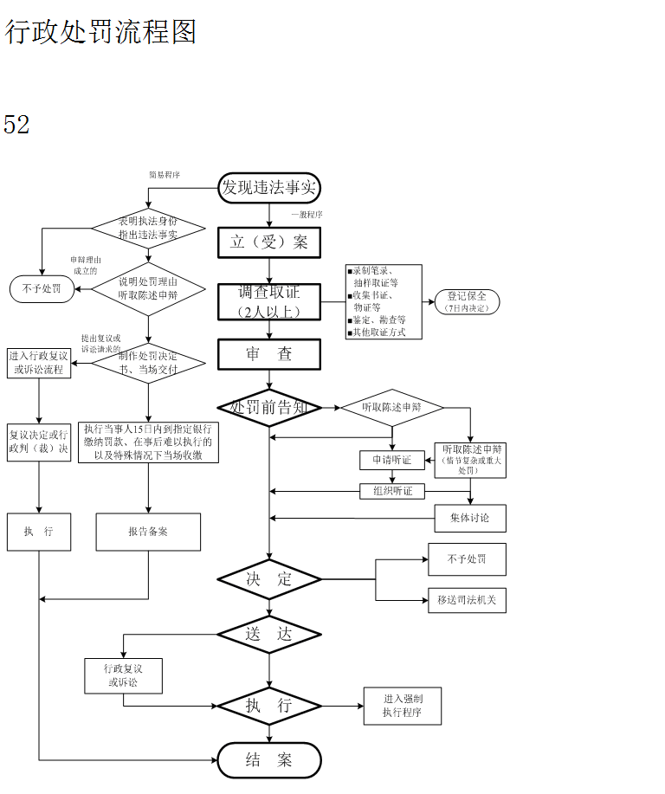
职权名称; 对道路运输从业人员不具备安全条件的处罚

双湖县交通运输局行政处罚流程图

序号：67

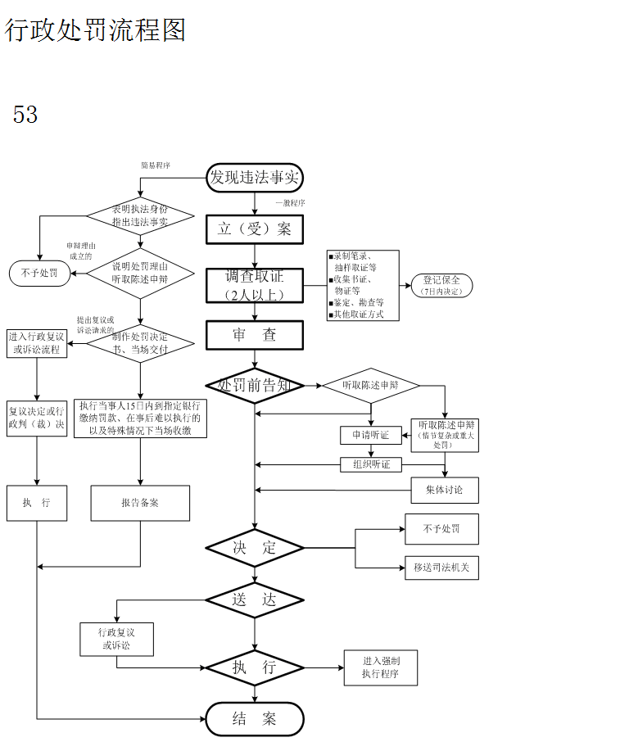
职权名称：对取得道路货物运输经营许可的道路货物运输经营者使用无道路运输证的车辆参加货物运输道路货物运输经营者不按照规定携带《道路运输证》的处罚

双湖县交通运输局行政处罚流程图

序号：68

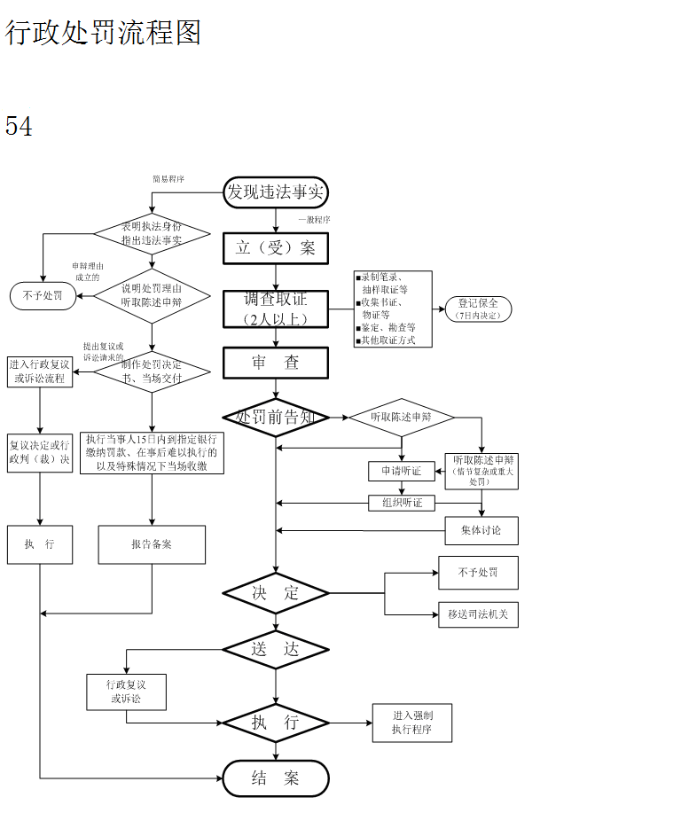
职权名称：对道路货物运输经营者、货运站经营者已不具备开业要求的有关安全条件、存在重大运输安全隐患的处罚

双湖县交通运输局行政处罚流程图

序号：69
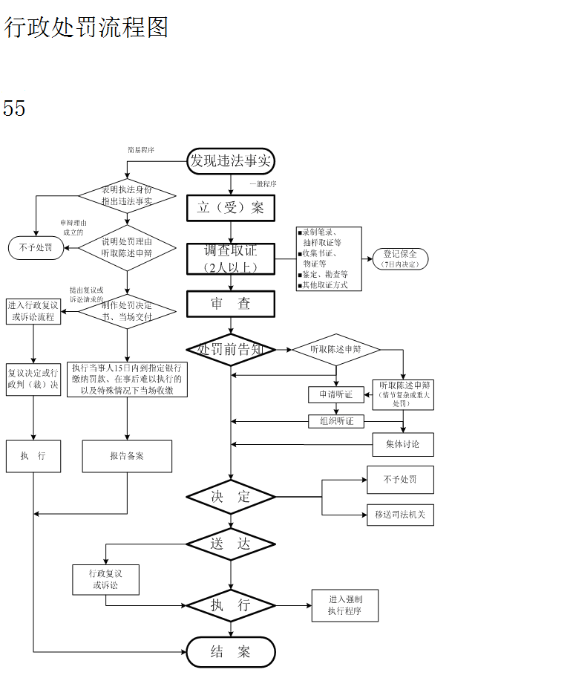
职权名称：对道路货物运输经营者强行招揽货物，没有采取必要措施防止货物脱落、扬撒的处罚

双湖县交通运输局行政处罚流程图

序号：70

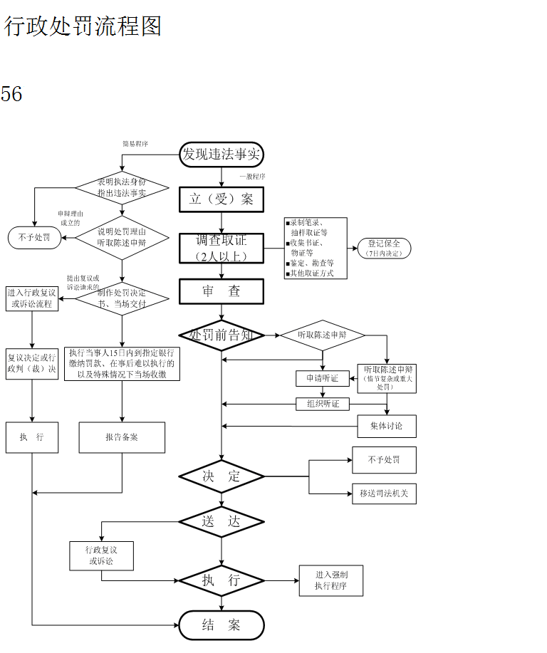
职权名称：对未取得货运站经营许可，擅自从事货运站经营，使用失效、伪造、变造、被注销等无效的道路运输经营许可证件从事货运站经营，超越许可的事项，从事货运站经营的处罚

双湖县交通运输局行政处罚流程图
发现违法事实
审
查
受
理
决
定
存档办结
补正
需补正情形
送
达
不予受理
养护管理处
会签意见
不受理情形
公安交管部门
、
各地
(
市
)
交通管理机构
决定意见
不
予
许
可
的
准予许可的

职权名称

：
序号：71
对货运站经营者对超限、超载车辆配载，放行出站的处罚

双湖县交通运输局行政处罚流程图
序号：72

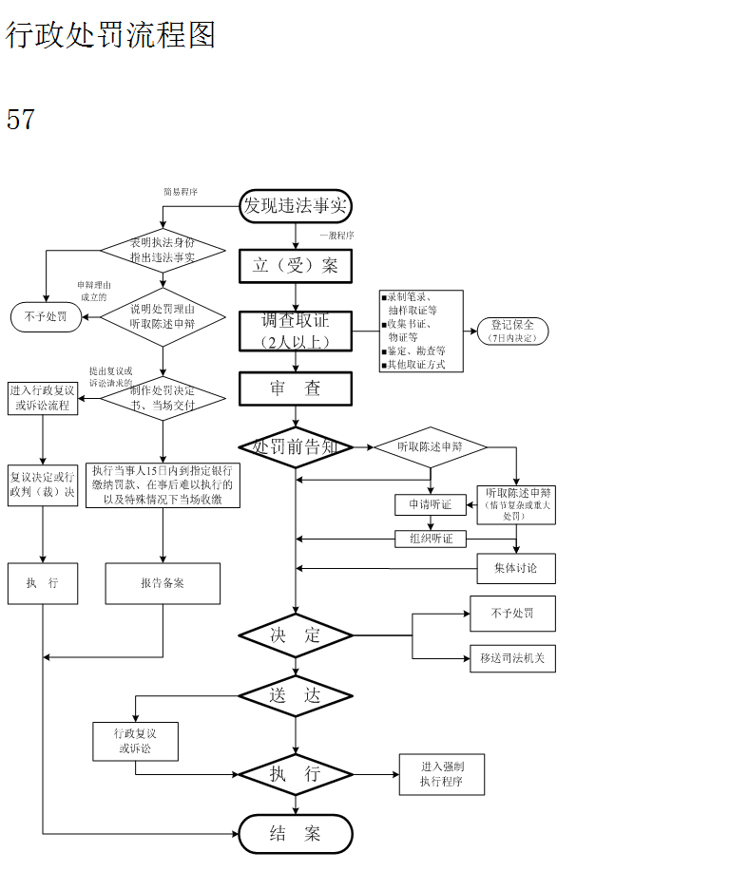
职权名称：对货运站经营者擅自改变道路运输站（场）的用途和服务功能的处罚

双湖县交通运输局行政处罚流程图

序号：73

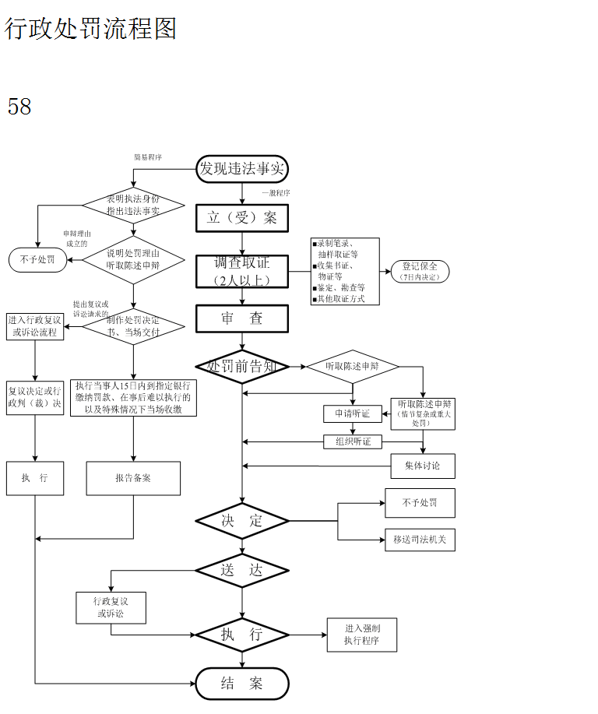
职权名称：对放射性物品道路运输企业或者单位擅自改装已取得《道路运输证》的专用车辆的处罚

双湖县交通运输局行政处罚流程图

序号：74
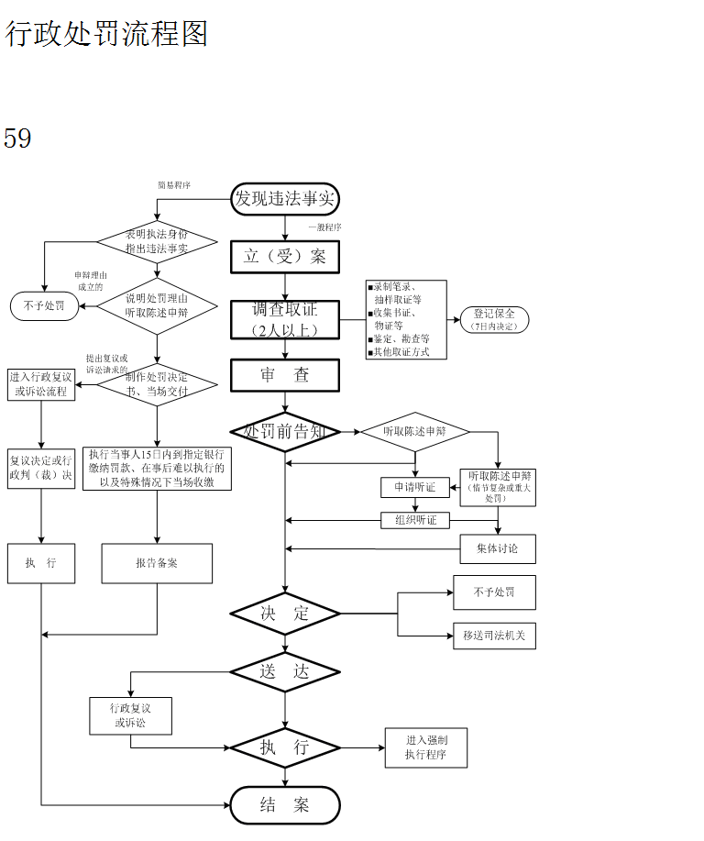
职权名称：对不符合规定条件的人员驾驶放射性物品专用车辆的处罚

双湖县交通运输局行政处罚流程图

序号：75
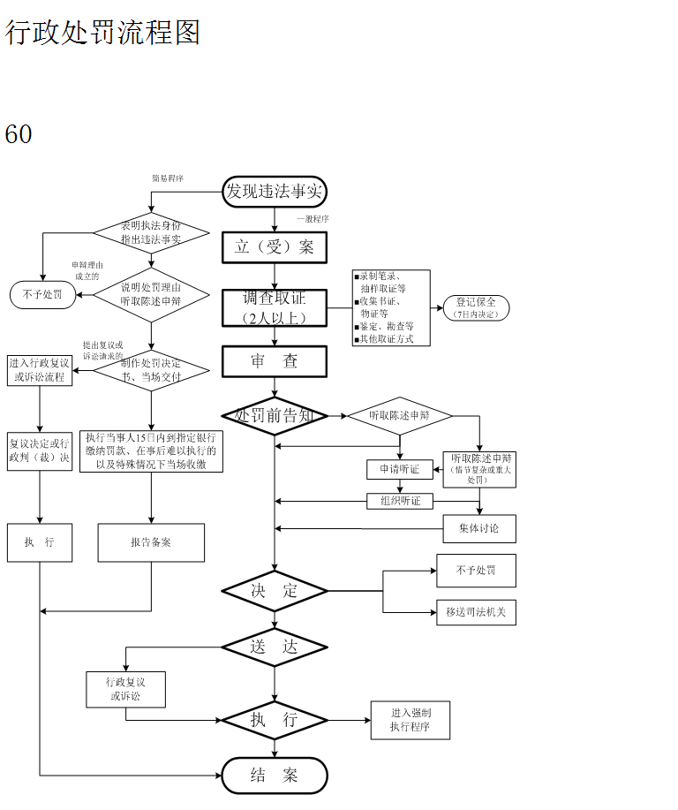
职权名称：对放射性物品道路运输企业或者单位未投保危险货物承运人责任险，投保的危险货物承运人责任险已过期，未继续投保的处罚

双湖县交通运输局行政处罚流程图

序号：76
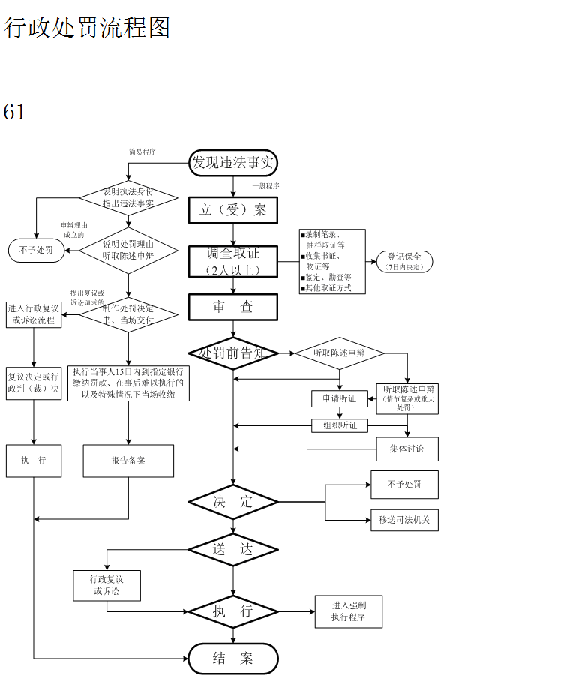
职权名称：对道路运输经营者、道路运输相关业务经营者丧失、部分丧失许可条件或者超出许可范围经营的处罚

双湖县交通运输局行政处罚流程图

序号：77

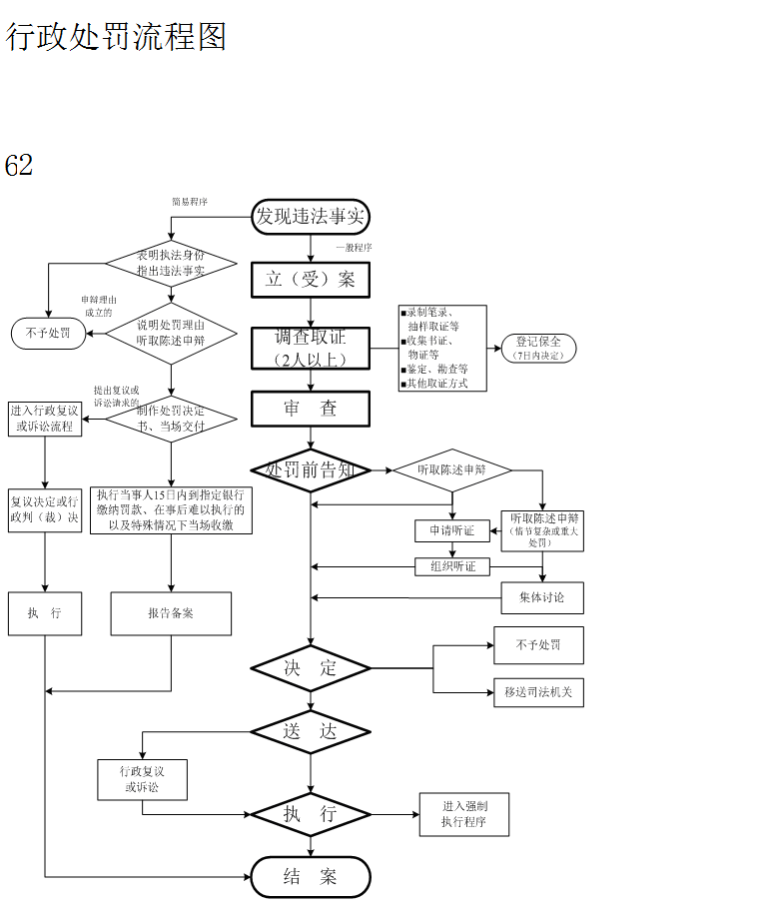
职权名称：对客运站经营者允许无经营许可证件的车辆进站从事经营活动，允许超载车辆出站，允许未经安全检查或者安全检查不合格的车辆发车，无正当理由拒绝客运车辆进站从事经营活动的处罚

双湖县交通运输局行政处罚流程图

序号：78
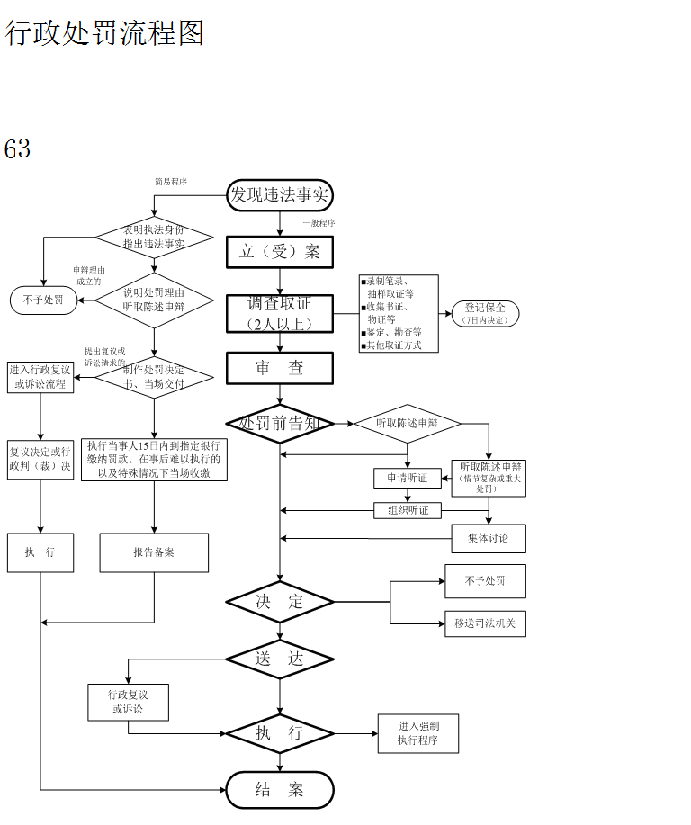
职权名称：对客运站经营者擅自改变客运站的用途和服务功能，不公布运输线路、起讫停靠站点、班次、发车时间、票价的处罚

双湖县交通运输局行政处罚流程图
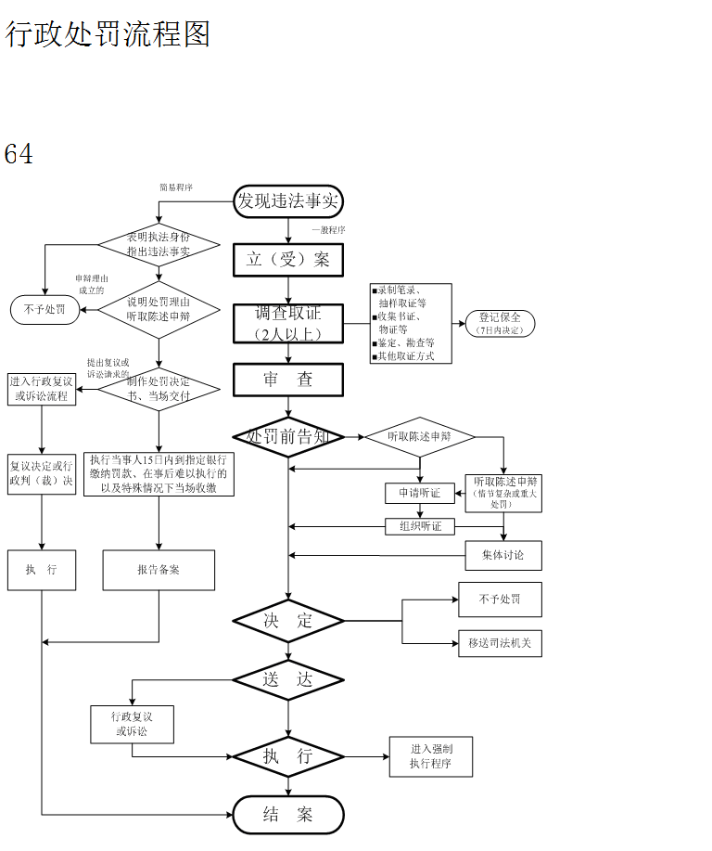
序号：79
职权名称：对客运经营者、客运站经营者及客运相关服务经营者不按规定使用道路运输业专用票证或者转让、倒卖、伪造道路运输业专用票证的处罚

双湖县交通运输局行政处罚流程图
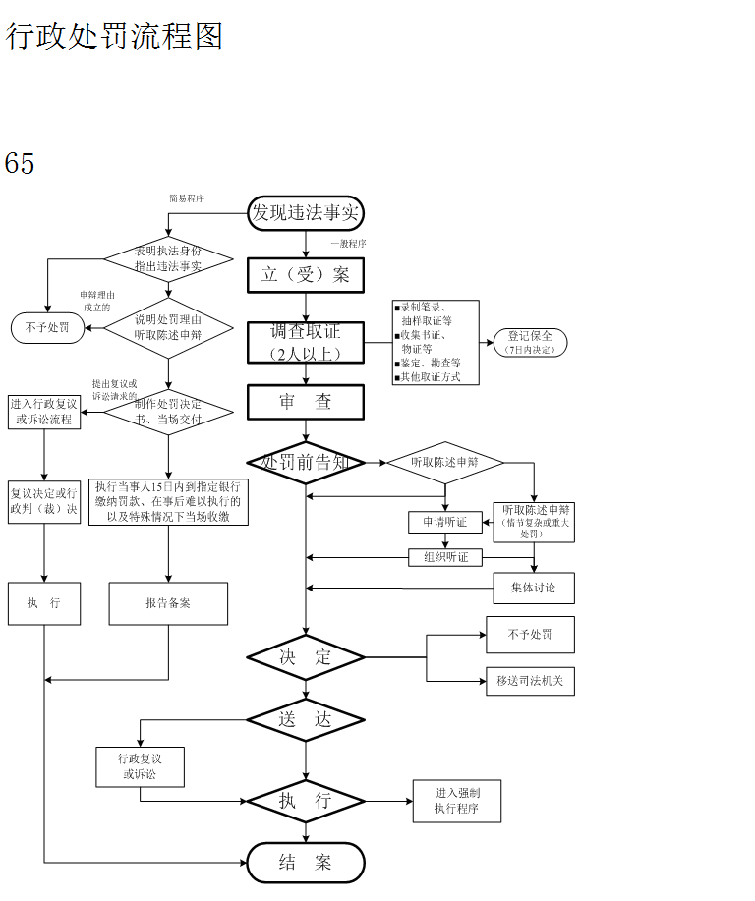
序号：80
职权名称：对渡船船员、渡工酒后驾船的处罚

双湖县交通运输局行政处罚流程图
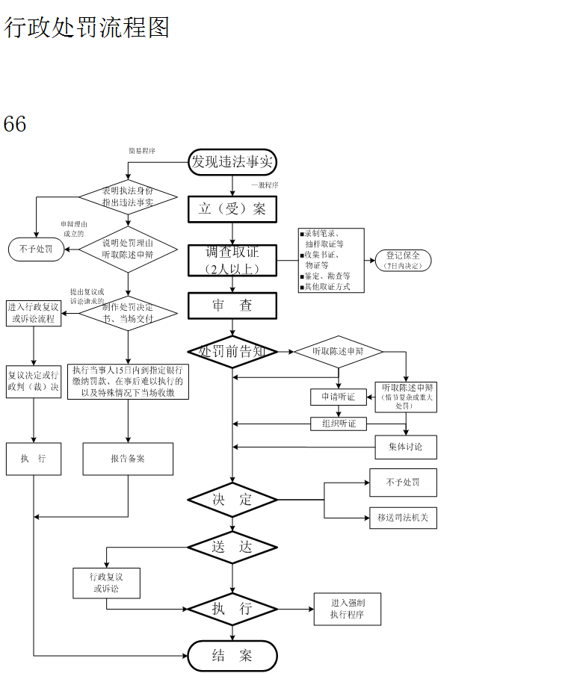
序号：81
职权名称：对经营者未在明显位置设置告示牌公布《渡口守则》、《乘渡须知》、渡口名称、渡运路线、渡口批准机关、批准日期、文号以及渡口负责人的联系方式等信息的处罚

双湖县交通运输局行政处罚流程图
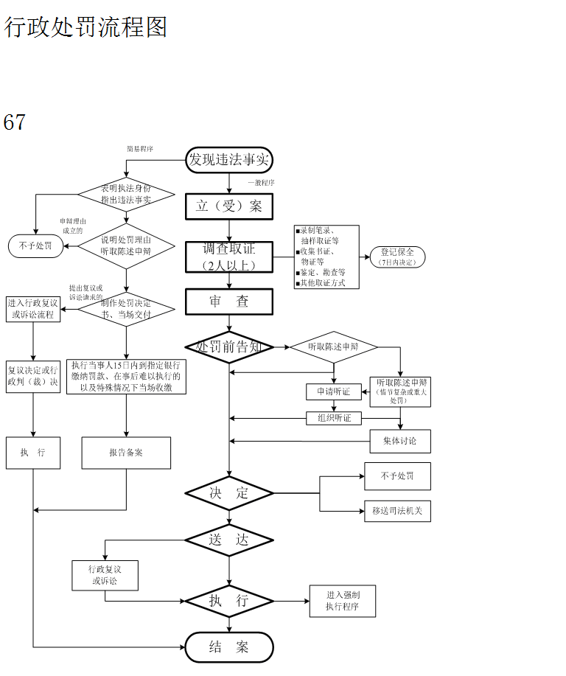
序号：82
职权名称：对游艇未在海事管理机构公布的专用停泊水域或者停泊点停泊，或者临时停泊的水域不符合要求；游艇的航行水域超出备案范围，而游艇所有人或者游艇俱乐部未在游艇出航前将船名、航行计划、游艇操作人员或者乘员的名单、应急联系方式等向海事管理机构备案的处罚

双湖县交通运输局行政处罚流程图
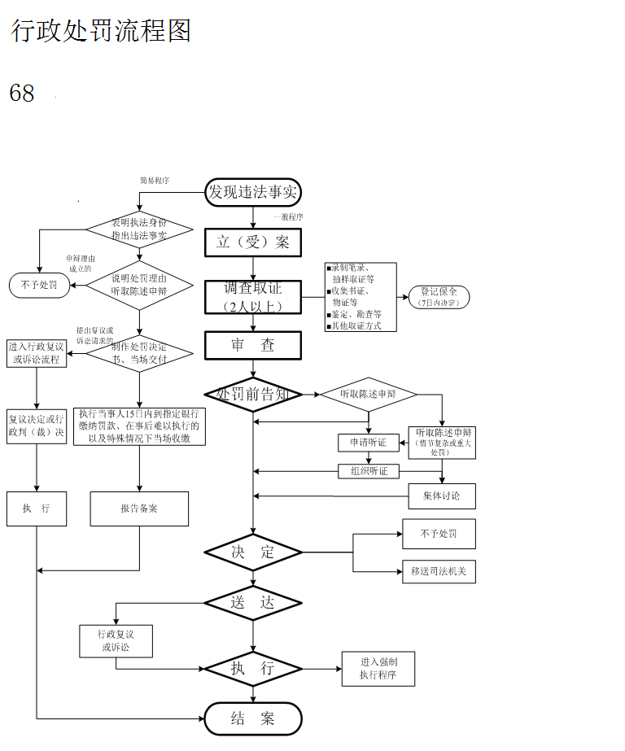
序号：83
职权名称：对游艇操作人员以欺骗、贿赂等不正当手段取得适任证书的处罚

双湖县交通运输局行政处罚流程图
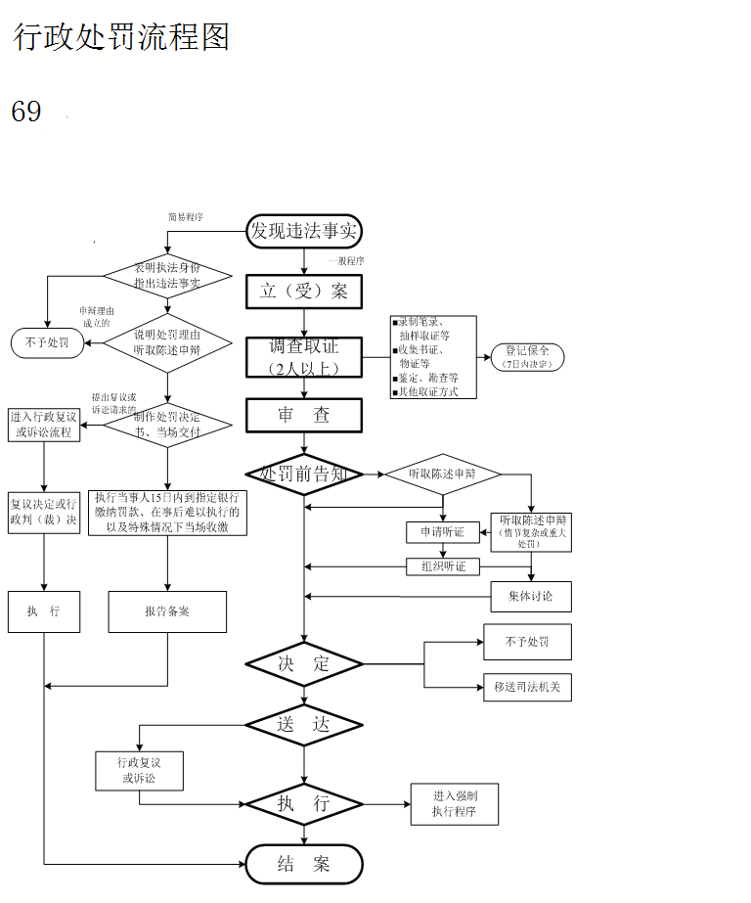
序号：84
职权名称：对游艇操作人员操作游艇时未携带合格的适任证书的处罚

双湖县交通运输局行政处罚流程图
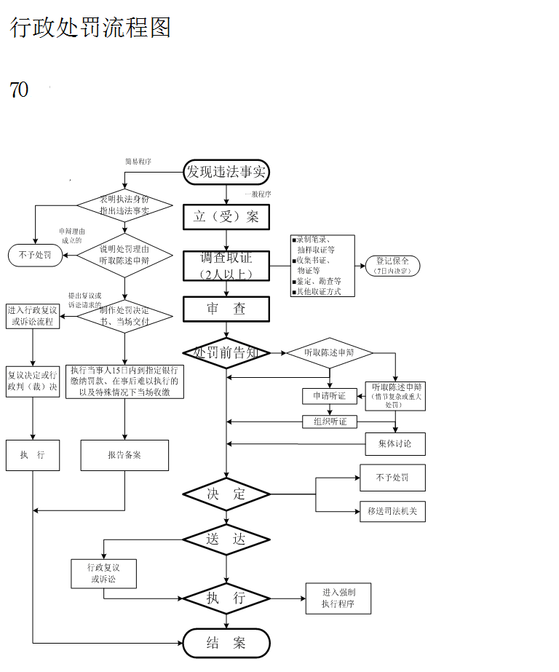
序号：85
职权名称：对以欺骗或者贿赂等不正当手段取得国内水路运输行政许可的处罚

双湖县交通运输局行政处罚流程图
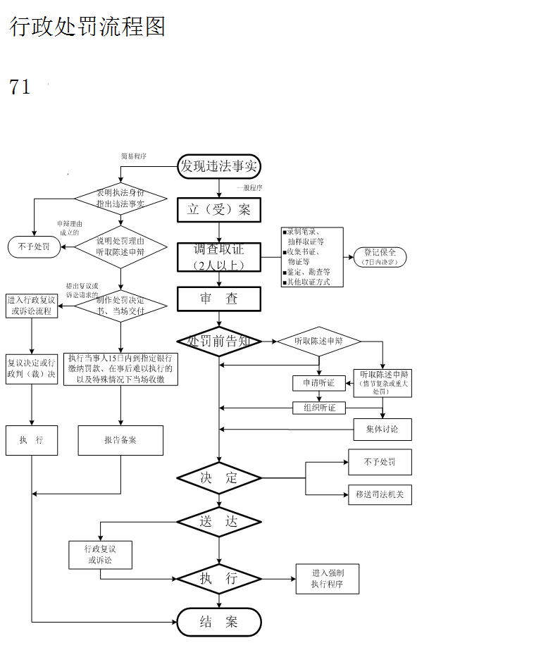
序号：86
职权名称：对未妥善处理有碍航行和作业安全隐患并按照海事管理机构的要求采取清除、设置标志、显示信号等措施的处罚

双湖县交通运输局行政处罚流程图

职权名称
：
序号：87

对未经许可进行涉路施工活动的处罚

发现违法事实
立
（
受
）
案
调查取证
（
2
人以上
）
审
查
处罚前告知
决
定
送
达
执
行
结
案
表明执法身份
指出违法事实
说明处罚理由
听取陈述申辩
制作处罚决定
书
、
当场交付
执行当事人
15
日内到指定银行
缴纳罚款
、
在事后难以执行的
以及特殊情况下当场收缴
报告备案
不予处罚
进入行政复议
或诉讼流程
复议决定或行
政判
（
裁
）
决
执
行
行政复议
或诉讼
?
录制笔录
、
抽样取证等
?
收集书证
、
物证等
?
鉴定
、
勘查等
?
其他取证方式
登记保全
（
7
日内决定
）
听取陈述申辩
听取陈述申辩
（
情节复杂或重大
处罚
）
集体讨论
不予处罚
移送司法机关
进入强制
执行程序
简易程序
一般程序
申辩理由
成立的
提出复议或
诉讼请求的
申请听证
组织听证

双湖县交通运输局行政处罚流程图

职权名称

：

对铁轮车

、

序号：88
履带车和其他可能损害路面的机具

擅自在公路上行驶的处罚

发现违法事实
立
（
受
）
案
调查取证
（
2
人以上
）
审
查
处罚前告知
决
定
送
达
执
行
结
案
表明执法身份
指出违法事实
说明处罚理由
听取陈述申辩
制作处罚决定
书
、
当场交付
执行当事人
15
日内到指定银行
缴纳罚款
、
在事后难以执行的
以及特殊情况下当场收缴
报告备案
不予处罚
进入行政复议
或诉讼流程
复议决定或行
政判
（
裁
）
决
执
行
行政复议
或诉讼
?
录制笔录
、
抽样取证等
?
收集书证
、
物证等
?
鉴定
、
勘查等
?
其他取证方式
登记保全
（
7
日内决定
）
听取陈述申辩
听取陈述申辩
（
情节复杂或重大
处罚
）
集体讨论
不予处罚
移送司法机关
进入强制
执行程序
简易程序
一般程序
申辩理由
成立的
提出复议或
诉讼请求的
申请听证
组织听证

双湖县交通运输局行政处罚流程图

职权名称

：

对损坏

、

移动

、

涂改公路附属设施或者损坏
序号：89

挪动建筑控制区的标桩

界桩的处罚

发现违法事实
立
（
受
）
案
调查取证
（
2
人以上
）
审
查
处罚前告知
决
定
送
达
执
行
结
案
表明执法身份
指出违法事实
说明处罚理由
听取陈述申辩
制作处罚决定
书
、
当场交付
执行当事人
15
日内到指定银行
缴纳罚款
、
在事后难以执行的
以及特殊情况下当场收缴
报告备案
不予处罚
进入行政复议
或诉讼流程
复议决定或行
政判
（
裁
）
决
执
行
行政复议
或诉讼
?
录制笔录
、
抽样取证等
?
收集书证
、
物证等
?
鉴定
、
勘查等
?
其他取证方式
登记保全
（
7
日内决定
）
听取陈述申辩
听取陈述申辩
（
情节复杂或重大
处罚
）
集体讨论
不予处罚
移送司法机关
进入强制
执行程序
简易程序
一般程序
申辩理由
成立的
提出复议或
诉讼请求的
申请听证
组织听证

双湖县交通运输局行政处罚流程图

职权名称

：
序号：90
对将公路作为试车场地的处罚

发现违法事实
立
（
受
）
案
调查取证
（
2
人以上
）
审
查
处罚前告知
决
定
送
达
执
行
结
案
表明执法身份
指出违法事实
说明处罚理由
听取陈述申辩
制作处罚决定
书
、
当场交付
执行当事人
15
日内到指定银行
缴纳罚款
、
在事后难以执行的
以及特殊情况下当场收缴
报告备案
不予处罚
进入行政复议
或诉讼流程
复议决定或行
政判
（
裁
）
决
执
行
行政复议
或诉讼
?
录制笔录
、
抽样取证等
?
收集书证
、
物证等
?
鉴定
、
勘查等
?
其他取证方式
登记保全
（
7
日内决定
）
听取陈述申辩
听取陈述申辩
（
情节复杂或重大
处罚
）
集体讨论
不予处罚
移送司法机关
进入强制
执行程序
简易程序
一般程序
申辩理由
成立的
提出复议或
诉讼请求的
申请听证
组织听证

双湖县交通运输局行政处罚流程图

序号：91

职权名称

：
序号：91
对造成公路损坏未报告的处罚

发现违法事实
立
（
受
）
案
调查取证
（
2
人以上
）
审
查
处罚前告知
决
定
送
达
执
行
结
案
表明执法身份
指出违法事实
说明处罚理由
听取陈述申辩
制作处罚决定
书
、
当场交付
执行当事人
15
日内到指定银行
缴纳罚款
、
在事后难以执行的
以及特殊情况下当场收缴
报告备案
不予处罚
进入行政复议
或诉讼流程
复议决定或行
政判
（
裁
）
决
执
行
行政复议
或诉讼
?
录制笔录
、
抽样取证等
?
收集书证
、
物证等
?
鉴定
、
勘查等
?
其他取证方式
登记保全
（
7
日内决定
）
听取陈述申辩
听取陈述申辩
（
情节复杂或重大
处罚
）
集体讨论
不予处罚
移送司法机关
进入强制
执行程序
简易程序
一般程序
申辩理由
成立的
提出复议或
诉讼请求的
申请听证
组织听证

双湖县交通运输局行政处罚流程图
序号：92
对擅自在公路用地范围内设置公路标志以外的

：

职权名称

其他标志的处罚
简易程序
发现违法事实

一般程序
指出违法事实
表明执法身份
案
）
受
（
立
成立的
申辩理由
）
日内决定
7
（
登记保全
物证等
、
收集书证
?
抽样取证等
、
录制笔录
?
不予处罚
听取陈述申辩
说明处罚理由
）
人以上
2
（
调查取证
诉讼请求的
提出复议或
其他取证方式
?
勘查等
、
鉴定
?
进入行政复议
制作处罚决定
查
审
听取陈述申辩
或诉讼流程
当场交付
、
书
处罚前告知
申请听证
情节复杂或重大
（
听取陈述申辩
决
）
裁
（
政判
复议决定或行
以及特殊情况下当场收缴
在事后难以执行的
、
缴纳罚款
日内到指定银行
15
执行当事人
组织听证
）
处罚
不予处罚
集体讨论
行
执
报告备案
移送司法机关
定
决
达
送
执行程序
进入强制
或诉讼
行政复议
行
执
案
结

双湖县交通运输局行政处罚流程图

职权名称

：
序号：93
对擅自在公路上设卡收费的处罚

发现违法事实
立
（
受
）
案
调查取证
（
2
人以上
）
审
查
处罚前告知
决
定
送
达
执
行
结
案
表明执法身份
指出违法事实
说明处罚理由
听取陈述申辩
制作处罚决定
书
、
当场交付
执行当事人
15
日内到指定银行
缴纳罚款
、
在事后难以执行的
以及特殊情况下当场收缴
报告备案
不予处罚
进入行政复议
或诉讼流程
复议决定或行
政判
（
裁
）
决
执
行
行政复议
或诉讼
?
录制笔录
、
抽样取证等
?
收集书证
、
物证等
?
鉴定
、
勘查等
?
其他取证方式
登记保全
（
7
日内决定
）
听取陈述申辩
听取陈述申辩
（
情节复杂或重大
处罚
）
集体讨论
不予处罚
移送司法机关
进入强制
执行程序
简易程序
一般程序
申辩理由
成立的
提出复议或
诉讼请求的
申请听证
组织听证

双湖县交通运输局行政处罚流程图
序号：94
职权名称
：
对租借
、
转让超限运输车辆通行证；

承运人涂
改
、
伪造超限运输车辆通行证，

使用伪造
、
变造超限运输
车辆通行证
；
超限运输车辆的型号及运载的物品与签发的
《
通行证
》
所要求的规格不一致的处罚

发现违法事实
立
（
受
）
案
调查取证
（
2
人以上
）
审
查
处罚前告知
决
定
送
达
执
行
结
案
表明执法身份
指出违法事实
说明处罚理由
听取陈述申辩
制作处罚决定
书
、
当场交付
执行当事人
15
日内到指定银行
缴纳罚款
、
在事后难以执行的
以及特殊情况下当场收缴
报告备案
不予处罚
进入行政复议
或诉讼流程
复议决定或行
政判
（
裁
）
决
执
行
行政复议
或诉讼
?
录制笔录
、
抽样取证等
?
收集书证
、
物证等
?
鉴定
、
勘查等
?
其他取证方式
登记保全
（
7
日内决定
）
听取陈述申辩
听取陈述申辩
（
情节复杂或重大
处罚
）
集体讨论
不予处罚
移送司法机关
进入强制
执行程序
简易程序
一般程序
申辩理由
成立的
提出复议或
诉讼请求的
申请听证
组织听证

双湖县交通运输局行政处罚流程图
序号：95
职权名称
：
对未经批准更新采伐护路林的处罚

发现违法事实
立
（
受
）
案
调查取证
（
2
人以上
）
审
查
处罚前告知
决
定
送
达
执
行
结
案
表明执法身份
指出违法事实
说明处罚理由
听取陈述申辩
制作处罚决定
书
、
当场交付
执行当事人
15
日内到指定银行
缴纳罚款
、
在事后难以执行的
以及特殊情况下当场收缴
报告备案
不予处罚
进入行政复议
或诉讼流程
复议决定或行
政判
（
裁
）
决
执
行
行政复议
或诉讼
?
录制笔录
、
抽样取证等
?
收集书证
、
物证等
?
鉴定
、
勘查等
?
其他取证方式
登记保全
（
7
日内决定
）
听取陈述申辩
听取陈述申辩
（
情节复杂或重大
处罚
）
集体讨论
不予处罚
移送司法机关
进入强制
执行程序
简易程序
一般程序
申辩理由
成立的
提出复议或
诉讼请求的
申请听证
组织听证

双湖县交通运输局行政处罚流程图
职权名称
：
对采取故意堵塞固定超限检测站点通行车道

序号：96
强行通过固定超限检测站点等方式扰乱超限检测秩序的

采取短途驳载等方式逃避超限检测的处罚

发现违法事实
立
（
受
）
案
调查取证
（
2
人以上
）
审
查
处罚前告知
决
定
送
达
执
行
结
案
表明执法身份
指出违法事实
说明处罚理由
听取陈述申辩
制作处罚决定
书
、
当场交付
执行当事人
15
日内到指定银行
缴纳罚款
、
在事后难以执行的
以及特殊情况下当场收缴
报告备案
不予处罚
进入行政复议
或诉讼流程
复议决定或行
政判
（
裁
）
决
执
行
行政复议
或诉讼
?
录制笔录
、
抽样取证等
?
收集书证
、
物证等
?
鉴定
、
勘查等
?
其他取证方式
登记保全
（
7
日内决定
）
听取陈述申辩
听取陈述申辩
（
情节复杂或重大
处罚
）
集体讨论
不予处罚
移送司法机关
进入强制
执行程序
简易程序
一般程序
申辩理由
成立的
提出复议或
诉讼请求的
申请听证
组织听证

双湖县交通运输局行政处罚流程图
序号：97

职权名称
：
对车辆装载物触地拖行、

掉落
、
遗洒或者飘
散
，
造成公路路面损坏、

污染的处罚

发现违法事实
立
（
受
）
案
调查取证
（
2
人以上
）
审
查
处罚前告知
决
定
送
达
执
行
结
案
表明执法身份
指出违法事实
说明处罚理由
听取陈述申辩
制作处罚决定
书
、
当场交付
执行当事人
15
日内到指定银行
缴纳罚款
、
在事后难以执行的
以及特殊情况下当场收缴
报告备案
不予处罚
进入行政复议
或诉讼流程
复议决定或行
政判
（
裁
）
决
执
行
行政复议
或诉讼
?
录制笔录
、
抽样取证等
?
收集书证
、
物证等
?
鉴定
、
勘查等
?
其他取证方式
登记保全
（
7
日内决定
）
听取陈述申辩
听取陈述申辩
（
情节复杂或重大
处罚
）
集体讨论
不予处罚
移送司法机关
进入强制
执行程序
简易程序
一般程序
申辩理由
成立的
提出复议或
诉讼请求的
申请听证
组织听证

双湖县交通运输局行政处罚流程图
序号：98
职权名称
：
对危及公路安全作业的
；
侵占
、
破坏
、
损坏公
路
，
影响公路完好
、
安全
、
畅通行为的处罚

发现违法事实
立
（
受
）
案
调查取证
（
2
人以上
）
审
查
处罚前告知
决
定
送
达
执
行
结
案
表明执法身份
指出违法事实
说明处罚理由
听取陈述申辩
制作处罚决定
书
、
当场交付
执行当事人
15
日内到指定银行
缴纳罚款
、
在事后难以执行的
以及特殊情况下当场收缴
报告备案
不予处罚
进入行政复议
或诉讼流程
复议决定或行
政判
（
裁
）
决
执
行
行政复议
或诉讼
?
录制笔录
、
抽样取证等
?
收集书证
、
物证等
?
鉴定
、
勘查等
?
其他取证方式
登记保全
（
7
日内决定
）
听取陈述申辩
听取陈述申辩
（
情节复杂或重大
处罚
）
集体讨论
不予处罚
移送司法机关
进入强制
执行程序
简易程序
一般程序
申辩理由
成立的
提出复议或
诉讼请求的
申请听证
组织听证

双湖县交通运输局行政处罚流程图
序号：99
职权名称
：
对公路养护单位未按照技术规范和操作规程进
行公路养护作业的处罚

发现违法事实
立
（
受
）
案
调查取证
（
2
人以上
）
审
查
处罚前告知
决
定
送
达
执
行
结
案
表明执法身份
指出违法事实
说明处罚理由
听取陈述申辩
制作处罚决定
书
、
当场交付
执行当事人
15
日内到指定银行
缴纳罚款
、
在事后难以执行的
以及特殊情况下当场收缴
报告备案
不予处罚
进入行政复议
或诉讼流程
复议决定或行
政判
（
裁
）
决
执
行
行政复议
或诉讼
?
录制笔录
、
抽样取证等
?
收集书证
、
物证等
?
鉴定
、
勘查等
?
其他取证方式
登记保全
（
7
日内决定
）
听取陈述申辩
听取陈述申辩
（
情节复杂或重大
处罚
）
集体讨论
不予处罚
移送司法机关
进入强制
执行程序
简易程序
一般程序
申辩理由
成立的
提出复议或
诉讼请求的
申请听证
组织听证

双湖县交通运输局行政处罚流程图

序号：100
职权名称：对工程监理单位与建设单位或者施工单位串通，弄虚作假、降低工程质量的处罚
受 理
准予施工
不予施工，定期整改

存档送结
送 达
决 定
审 查
检查意见
代建业主

双湖县交通运输局行政处罚流程图

序号：101
职权名称：对公路建设从业单位忽视工程质量和安全管理，造成质量或安全事故的处罚
受 理
准予施工
不予施工，定期整改

存档送结
送 达
决 定
审 查
检查意见
代建业主

双湖县交通运输局行政处罚流程图

序号：102
职权名称：对工程质量事故隐瞒不报、谎报或拖延报告期限的项目法人的处罚
受 理
准予施工
不予施工，定期整改

存档送结
送 达
决 定
审 查
检查意见
代建业主

双湖县交通运输局行政处罚流程图

序号：103
职权名称：对质监机构为不合格的公路工程出具质量合格文件的处罚
受 理
准予施工
不予施工，定期整改

存档送结
送 达
决 定
审 查
检查意见
代建业主

双湖县交通运输局行政处罚流程图

序号：104
职权名称：对注册执业人员未执行法律、法规和工程建设强制性标准的处罚
受 理
准予施工
不予施工，定期整改

存档送结
送 达
决 定
审 查
检查意见
代建业主

双湖县交通运输局行政处罚流程图

序号：105
职权名称：对提供机械设备和配件的单位未按照安全施工的要求配备齐全有效的保险、限位等安全设施和装置的处罚
检查意见
受 理
准予施工
不予施工，定期整改

存档送结
送 达
决 定
审 查
代建业主

双湖县交通运输局行政处罚流程图

序号：106
职权名称：对总监理工程师和监理工程师委托他人代行监理职责或者同时承担两个及两个以上建设工程项目的安全监理的处罚
受 理
准予施工
不予施工，定期整改

存档送结
送 达
决 定
检查意见
代建业主
审 查

双湖县交通运输局行政处罚流程图

序号：107
职权名称：对施工人员未经安全生产教育培训或者考核不合格、特种作业人员未经取得特种作业操作资格、电（气）焊工和油漆工未进行岗前消防安全培训上岗作业的处罚
决 定
检查意见
代建业主
受 理
准予施工
不予施工，定期整改

存档送结
送 达
审 查

双湖县交通运输局行政处罚流程图

序号：108
职权名称：对专职安全生产管理人员发现建设工程安全生产存在事故隐患，未及时向项目负责人和建设工程安全管理机构报告，未立即制止违章指挥、违章操作的，或者在建设工程实施期间脱岗、同时承担两个以及两个以上建设工程项目的现场安全监督工作的处罚
检查意见
代建业主
受 理

准予施工
不予施工，定期整改

存档送结
送 达
决 定
审 查

双湖县交通运输局行政处罚流程图

序号：109
职权名称：对检测人员出具虚假试验检测数据或报告的处罚
检查意见
代建业主
受 理
准予施工
不予施工，定期整改

存档送结
送 达
决 定
审 查

双湖县交通运输局行政处罚流程图

序号：110
职权名称：对试验检测机构从业违反公路水运工程试验检测管理办法规定的处罚
检查意见
代建业主
受 理
准予施工
不予施工，定期整改

存档送结
送 达
决 定
审 查

双湖县交通运输局行政处罚流程图

序号：111
职权名称：对交通工程建设单位未按照国家规定办理工程质量监督手续的处罚
检查意见
代建业主
受 理
准予施工
不予施工，定期整改

存档送结
送 达
决 定
审 查

双湖县交通运输局行政处罚流程图

序号：112
职权名称：对交通工程监理单位将不合格的工程、建筑材料、构件和设备按合格予以签认的；施工单位在工程上使用或安装未经监理签认的建筑材料、构件和设备的处罚
检查意见
代建业主
受 理
准予施工
不予施工，定期整改

存档送结
送 达
决 定
审 查

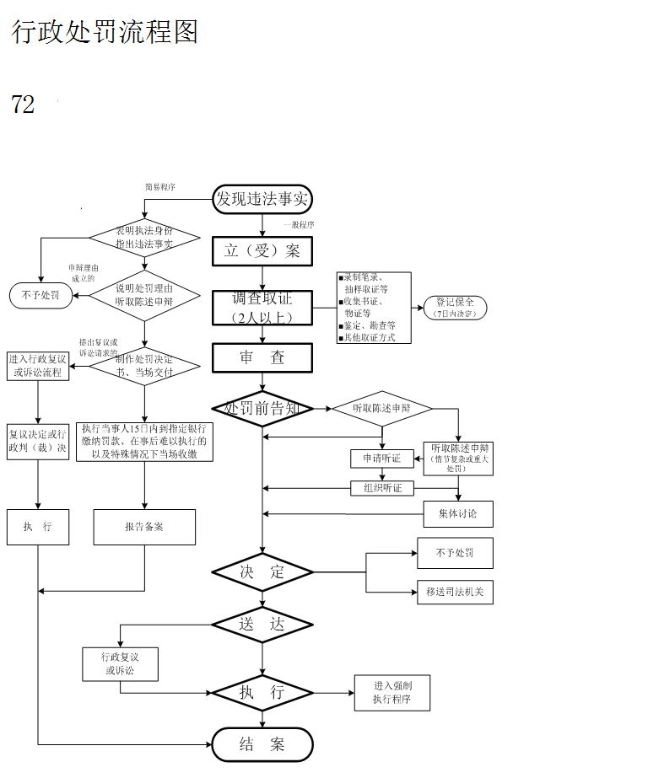
双湖县交通运输局行政处罚流程图
序号：113
职权名称：对未取得道路客运经营许可，擅自从事道路客运经营的；未取得道路客运班线经营许可，擅自从事班车客运经营的；使用失效、伪造、变造、被注销等无效的道路客运许可证件从事道路客运经营的；超越许可事项，从事道路客运经营的处罚

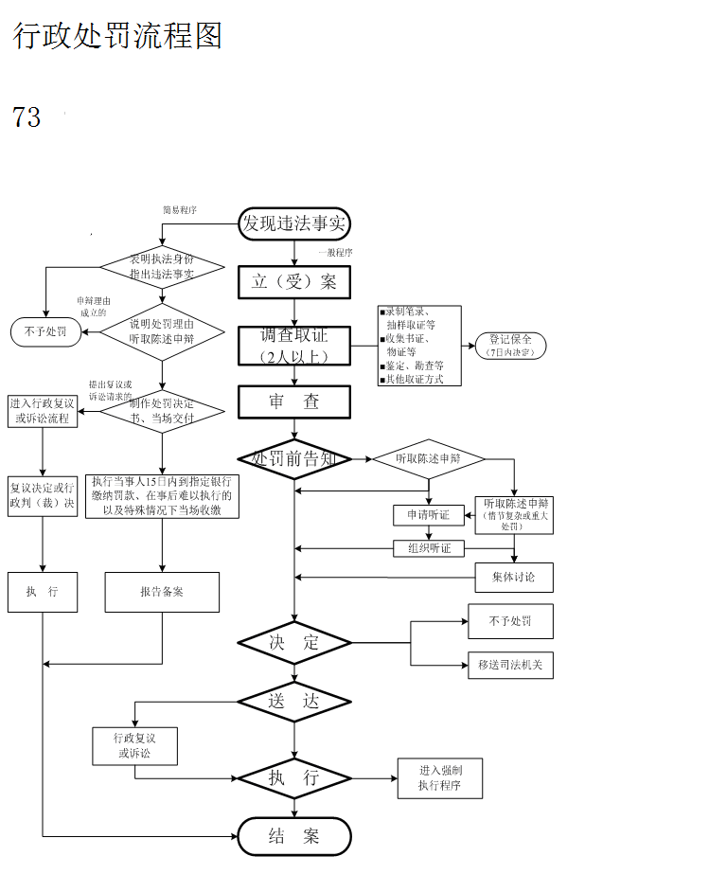
双湖县交通运输局行政处罚流程图
序号：114
职权名称：对未取得道路货物运输经营许可，擅自从事道路货物运输经营的；使用失效、伪造、变造、被注销等无效的道路运输经营许可证件从事道路货物运输经营的；超越许可的事项，从事道路货物运输经营的处罚

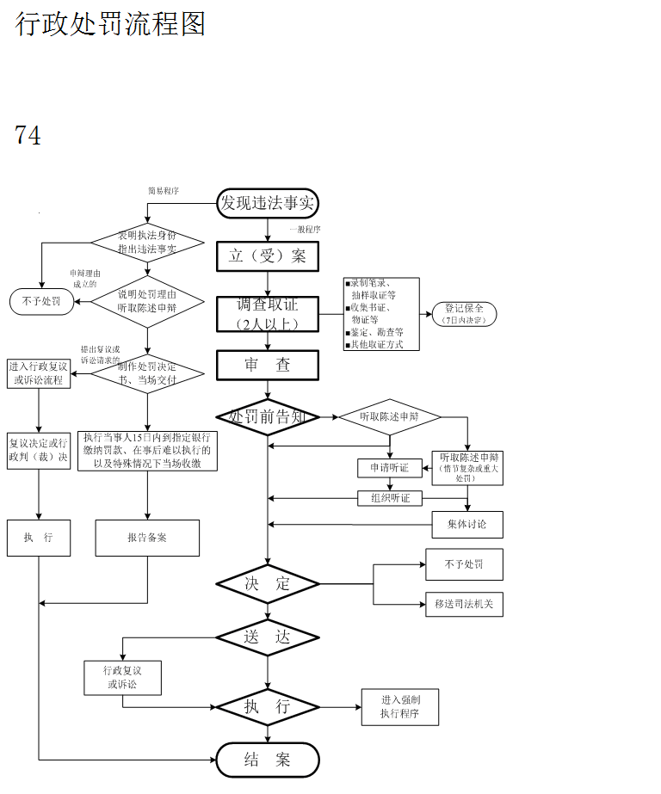
双湖县交通运输局行政处罚流程图
序号：115
职权名称：对未取得道路危险货物运输许可，擅自从事道路危险货物运输的；使用失效、伪造、变造、被注销等无效道路危险货物运输许可证件从事道路危险货物运输的；超越许可事项，从事道路危险货物运输的；非经营性道路危险货物运输单位从事道路危险货物运输经营的处罚

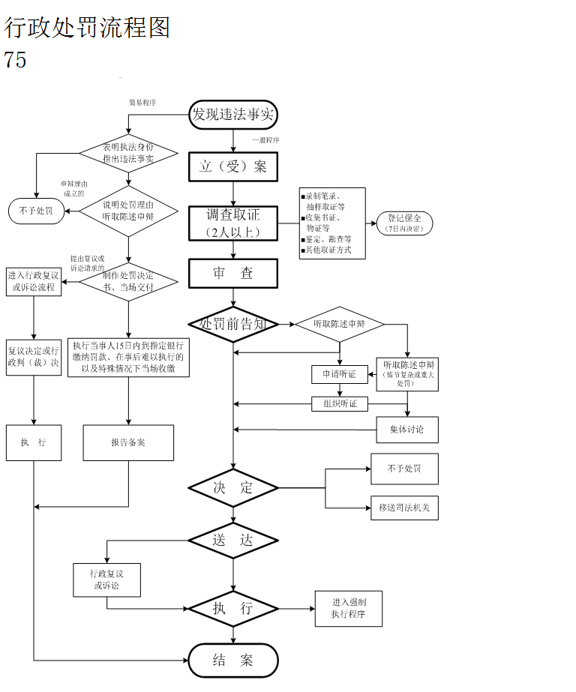
双湖县交通运输局行政处罚流程图
序号：116
职权名称：对无资质许可擅自从事放射性物品道路运输的；使用失效、伪造、变造、被注销等无效放射性物品道路运输许可证件从事放射性物品道路运输的；超越资质许可事项，从事放射性物品道路运输的；非经营性放射性物品道路运输单位从事放射性物品道路运输经营的处罚

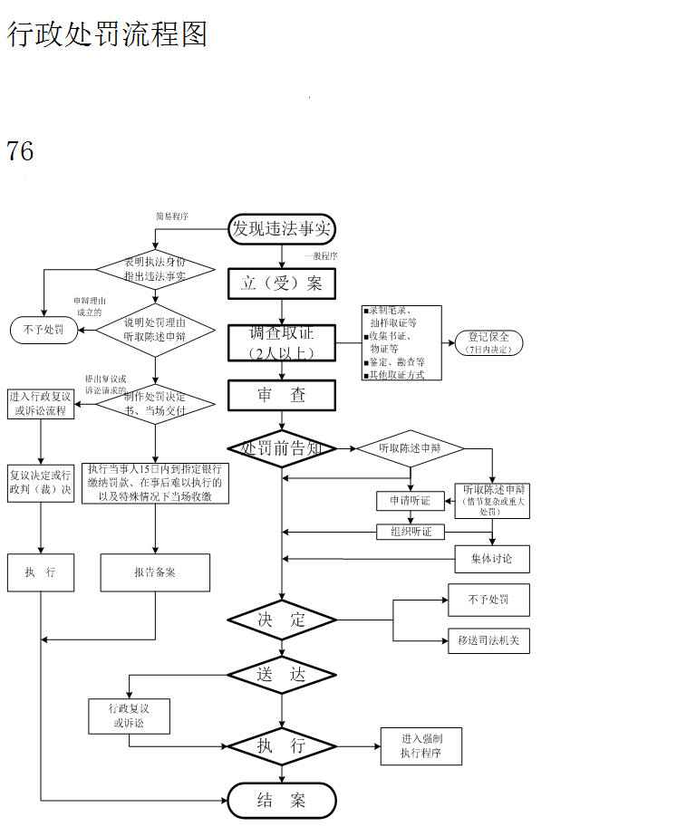
双湖县交通运输局行政处罚流程图
序号：117
职权名称：对不按照规定携带车辆营运证的处罚

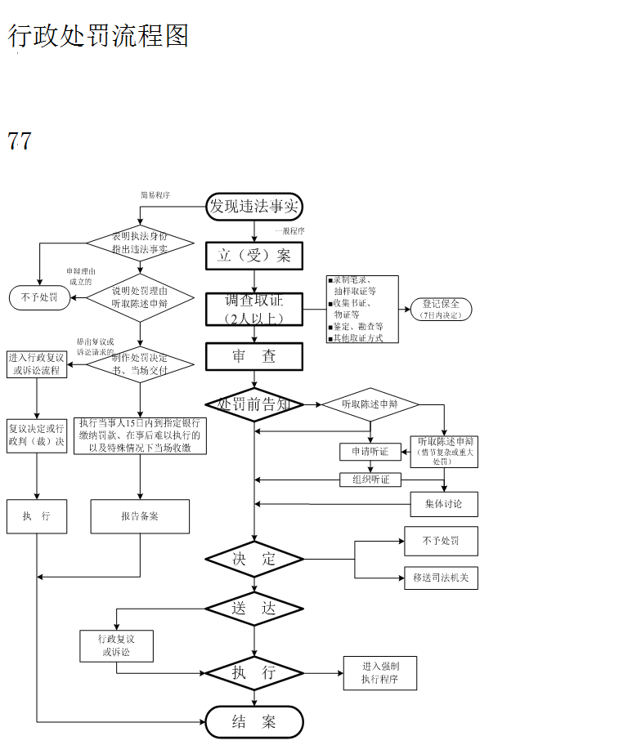
双湖县交通运输局行政处罚流程图
序号：118
职权名称：对不按批准的客运站点停靠或者不按规定的线路、公布的班次行驶的；强行招揽旅客、货物的；在旅客运输途中擅自变更运输车辆或者将旅客移交他人运输的；未报告原许可机关，擅自终止客运经营的；没有采取必要措施防止货物脱落、扬撒等的处罚

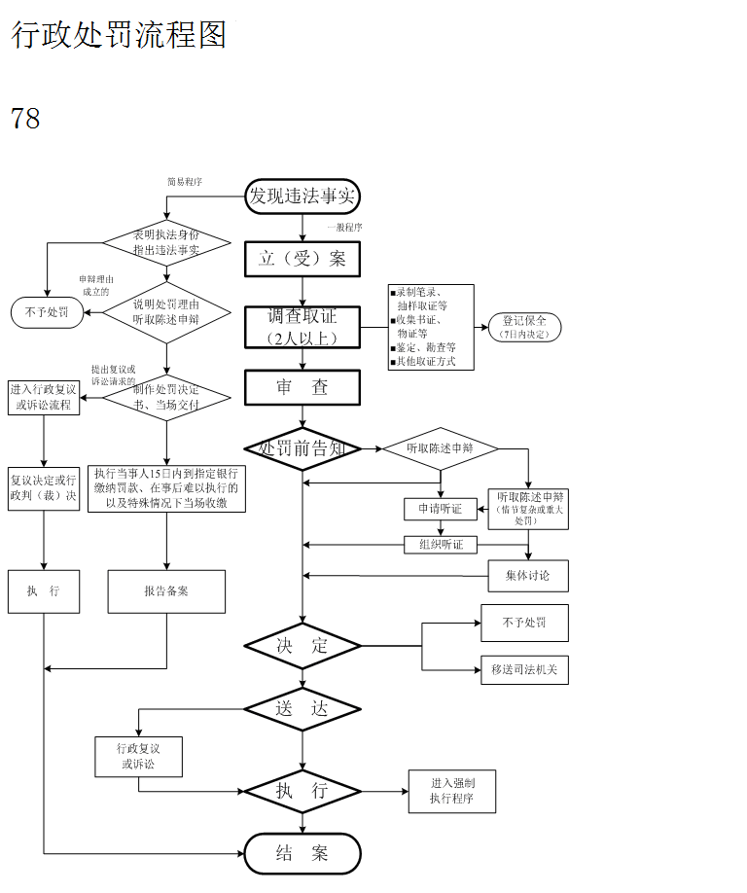
双湖县交通运输局行政处罚流程图
序号：119
职权名称：对加班车、顶班车、接驳车无正当理由不按原正班车的线路、站点、班次行驶的；客运包车未持有效的包车客运标志牌进行经营的，不按照包车客运标志牌载明的事项运行的，线路两端均不在车籍所在地的，按班车模式定点定线运营的，招揽包车合同以外的旅客乘车的处罚

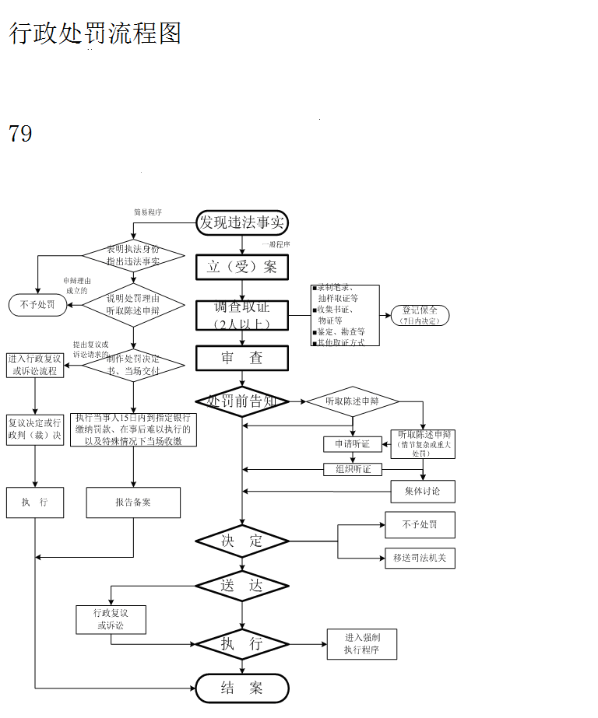
双湖县交通运输局行政处罚流程图
序号：120
职权名称：对客运经营者、货运经营者不按规定维护和检测运输车辆的处罚

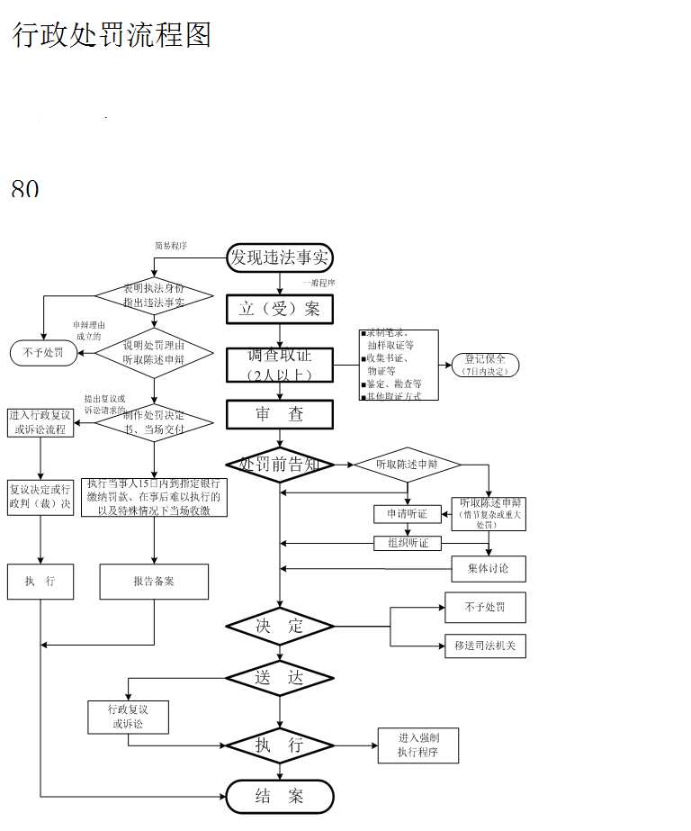
双湖县交通运输局行政处罚路程图
序号：121
职权名称：对客运班车擅自暂停班线运输或者站外揽客的；不按照规定悬挂、装置线路或者运输标志的；客运包车未办理包车手续、运送零散旅客或者异地经营的；旅游客车招揽、运送非旅游人员乘车或者沿途揽客的；营运车辆驾驶人持有的道路运输从业资格证与所驾车型不符的；客运站或者客运经营者拒不执行交通运输管理机构争议处理决定的处罚

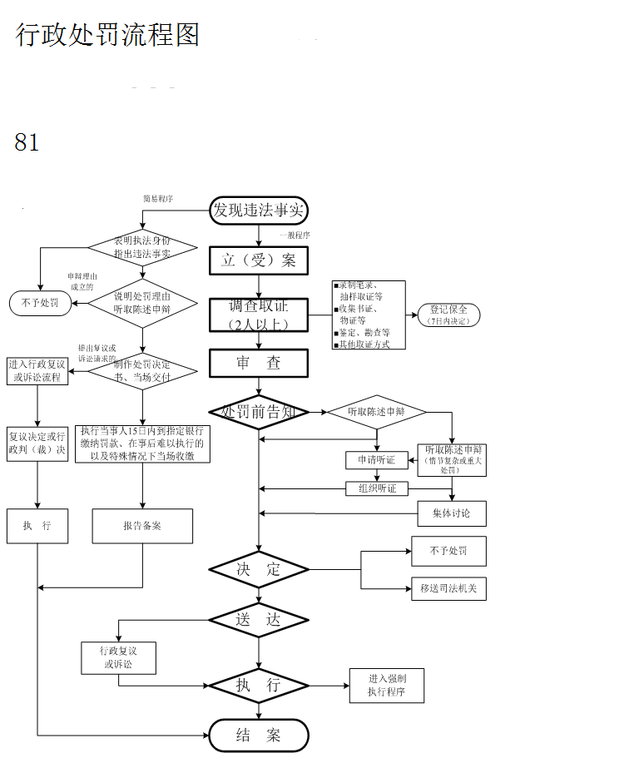
双湖县交通运输局行政处罚路程图
序号：122
职权名称：对在经营活动中不再具备规定的经营条件，仍从事经营的；变更许可事项、终止经营未按照规定办理有关手续的；聘用无相应从业资格证的人员从事道路运输以及相关业务经营的；不向服务对象提供有效票据及其他结算凭证的处罚

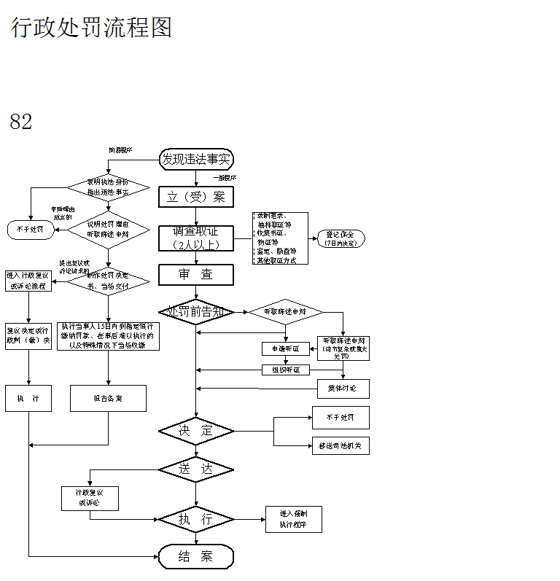
双湖县交通运输局行政处罚流程图
序号：123
职权名称：对道路运输车辆使用无效道路运输证或者报停后仍从事经营的；客运经营者未按照国家经营规范要求或者投标承诺的服务质量提供服务的；使用达不到相应车辆技术等级标准或者检测不合格车辆从事道路运输经营的处罚

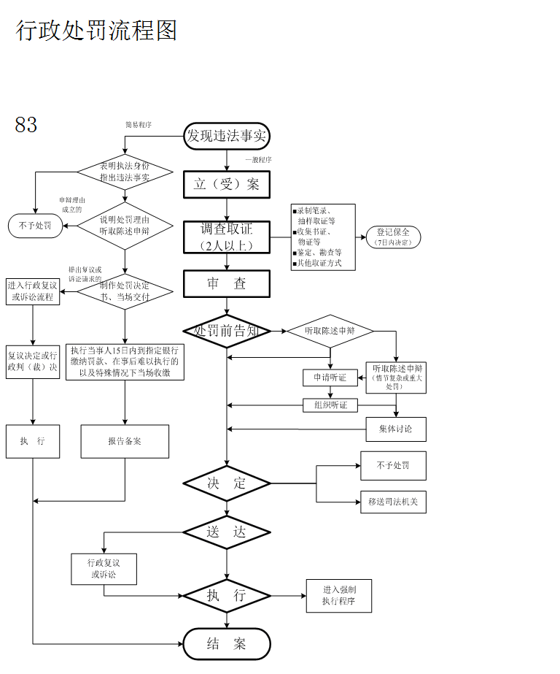
双湖县交通运输局行政处罚流程图
序号：124
职权名称：对使用国家禁止载客的车辆招揽、运输乘客的；超越道路运输经营许可证核定的经营范围、种类、项目、区域和场所从事道路运输以及相关业务经营的；涂改、伪造、转让、出租道路运输经营许可证、道路运输证、道路运输标志、线路标志和道路运输票证的；使用不具备危险货物运输条件的车辆运送危险货物的处罚

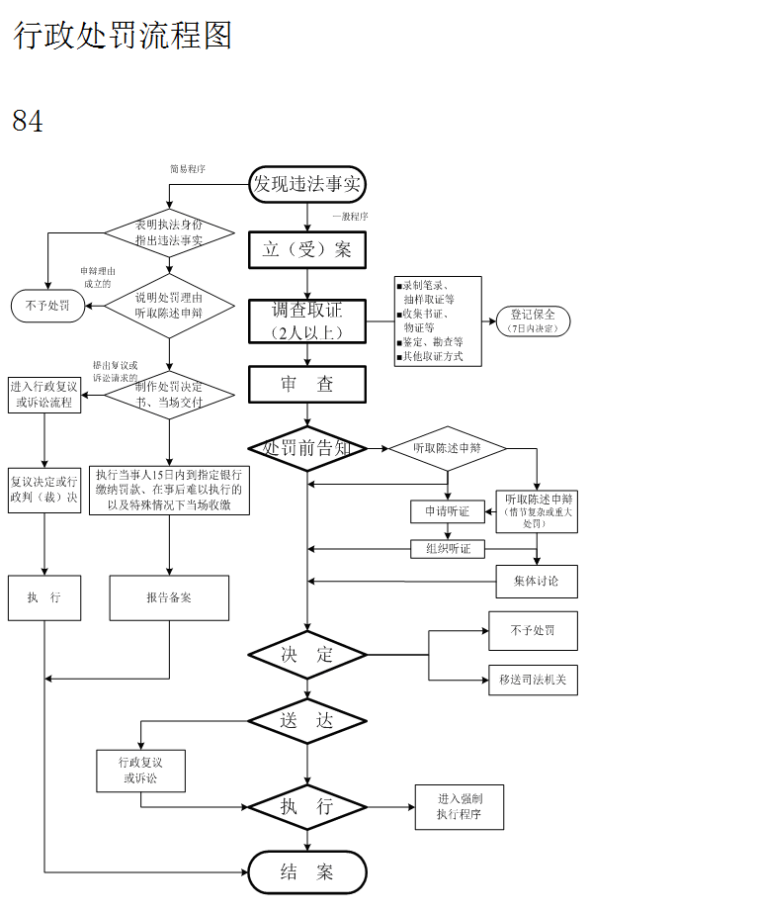
双湖县交通运输局行政处罚流程图
序号：125
职权名称:对客运经营者、货运经营者擅自改装已取得车辆营运证的车辆的处罚

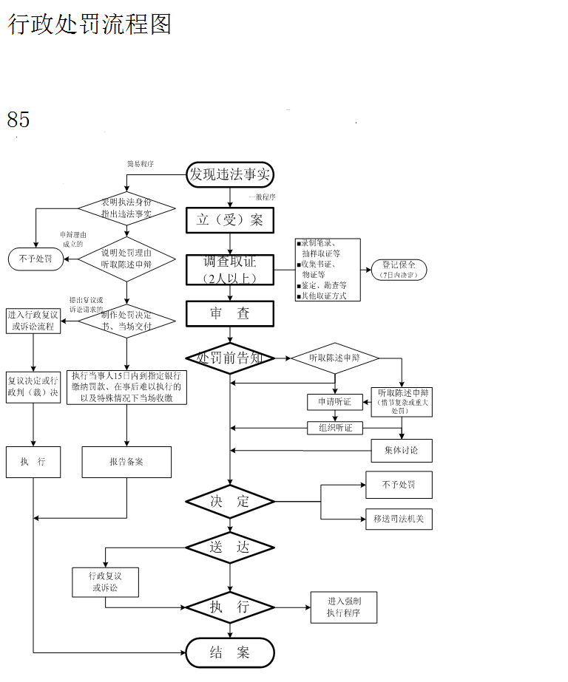
双湖县交通运输局行政处罚流程图
序号：126
职权名称: 对从事道路危险货物运输的驾驶人员、装卸管理人员、押运人员未取得从业资格上岗作业的处罚

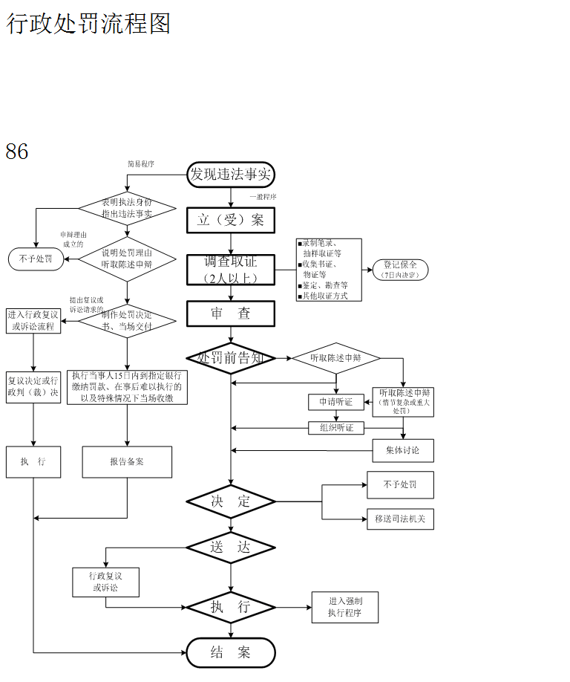
双湖县交通运输局行政处罚流程图
序号：127
职权名称：对不按照教学计划、大纲培训驾驶员，滥发培训结业证的；以欺骗、威胁、暴力等手段招揽旅客、货物，强迫旅客乘车、中途下车或者加价的；机动车性能检测站不按照国家和行业标准进行检测或者不如实提供检测结果证明的处罚

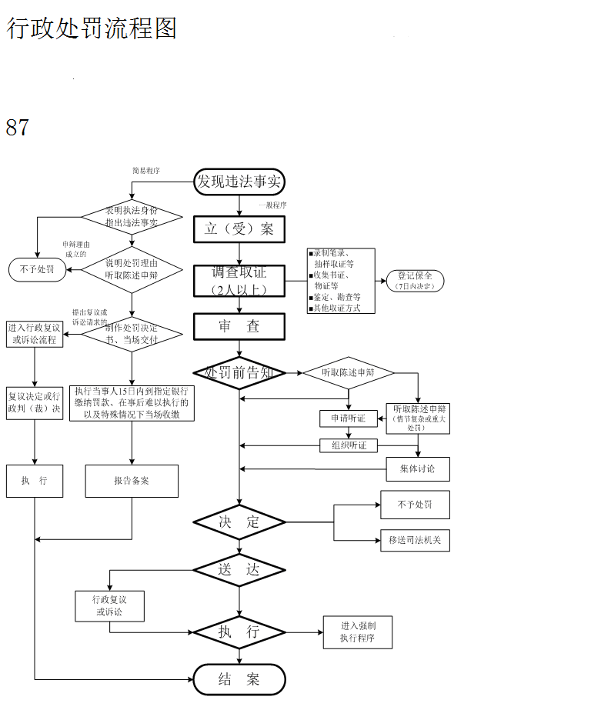
双湖县交通运输局行政处罚流程图

序号：128
职权名称：对拒绝、阻碍道路运输管理机构依法履行放射性物品运输安全监督检查的；在接受监督检查时弄虚作假的处罚

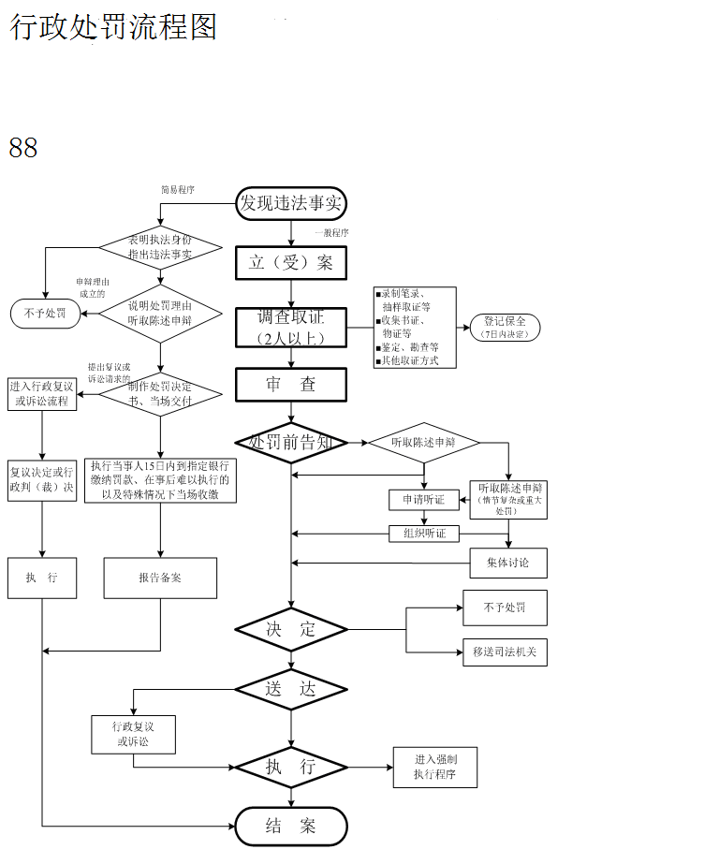
双湖县交通运输局行政处罚流程图
序号：129
职权名称：对未取得相应从业资格证件，驾驶道路客货运输车辆的；使用失效、伪造、变造的从业资格证件，驾驶道路客货运输车辆的；超越从业资格证件核定范围，驾驶道路客货运输车辆的处罚

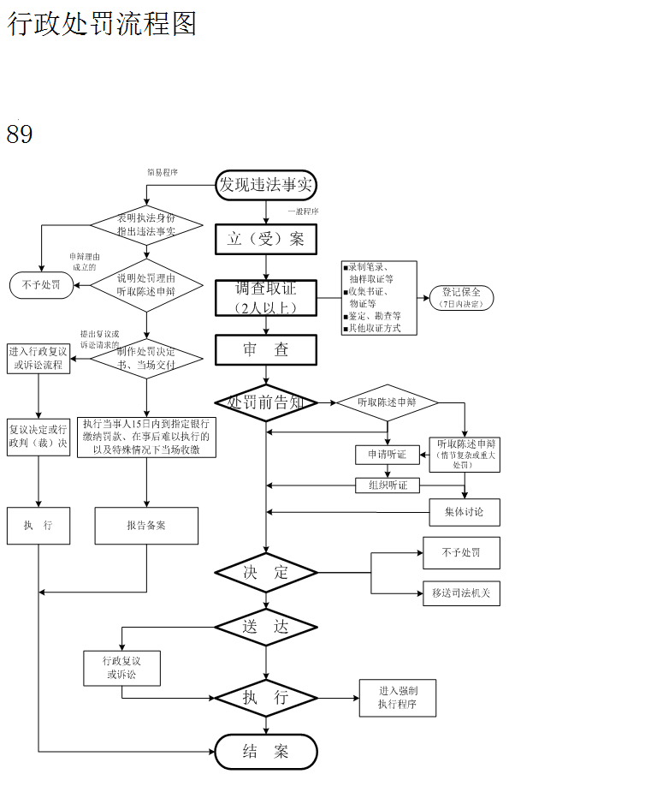
双湖县交通运输局行政处罚流程图
序号：130
职权名称：对道路运输经营者使用卫星定位装置出现故障不能保持在线的运输车辆从事经营活动的处罚

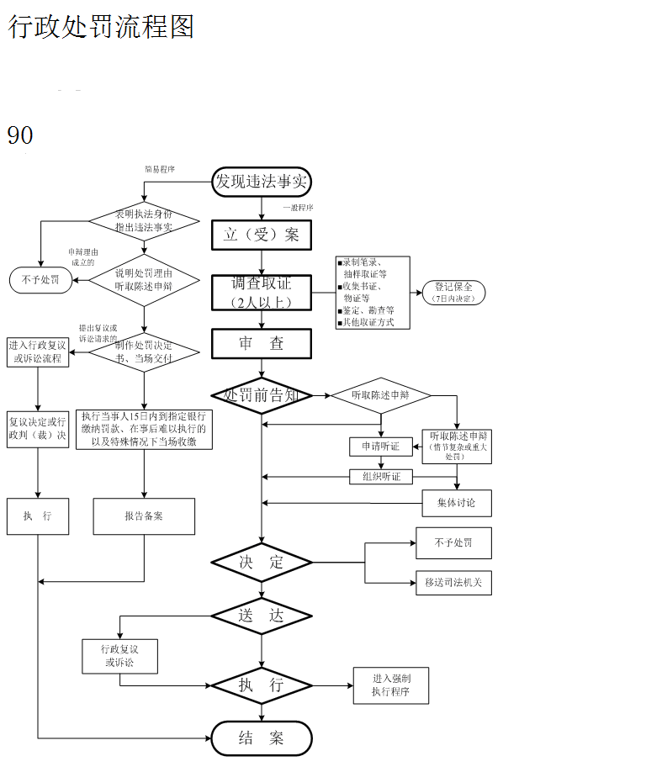
双湖县交通运输局行政处罚流程图
序号：131
职权名称：对破坏卫星定位装置以及恶意人为干扰、屏蔽卫星定位装置信号的；伪造、篡改、删除车辆动态监控数据的处罚

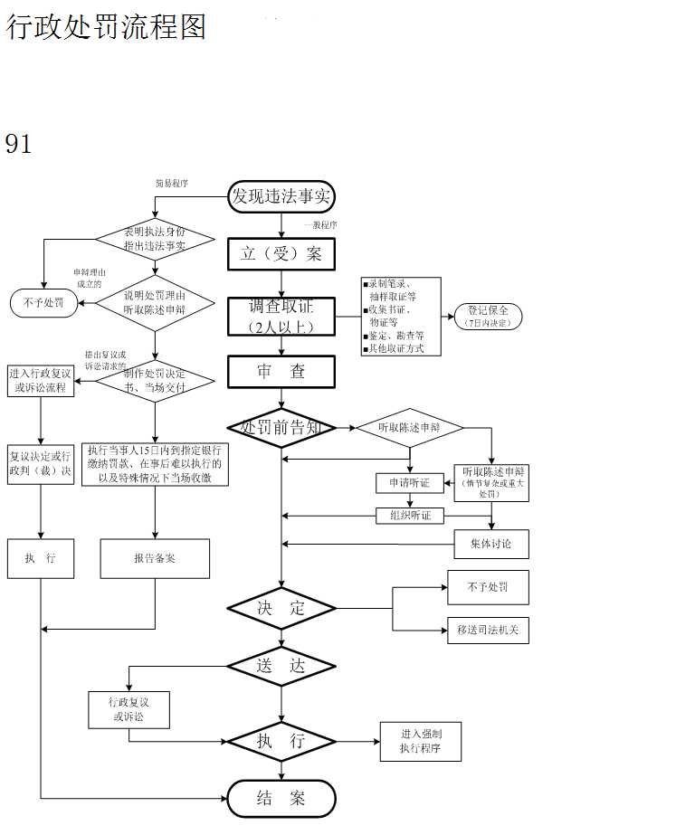
双湖县交通运输局行政处罚流程图
序号：132
职权名称：对出租车故意绕行、异地驻点经营、拒载或者未经租车人同意招揽他人同乘行为的处罚

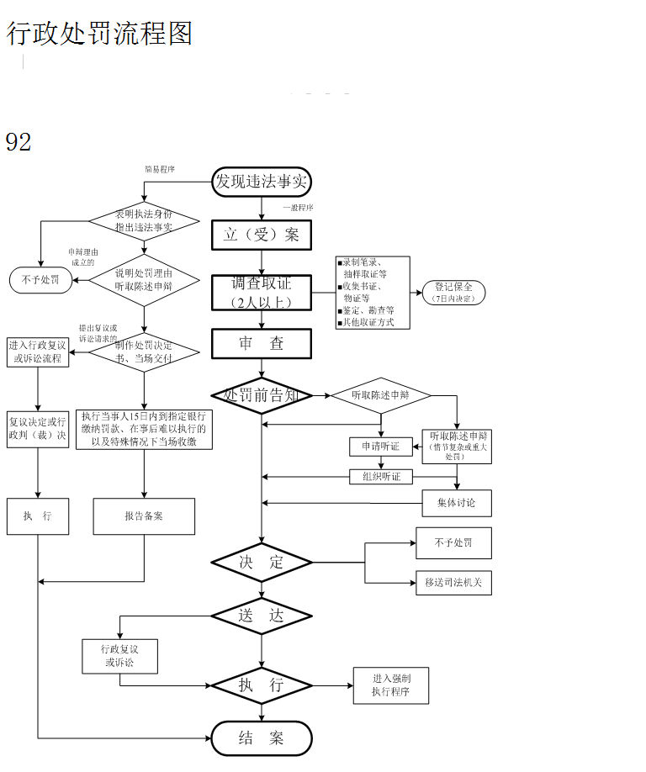
双湖县交通运输局行政处罚流程图
序号：133
职权名称：对未取得从业资格证或者超越从业资格证核定范围，驾驶出租汽车从事经营活动的；使用失效、伪造、变造的从业资格证，驾驶出租汽车从事经营活动的；转借、出租、涂改从业资格证的处罚

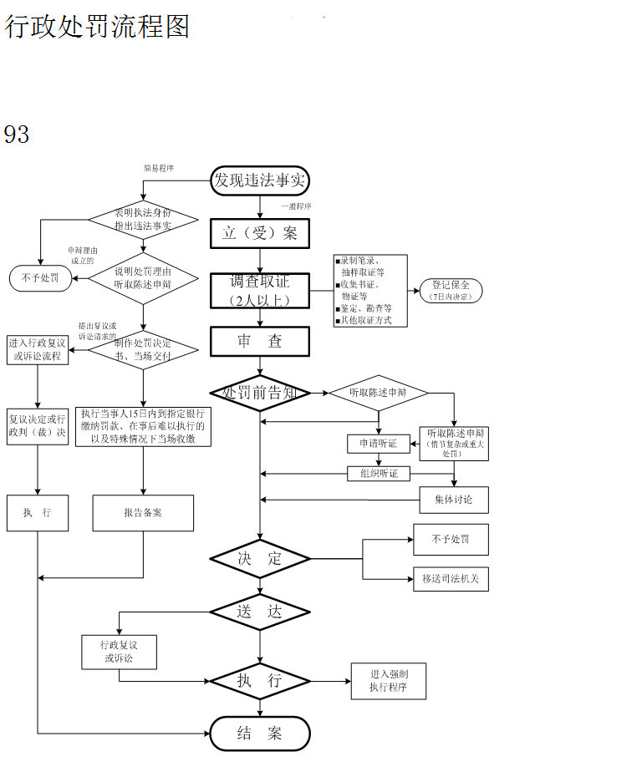
双湖县交通运输局行政处罚流程图
序号：134
职权名称：对不按照规定携带从业资格证的；未办理注册手续驾驶出租汽车从事经营活动的；拒载、议价、途中甩开或者故意绕道行驶的处罚

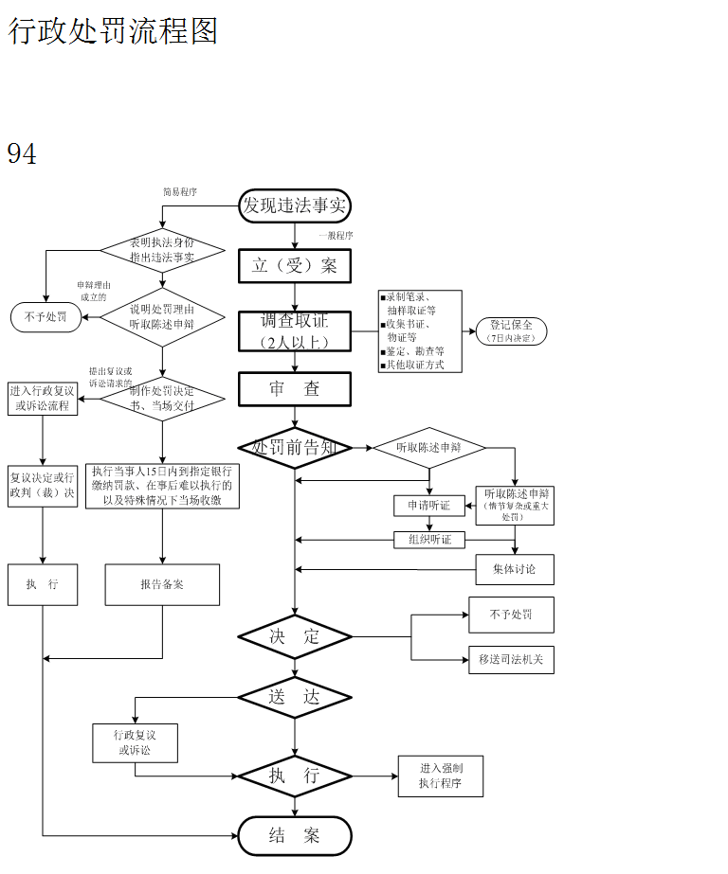
双湖县交通运输局行政处罚流程图
序号：135
职权名称：对聘用未取得从业资格证的人员，驾驶出租汽车从事经营活动的；聘用未按规定办理注册手续的人员，驾驶出租汽车从事经营活动的处罚

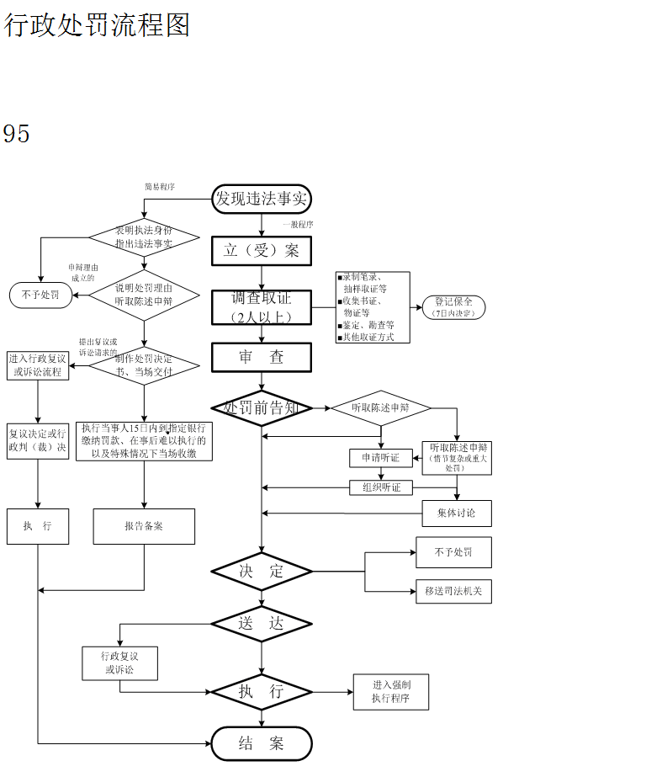
双湖县交通运输局行政处罚路程图
序号：136
职权名称：对汽车租赁经营者以提供驾驶劳务、承运旅客或者货物等方式从事道路运输经营的处罚

双湖县交通运输局行政处罚流程图

职权名称称

：
序号：137
对未随车携带超限运输车辆通行证的；租借、转让超限运输车辆通行证的；使用伪造、变造的超限运输车辆通行证的处罚

发现违法事实
立
（
受
）
案
调查取证
（
2
人以上
）
审
查
处罚前告知
决
定
送
达
执
行
结
案
表明执法身份
指出违法事实
说明处罚理由
听取陈述申辩
制作处罚决定
书
、
当场交付
执行当事人
15
日内到指定银行
缴纳罚款
、
在事后难以执行的
以及特殊情况下当场收缴
报告备案
不予处罚
进入行政复议
或诉讼流程
复议决定或行
政判
（
裁
）
决
执
行
行政复议
或诉讼
?
录制笔录
、
抽样取证等
?
收集书证
、
物证等
?
鉴定
、
勘查等
?
其他取证方式
登记保全
（
7
日内决定
）
听取陈述申辩
听取陈述申辩
（
情节复杂或重大
处罚
）
集体讨论
不予处罚
移送司法机关
进入强制
执行程序
简易程序
一般程序
申辩理由
成立的
提出复议或
诉讼请求的
申请听证
组织听证

双湖县交通运输局行政处罚流程图

职权名称

：
序号：138
对1年内违法超限运输超过3次的货运车辆、驾驶人以及1年内违法超限运输的货运车辆超过本单位货运车辆总数10%的道路运输
企业的处罚

发现违法事实
立
（
受
）
案
调查取证
（
2
人以上
）
审
查
处罚前告知
决
定
送
达
执
行
结
案
表明执法身份
指出违法事实
说明处罚理由
听取陈述申辩
制作处罚决定
书
、
当场交付
执行当事人
15
日内到指定银行
缴纳罚款
、
在事后难以执行的
以及特殊情况下当场收缴
报告备案
不予处罚
进入行政复议
或诉讼流程
复议决定或行
政判
（
裁
）
决
执
行
行政复议
或诉讼
?
录制笔录
、
抽样取证等
?
收集书证
、
物证等
?
鉴定
、
勘查等
?
其他取证方式
登记保全
（
7
日内决定
）
听取陈述申辩
听取陈述申辩
（
情节复杂或重大
处罚
）
集体讨论
不予处罚
移送司法机关
进入强制
执行程序
简易程序
一般程序
申辩理由
成立的
提出复议或
诉讼请求的
申请听证
组织听证

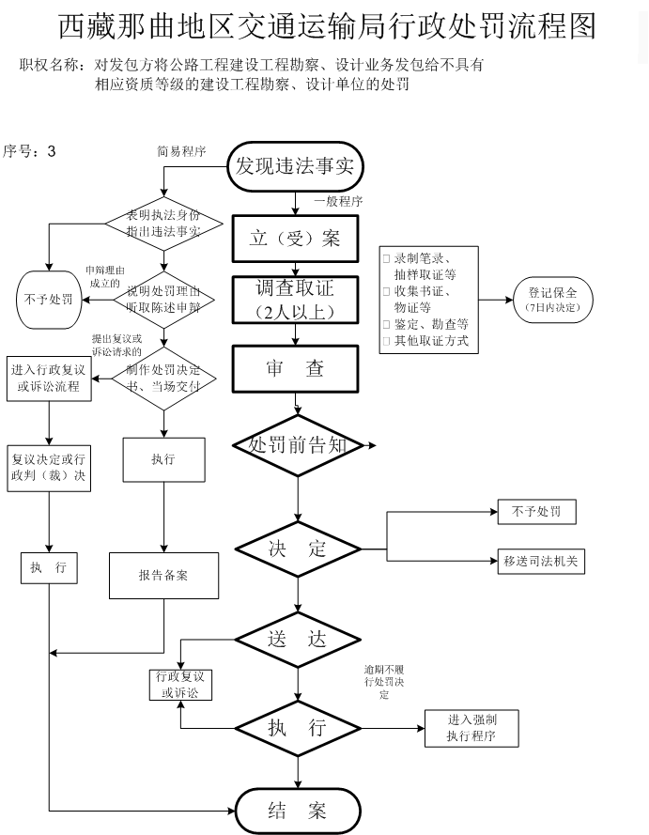
序号：139
双湖县交通运输局行政处罚流程图

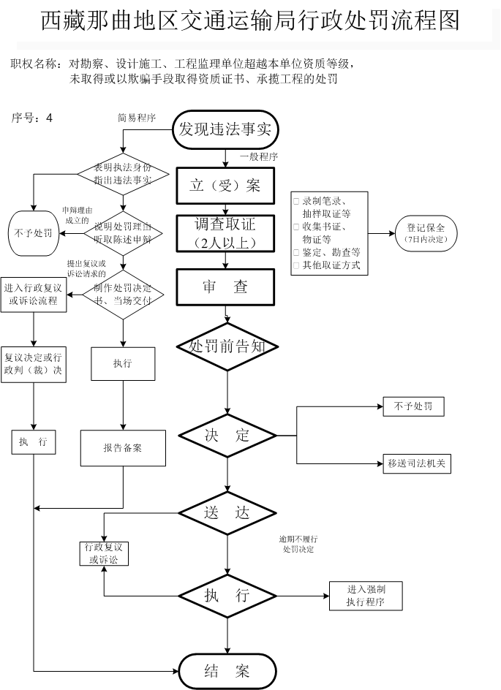
序号：140
双湖县交通运输局行政处罚流程图

序号：141
双湖县交通运输局行政处罚流程图

双湖县交通运输局行政处罚流程图

序号：142
职权名称：对施工单位未对建筑材料、建筑构配件、设备和商品混凝土进行检验，或者未对涉及结构安全的试块、试件以及有关材料取样检测的处罚
检查意见
代建业主
受 理
准予施工
不予施工，定期整改

存档送结
送 达
决 定
审 查

双湖县交通运输局行政处罚流程图
序号：143
职权名称：对施工单位不履行保修义务或者拖延履行保修义务的处罚
设计的处罚
发现违法事实
表明执法身份，指出违法事实

一般程序
录制笔录、抽样取证等
收集书证、物证等
鉴定、勘察等
其他取证方式
立案
说明处罚理由
听取陈述申辩

登记保全（7日内决定）
调查取证
不予处罚
审查

制作处罚决定书、当场交付
进行行政复议或诉讼流程

处罚前告知
听取陈述申辩
听取陈述申辩（情节复杂或重大处理）
复议决定或行政判（撤退）决
执行当事人15日内到指定银行缴纳罚款，在在事后难以执行以及特殊情况下当场收据
集体讨论
决定
执行
不予处罚

报告备案
移送司法机关

送达
逾期不履行处罚决定的
行政复议或诉讼

进入强制执行程序
执行
存档结案

双湖县交通运输局行政处罚流程图
序号：144
职权名称：对未组织竣工验收，擅自交付使用的；验收不合格，擅自交付使用的；不合格的建设工程按照合格工程验收的处罚
简易程序
发现违法事实
一般程序
表明执法身份
指出违法事实

立（受）案
申辩理由成立的
说明处罚理由听取陈述申辩
■录制笔录、抽样取证等
■收集证书、物证等
■鉴定、勘察等
■其他取证方式
不予处罚
调查取证
（2人以上）
登记保全
(7日内决定)
提出复议或诉讼请求的
制作处罚决定书，当场交付
审 查
进入行政复议或诉讼流程
处罚前告知
听取陈述申辩
复议决定或行政判（裁）决
执行当事人15日内到指定银行缴纳罚款，在事后难以执行的以及特殊情况下当场收缴

听取陈述申辩（情节复杂或重大处罚）
申请听证
组织听证
执 行
报告备案
集体讨论
不予处罚
决 定
移送司法机关
行政复议或诉讼
进入强制执行程序
执 行
结 案
送 达

双湖县交通运输局行政处罚流程图

序号：145
检查意见
代建业主

职权名称：对建设单位未按国家规定办理工程质量监督手续的处罚
检查意见
代建业主
受 理
准予施工
不予施工，定期整改

存档送结
送 达
决 定
审 查

双湖县交通运输局行政处罚流程图
序号：146
职权名称：对建设工程竣工验收后，建设单位未向建设行政主管部门或者其他有关部门移交建设项目档案的处罚
检查意见
代建业主
受 理
检查意见
代建业主
受 理

准予施工
不予施工，定期整改

存档送结
送 达
决 定
审 查

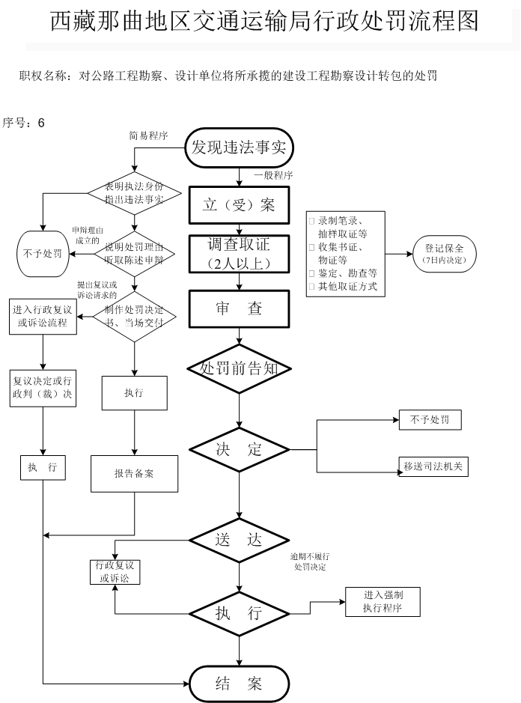
序号：147
双湖县交通运输局行政处罚流程图

双湖县交通运输局行政处罚流程图
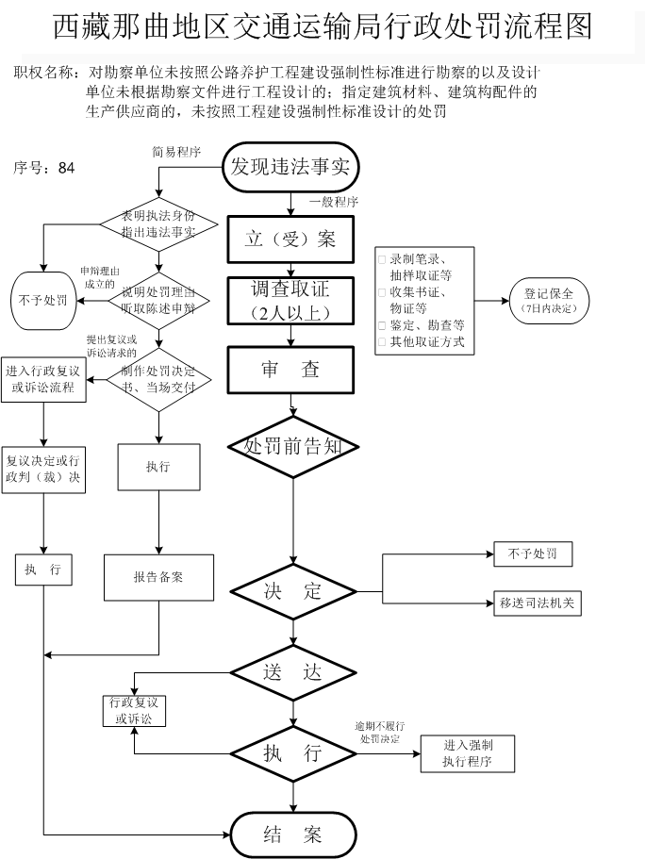
序号：148

序号：149
双湖县交通运输局行政处罚流程图

双湖县交通运输局行政处罚流程图

序号：150
检查意见
代建业主
职权名称：对施工单位未在施工现场的危险部位设置明显的安全警示标志，或者未按照国家有关规定在施工现场设置消防通道、消防水源、配备消防设施和灭火器材的处罚
检查意见
代建业主
受 理
准予施工
不予施工，定期整改

存档送结
送 达
决 定
审 查

双湖县交通运输局行政处罚流程图

序号：151
检查意见
代建业主
职权名称：对施工单位在施工中偷工减料，使用不合格的建筑材料、建筑构配件和设备的，或者有不按照工程设计图纸、施工技术标准施工的其他行为的处罚
检查意见
代建业主
受 理
准予施工
不予施工，定期整改

存档送结
送 达
决 定
审 查

双湖县交通运输局行政处罚流程图
序号：152
职权名称：对工程监理单位转让公路工程监理业务的处罚
简易程序
发现违法事实
一般程序
表明执法身份
指出违法事实

立（受）案
申辩理由成立的
说明处罚理由听取陈述申辩
■录制笔录、抽样取证等
■收集证书、物证等
■鉴定、勘察等
■其他取证方式
不予处罚
调查取证
（2人以上）
登记保全
(7日内决定)
提出复议或诉讼请求的
制作处罚决定书，当场交付
审 查
进入行政复议或诉讼流程
处罚前告知
听取陈述申辩
复议决定或行政判（裁）决
执行当事人15日内到指定银行缴纳罚款，在事后难以执行的以及特殊情况下当场收缴

听取陈述申辩（情节复杂或重大处罚）
申请听证
组织听证
执 行
报告备案
集体讨论
不予处罚
决 定
移送司法机关
行政复议或诉讼
进入强制执行程序
执 行
结 案
送 达

双湖县交通运输局行政处罚流程图
序号：153

职权名称：对必须进行招标的项目而不招标的，将必须进行招标的项目化整为零或者以其他任何方式规避招标的处罚

简易程序
发现违法事实
一般程序
表明执法身份
指出违法事实

立（受）案
申辩理由成立的
说明处罚理由听取陈述申辩
■录制笔录、抽样取证等
■收集证书、物证等
■鉴定、勘察等
■其他取证方式
不予处罚
调查取证
（2人以上）
登记保全
(7日内决定)
提出复议或诉讼请求的
制作处罚决定书，当场交付
审 查
进入行政复议或诉讼流程
处罚前告知
听取陈述申辩
复议决定或行政判（裁）决
执行当事人15日内到指定银行缴纳罚款，在事后难以执行的以及特殊情况下当场收缴

听取陈述申辩（情节复杂或重大处罚）
申请听证
组织听证
执 行
报告备案
集体讨论
不予处罚
决 定
移送司法机关
行政复议或诉讼
进入强制执行程序
执 行
结 案
送 达

双湖县交通运输局行政处罚流程图
序号：154
职权名称：对招标人以不合理的条件限制或者排斥潜在投标人的，对潜在投标人实行歧视待遇的，强制要求投标人组成联合体共同投标的，或者限制投标人之间竞争的处罚
简易程序
发现违法事实
一般程序
表明执法身份
指出违法事实

立（受）案
申辩理由成立的
说明处罚理由听取陈述申辩
■录制笔录、抽样取证等
■收集证书、物证等
■鉴定、勘察等
■其他取证方式
不予处罚
调查取证
（2人以上）
登记保全
(7日内决定)
提出复议或诉讼请求的
制作处罚决定书，当场交付
审 查
进入行政复议或诉讼流程
处罚前告知
听取陈述申辩
复议决定或行政判（裁）决
执行当事人15日内到指定银行缴纳罚款，在事后难以执行的以及特殊情况下当场收缴

听取陈述申辩（情节复杂或重大处罚）
申请听证
组织听证
执 行
报告备案
集体讨论
不予处罚
决 定
移送司法机关
行政复议或诉讼
进入强制执行程序
执 行
结 案
送 达

双湖县交通运输局行政处罚流程图
序号：155
职权名称：对依法必须进行招标的项目的招标人向他人透露已获取招标文件的潜在投标人的名称、数量或可能影响公平竞争的有关招标投标的其他情况的，或者泄露标底的处罚
简易程序
发现违法事实
一般程序
表明执法身份
指出违法事实

立（受）案
申辩理由成立的
说明处罚理由听取陈述申辩
■录制笔录、抽样取证等
■收集证书、物证等
■鉴定、勘察等
■其他取证方式
不予处罚
调查取证
（2人以上）
登记保全
(7日内决定)
提出复议或诉讼请求的
制作处罚决定书，当场交付
审 查
进入行政复议或诉讼流程
处罚前告知
听取陈述申辩
复议决定或行政判（裁）决
执行当事人15日内到指定银行缴纳罚款，在事后难以执行的以及特殊情况下当场收缴

听取陈述申辩（情节复杂或重大处罚）
申请听证
组织听证
执 行
报告备案
集体讨论
不予处罚
决 定
移送司法机关
行政复议或诉讼
进入强制执行程序
执 行
结 案
送 达

双湖县交通运输局行政处罚流程图
序号：156
职权名称：对投标人相互串通投标或者与招标人串通投标的，投标人以向招标人或者评标委员会成员行贿的手段谋取中标的处罚
简易程序
发现违法事实
一般程序
表明执法身份
指出违法事实

立（受）案
申辩理由成立的
说明处罚理由听取陈述申辩
■录制笔录、抽样取证等
■收集证书、物证等
■鉴定、勘察等
■其他取证方式
不予处罚
调查取证
（2人以上）
登记保全
(7日内决定)
提出复议或诉讼请求的
制作处罚决定书，当场交付
审 查
进入行政复议或诉讼流程
处罚前告知
听取陈述申辩
复议决定或行政判（裁）决
执行当事人15日内到指定银行缴纳罚款，在事后难以执行的以及特殊情况下当场收缴

听取陈述申辩（情节复杂或重大处罚）
申请听证
组织听证
执 行
报告备案
集体讨论
不予处罚
决 定
移送司法机关
行政复议或诉讼
进入强制执行程序
执 行
结 案
送 达

双湖县交通运输局行政处罚流程图
序号：157
职权名称：对投标人相互串通投标或者与招标人串通投标的，投标人以向招标人或者评标委员会成员行贿的手段谋取中标的处罚
简易程序
发现违法事实
一般程序
表明执法身份
指出违法事实

立（受）案
申辩理由成立的
说明处罚理由听取陈述申辩
■录制笔录、抽样取证等
■收集证书、物证等
■鉴定、勘察等
■其他取证方式
不予处罚
调查取证
（2人以上）
登记保全
(7日内决定)
提出复议或诉讼请求的
制作处罚决定书，当场交付
审 查
进入行政复议或诉讼流程
处罚前告知
听取陈述申辩
复议决定或行政判（裁）决
执行当事人15日内到指定银行缴纳罚款，在事后难以执行的以及特殊情况下当场收缴

听取陈述申辩（情节复杂或重大处罚）
申请听证
组织听证
执 行
报告备案
集体讨论
不予处罚
决 定
移送司法机关
行政复议或诉讼
进入强制执行程序
执 行
结 案
送 达

双湖县交通运输局行政处罚流程图
序号：158
职权名称：对依法必须进行招标的项目，招标人与投标人就投标价格、投标方案等实质性内容进行谈判的处罚
简易程序
发现违法事实
一般程序
表明执法身份
指出违法事实

立（受）案
申辩理由成立的
说明处罚理由听取陈述申辩
■录制笔录、抽样取证等
■收集证书、物证等
■鉴定、勘察等
■其他取证方式
不予处罚
调查取证
（2人以上）
登记保全
(7日内决定)
提出复议或诉讼请求的
制作处罚决定书，当场交付
审 查
进入行政复议或诉讼流程
处罚前告知
听取陈述申辩
复议决定或行政判（裁）决
执行当事人15日内到指定银行缴纳罚款，在事后难以执行的以及特殊情况下当场收缴

听取陈述申辩（情节复杂或重大处罚）
申请听证
组织听证
执 行
报告备案
集体讨论
不予处罚
决 定
移送司法机关
行政复议或诉讼
进入强制执行程序
执 行
结 案
送 达

双湖县交通运输局行政处罚流程图
序号：159
职权名称：对招标人在评标委员会依法推荐的中标候选人以外确定中标人的，依法必须进行招标的项目在所有投标被评标委员会否决后自行确定中标人的处罚
简易程序
发现违法事实
一般程序
表明执法身份
指出违法事实

立（受）案
申辩理由成立的
说明处罚理由听取陈述申辩
■录制笔录、抽样取证等
■收集证书、物证等
■鉴定、勘察等
■其他取证方式
不予处罚
调查取证
（2人以上）
登记保全
(7日内决定)
提出复议或诉讼请求的
制作处罚决定书，当场交付
审 查
进入行政复议或诉讼流程
处罚前告知
听取陈述申辩
复议决定或行政判（裁）决
执行当事人15日内到指定银行缴纳罚款，在事后难以执行的以及特殊情况下当场收缴

听取陈述申辩（情节复杂或重大处罚）
申请听证
组织听证
执 行
报告备案
集体讨论
不予处罚
决 定
移送司法机关
行政复议或诉讼
进入强制执行程序
执 行
结 案
送 达

双湖县交通运输局行政处罚流程图
序号：160
职权名称：对中标人将中标项目转让给他人的，将中标项目肢解后分别转让给他人的，将中标项目的部分主体、关键性工作分包给他人的处罚
简易程序
发现违法事实
一般程序
表明执法身份
指出违法事实

立（受）案
申辩理由成立的
说明处罚理由听取陈述申辩
■录制笔录、抽样取证等
■收集证书、物证等
■鉴定、勘察等
■其他取证方式
不予处罚
调查取证
（2人以上）
登记保全
(7日内决定)
提出复议或诉讼请求的
制作处罚决定书，当场交付
审 查
进入行政复议或诉讼流程
处罚前告知
听取陈述申辩
复议决定或行政判（裁）决
执行当事人15日内到指定银行缴纳罚款，在事后难以执行的以及特殊情况下当场收缴

听取陈述申辩（情节复杂或重大处罚）
申请听证
组织听证
执 行
报告备案
集体讨论
不予处罚
决 定
移送司法机关
行政复议或诉讼
进入强制执行程序
执 行
结 案
送 达

双湖县交通运输局行政处罚流程图
序号：161
职权名称：对招标人与中标人不按照招标文件和中标人的投标文件订立合同的，或者招标人、中标人订立背离合同实质性内容的协议的处罚
简易程序
发现违法事实
一般程序
表明执法身份
指出违法事实

立（受）案
申辩理由成立的
说明处罚理由听取陈述申辩
■录制笔录、抽样取证等
■收集证书、物证等
■鉴定、勘察等
■其他取证方式
不予处罚
调查取证
（2人以上）
登记保全
(7日内决定)
提出复议或诉讼请求的
制作处罚决定书，当场交付
审 查
进入行政复议或诉讼流程
处罚前告知
听取陈述申辩
复议决定或行政判（裁）决
执行当事人15日内到指定银行缴纳罚款，在事后难以执行的以及特殊情况下当场收缴

听取陈述申辩（情节复杂或重大处罚）
申请听证
组织听证
执 行
报告备案
集体讨论
不予处罚
决 定
移送司法机关
行政复议或诉讼
进入强制执行程序
执 行
结 案
送 达

双湖县交通运输局行政处罚流程图

序号：162
简易程序
职权名称：对不按规定确定中标人，无正当理由不发出中标通知书、改变中标结果、不与中标人订立合同，在订立合同时向中标人提出附加条件的处罚对不按规定确定中标人，无正当理由不发出中标通知书、改变中标结果、不与中标人订立合同，在订立合同时向中标人提出附加条件的处罚
发现违法事实
一般程序
表明执法身份
指出违法事实

立（受）案
申辩理由成立的
说明处罚理由听取陈述申辩
■录制笔录、抽样取证等
■收集证书、物证等
■鉴定、勘察等
■其他取证方式
不予处罚
调查取证
（2人以上）
登记保全
(7日内决定)
提出复议或诉讼请求的
制作处罚决定书，当场交付
审 查
进入行政复议或诉讼流程
处罚前告知
听取陈述申辩
复议决定或行政判（裁）决
执行当事人15日内到指定银行缴纳罚款，在事后难以执行的以及特殊情况下当场收缴

听取陈述申辩（情节复杂或重大处罚）
申请听证
组织听证
执 行
报告备案
集体讨论
不予处罚
决 定
移送司法机关
行政复议或诉讼
进入强制执行程序
执 行
结 案
送 达

双湖县交通运输局行政处罚流程图

序号：163
职权名称：对不按照规定在指定媒介发布资格预审公告或者招标公告；接受应当拒收的投标文件的处罚
简易程序
发现违法事实
一般程序
表明执法身份
指出违法事实

立（受）案
申辩理由成立的
说明处罚理由听取陈述申辩
■录制笔录、抽样取证等
■收集证书、物证等
■鉴定、勘察等
■其他取证方式
不予处罚
调查取证
（2人以上）
登记保全
(7日内决定)
提出复议或诉讼请求的
制作处罚决定书，当场交付
审 查
进入行政复议或诉讼流程
处罚前告知
听取陈述申辩
复议决定或行政判（裁）决
执行当事人15日内到指定银行缴纳罚款，在事后难以执行的以及特殊情况下当场收缴

听取陈述申辩（情节复杂或重大处罚）
申请听证
组织听证
执 行
报告备案
集体讨论
不予处罚
决 定
移送司法机关
行政复议或诉讼
进入强制执行程序
执 行
结 案
送 达

双湖县交通运输局行政处罚流程图

序号：164
简易程序
职权名称：对招标人不按照规定组建评标委员会，或者确定、更换评标委员会成员违反招标投标法和招标投标法实施条例规定的处罚
发现违法事实
一般程序
表明执法身份
指出违法事实

立（受）案
申辩理由成立的
说明处罚理由听取陈述申辩
■录制笔录、抽样取证等
■收集证书、物证等
■鉴定、勘察等
■其他取证方式
不予处罚
调查取证
（2人以上）
登记保全
(7日内决定)
提出复议或诉讼请求的
制作处罚决定书，当场交付
审 查
进入行政复议或诉讼流程
处罚前告知
听取陈述申辩
复议决定或行政判（裁）决
执行当事人15日内到指定银行缴纳罚款，在事后难以执行的以及特殊情况下当场收缴

听取陈述申辩（情节复杂或重大处罚）
申请听证
组织听证
执 行
报告备案
集体讨论
不予处罚
决 定
移送司法机关
行政复议或诉讼
进入强制执行程序
执 行
结 案
送 达

双湖县交通运输局行政处罚流程图
序号：165
职权名称：对除因不可抗力不能履行合同的，中标人不按照与招标人订立的合同履行施工质量、施工工期等义务，造成重大或者特大质量和安全事故，或者造成工期延误的处罚
简易程序
发现违法事实
一般程序
表明执法身份
指出违法事实

立（受）案
申辩理由成立的
说明处罚理由听取陈述申辩
■录制笔录、抽样取证等
■收集证书、物证等
■鉴定、勘察等
■其他取证方式
不予处罚
调查取证
（2人以上）
登记保全
(7日内决定)
提出复议或诉讼请求的
制作处罚决定书，当场交付
审 查
进入行政复议或诉讼流程
处罚前告知
听取陈述申辩
复议决定或行政判（裁）决
执行当事人15日内到指定银行缴纳罚款，在事后难以执行的以及特殊情况下当场收缴

听取陈述申辩（情节复杂或重大处罚）
申请听证
组织听证
执 行
报告备案
集体讨论
不予处罚
决 定
移送司法机关
行政复议或诉讼
进入强制执行程序
执 行
结 案
送 达

双湖县交通运输局行政处罚流程图

序号：166
职权名称：对投诉人故意捏造事实、伪造证明材料的处罚
简易程序
发现违法事实
一般程序
表明执法身份
指出违法事实

立（受）案
申辩理由成立的
说明处罚理由听取陈述申辩
■录制笔录、抽样取证等
■收集证书、物证等
■鉴定、勘察等
■其他取证方式
不予处罚
调查取证
（2人以上）
登记保全
(7日内决定)
提出复议或诉讼请求的
制作处罚决定书，当场交付
审 查
进入行政复议或诉讼流程
处罚前告知
听取陈述申辩
复议决定或行政判（裁）决
执行当事人15日内到指定银行缴纳罚款，在事后难以执行的以及特殊情况下当场收缴

听取陈述申辩（情节复杂或重大处罚）
申请听证
组织听证
执 行
报告备案
集体讨论
不予处罚
决 定
移送司法机关
行政复议或诉讼
进入强制执行程序
执 行
结 案
送 达

双湖县交通运输局行政处罚流程图

序号：167
简易程序
职权名称：对勘察、设计、施工、工程监理等单位提出不符合安全生产法律、法规和强制性标准规定的要求的；要求施工单位压缩合同约定的工期的；将拆除工程发包给不具有相应资质等级的施工单位的处罚
发现违法事实
一般程序
表明执法身份
指出违法事实

立（受）案
申辩理由成立的
说明处罚理由听取陈述申辩
■录制笔录、抽样取证等
■收集证书、物证等
■鉴定、勘察等
■其他取证方式
不予处罚
调查取证
（2人以上）
登记保全
(7日内决定)
提出复议或诉讼请求的
制作处罚决定书，当场交付
审 查
进入行政复议或诉讼流程
处罚前告知
听取陈述申辩
复议决定或行政判（裁）决
执行当事人15日内到指定银行缴纳罚款，在事后难以执行的以及特殊情况下当场收缴

听取陈述申辩（情节复杂或重大处罚）
申请听证
组织听证
执 行
报告备案
集体讨论
不予处罚
决 定
移送司法机关
行政复议或诉讼
进入强制执行程序
执 行
结 案
送 达

双湖县交通运输局行政处罚流程图

序号：168
检查意见
代建业主
职权名称：对设计单位采用新结构、新材料、新工艺的建设工程和特殊结构的建设工程，设计单位未在设计中提出保障施工作业人员安全和预防生产安全事故的措施建议的处罚
检查意见
代建业主
受 理
准予施工
不予施工，定期整改

存档送结
送 达
决 定
审 查

双湖县交通运输局行政处罚流程图

序号：169
检查意见
代建业主
职权名称：对未对施工组织设计中的安全技术措施或者专项施工方案进行审查的；发现安全事故隐患未及时要求施工单位整改或者暂时停止施工的；施工单位拒不整改或者不停止施工，未及时向有关主管部门报告的；未依照法律、法规和工程建设强制性标准实施监理的处罚
检查意见
代建业主
受 理
准予施工
不予施工，定期整改

存档送结
送 达
决 定
审 查

双湖县交通运输局行政处罚流程图

序号：170
检查意见
代建业主
职权名称：对施工单位挪用列入建设工程概算的安全生产作业环境及安全施工措施所需费用的处罚
检查意见
代建业主
受 理
准予施工
不予施工，定期整改

存档送结
送 达
决 定
审 查

双湖县交通运输局行政处罚流程图
序号：171
检查意见
代建业主
职权名称：对施工前未对有关安全施工的技术要求作出详细说明的；未根据不同施工阶段和周围环境及季节、气候的变化，在施工现场采取相应的安全施工措施，或者在城市市区内的建设工程的施工现场未实行封闭围挡的；在尚未竣工的建筑物内设置员工集体宿舍的；施工现场临时搭建的建筑物不符合安全使用要求的；未对因公路工程施工可能造成损害的毗邻建筑物、构筑物和地下管线等采取专项防护措施的处罚
检查意见
代建业主
受 理
不予施工，定期整改

决 定
审 查

准予施工

送 达

存档送结

双湖县交通运输局行政处罚流程图

序号：172
检查意见
代建业主
职权名称：对质监机构不履行公路工程质量监督职责、承担质量监督责任的处罚
检查意见
代建业主
受 理
准予施工
不予施工，定期整改

存档送结
送 达
决 定
审 查

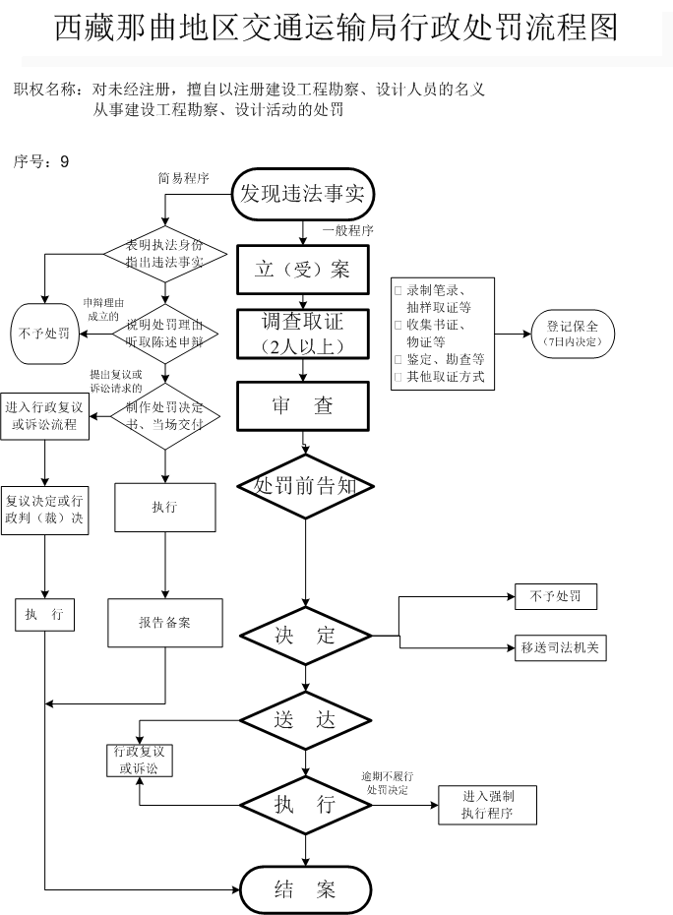
序号：173
双湖县交通运输局行政处罚流程图

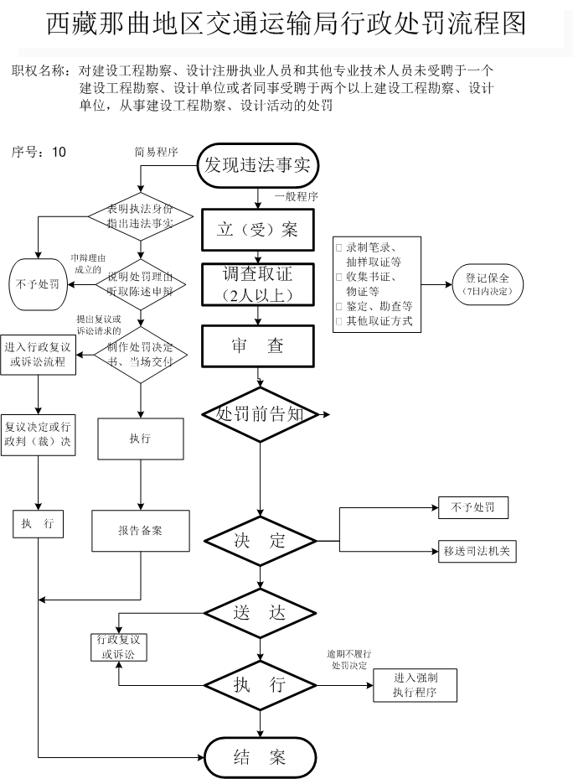
序号:174
双湖县交通运输局行政处罚流程图

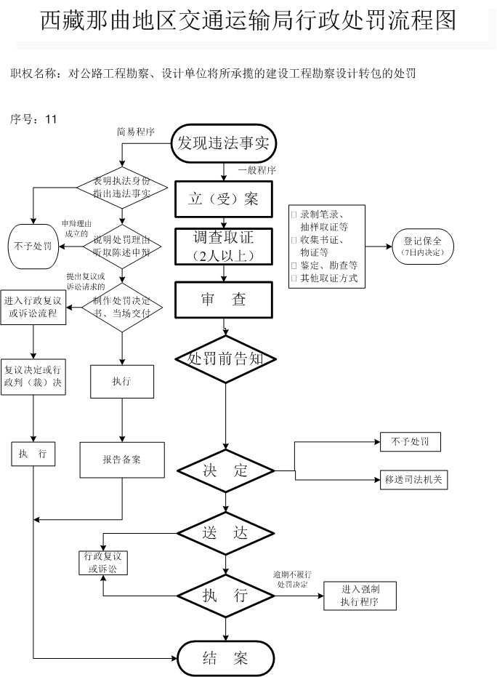
序号：175
双湖县交通运输局行政处罚流程图

序号：176
双湖县交通运输局行政处罚流程图
职权名称：对勘察文件没有责任人签字或者签字不全的；原始记录不按照规定记录或者记录不完整的；不参加施工验槽的；项目完成后，勘察文件不归档保存的处罚
保存的处罚

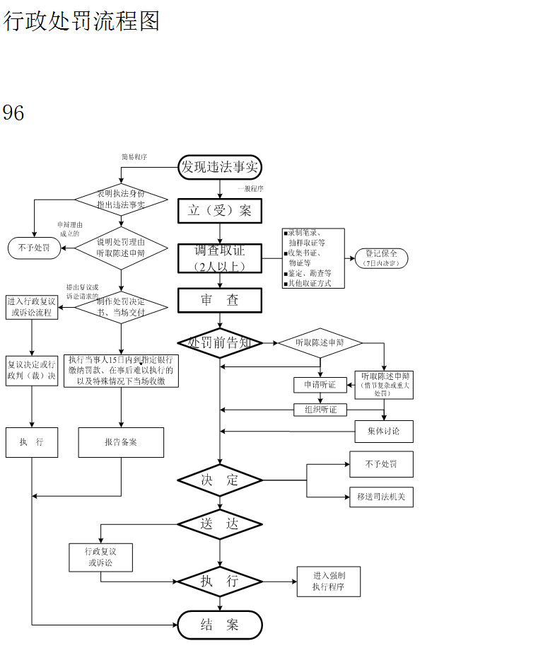
双湖县交通运输局行政处罚流程图
序号：177
职权名称：对隐瞒有关情况或者提供虚假材料，以欺骗或其他不正当手段取得水上水下活动许可证的处罚

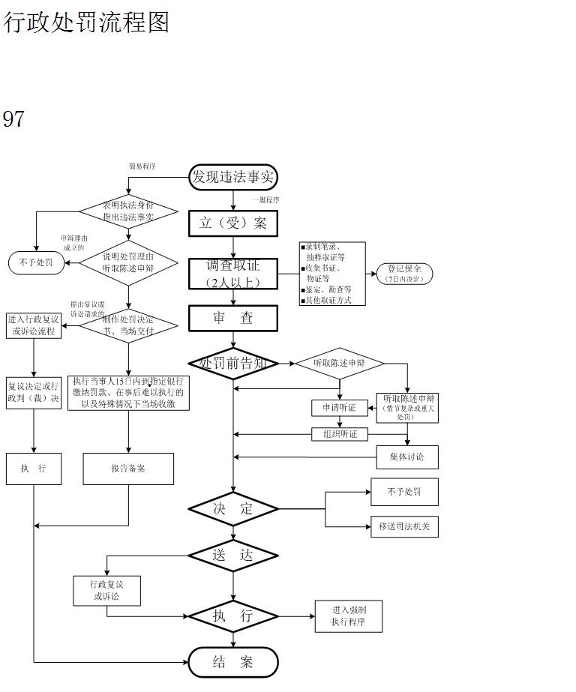
双湖县交通运输局行政处罚路程图
序号：178
职权名称：对未取得许可证、许可证失效、使用涂改或者非法受让的许可证而擅自进行水上水下活动的处罚

双湖县交通运输局行政处罚流程图

职权名称

：
序号：179
对擅自在公路上设卡收费的处罚

发现违法事实
立
（
受
）
案
调查取证
（
2
人以上
）
审
查
处罚前告知
决
定
送
达
执
行
结
案
表明执法身份
指出违法事实
说明处罚理由
听取陈述申辩
制作处罚决定
书
、
当场交付
执行当事人
15
日内到指定银行
缴纳罚款
、
在事后难以执行的
以及特殊情况下当场收缴
报告备案
不予处罚
进入行政复议
或诉讼流程
复议决定或行
政判
（
裁
）
决
执
行
行政复议
或诉讼
?
录制笔录
、
抽样取证等
?
收集书证
、
物证等
?
鉴定
、
勘查等
?
其他取证方式
登记保全
（
7
日内决定
）
听取陈述申辩
听取陈述申辩
（
情节复杂或重大
处罚
）
集体讨论
不予处罚
移送司法机关
进入强制
执行程序
简易程序
一般程序
申辩理由
成立的
提出复议或
诉讼请求的
申请听证
组织听证

双湖县交通运输局行政处罚流程图

序号：180
职权名称：对项目法人将工程发包给不具有相应资质等级的勘察、设计、施工和监理单位的处罚
简易程序
发现违法事实
一般程序
表明执法身份
指出违法事实

立（受）案
申辩理由成立的
说明处罚理由听取陈述申辩
■录制笔录、抽样取证等
■收集证书、物证等
■鉴定、勘察等
■其他取证方式
不予处罚
调查取证
（2人以上）
登记保全
(7日内决定)
提出复议或诉讼请求的
制作处罚决定书，当场交付
审 查
进入行政复议或诉讼流程
处罚前告知
听取陈述申辩
复议决定或行政判（裁）决
执行当事人15日内到指定银行缴纳罚款，在事后难以执行的以及特殊情况下当场收缴

听取陈述申辩（情节复杂或重大处罚）
申请听证
组织听证
执 行
报告备案
集体讨论
不予处罚
决 定
移送司法机关
行政复议或诉讼
进入强制执行程序
执 行
结 案
送 达

双湖县交通运输局行政处罚流程图

序号：181
职权名称：对未经批准擅自修改工程设计的处罚
简易程序
发现违法事实
一般程序
表明执法身份
指出违法事实

立（受）案
申辩理由成立的
说明处罚理由听取陈述申辩
■录制笔录、抽样取证等
■收集证书、物证等
■鉴定、勘察等
■其他取证方式
不予处罚
调查取证
（2人以上）
登记保全
(7日内决定)
提出复议或诉讼请求的
制作处罚决定书，当场交付
审 查
进入行政复议或诉讼流程
处罚前告知
听取陈述申辩
复议决定或行政判（裁）决
执行当事人15日内到指定银行缴纳罚款，在事后难以执行的以及特殊情况下当场收缴

听取陈述申辩（情节复杂或重大处罚）
申请听证
组织听证
执 行
报告备案
集体讨论
不予处罚
决 定
移送司法机关
行政复议或诉讼
进入强制执行程序
执 行
结 案
送 达

双湖县交通运输局行政处罚流程图

职权名称

：
序号：182
对未经批准在公路上增设或改造平面交叉道口的处罚

发现违法事实
立
（
受
）
案
调查取证
（
2
人以上
）
审
查
处罚前告知
决
定
送
达
执
行
结
案
表明执法身份
指出违法事实
说明处罚理由
听取陈述申辩
制作处罚决定
书
、
当场交付
执行当事人
15
日内到指定银行
缴纳罚款
、
在事后难以执行的
以及特殊情况下当场收缴
报告备案
不予处罚
进入行政复议
或诉讼流程
复议决定或行
政判
（
裁
）
决
执
行
行政复议
或诉讼
?
录制笔录
、
抽样取证等
?
收集书证
、
物证等
?
鉴定
、
勘查等
?
其他取证方式
登记保全
（
7
日内决定
）
听取陈述申辩
听取陈述申辩
（
情节复杂或重大
处罚
）
集体讨论
不予处罚
移送司法机关
进入强制
执行程序
简易程序
一般程序
申辩理由
成立的
提出复议或
诉讼请求的
申请听证
组织听证

双湖县交通运输局行政处罚流程图

序号：183

职权名称：对交通建设项目招标代理机构违法泄密，或者与招标人、投标人串通损害国家、社会、他人利益的处罚
简易程序
发现违法事实
一般程序
表明执法身份
指出违法事实

立（受）案
申辩理由成立的
说明处罚理由听取陈述申辩
■录制笔录、抽样取证等
■收集证书、物证等
■鉴定、勘察等
■其他取证方式
不予处罚
调查取证
（2人以上）
登记保全
(7日内决定)
提出复议或诉讼请求的
制作处罚决定书，当场交付
审 查
进入行政复议或诉讼流程
处罚前告知
听取陈述申辩
复议决定或行政判（裁）决
执行当事人15日内到指定银行缴纳罚款，在事后难以执行的以及特殊情况下当场收缴

听取陈述申辩（情节复杂或重大处罚）
申请听证
组织听证
执 行
报告备案
集体讨论
不予处罚
决 定
移送司法机关
行政复议或诉讼
进入强制执行程序
执 行
结 案
送 达

双湖县交通运输局行政处罚流程图

序号：184
职权名称：对招标人超过规定的比例收取投标保证金、履约保证金或者不按照规定退还投标保证金及银行同期存款利息的处罚

简易程序
发现违法事实
一般程序
表明执法身份
指出违法事实

立（受）案
申辩理由成立的
说明处罚理由听取陈述申辩
■录制笔录、抽样取证等
■收集证书、物证等
■鉴定、勘察等
■其他取证方式
不予处罚
调查取证
（2人以上）
登记保全
(7日内决定)
提出复议或诉讼请求的
制作处罚决定书，当场交付
审 查
进入行政复议或诉讼流程
处罚前告知
听取陈述申辩
复议决定或行政判（裁）决
执行当事人15日内到指定银行缴纳罚款，在事后难以执行的以及特殊情况下当场收缴

听取陈述申辩（情节复杂或重大处罚）
申请听证
组织听证
执 行
报告备案
集体讨论
不予处罚
决 定
移送司法机关
行政复议或诉讼
进入强制执行程序
执 行
结 案
送 达

双湖县交通运输局行政处罚流程图
序号：185
职权名称：对招标人不满足规定的条件而进行招标的；不按照规定将资格预审文件、招标文件和招标投标情况的书面报告备案的；邀请招标不依法发出投标邀请书的；不按照项目审批、核准部门确定的招标范围、招标方式、招标组织形式进行招标的；不按照规定编制资格预审文件或者招标文件的；由于招标人原因导致资格审查报告存在重大偏差且影响资格预审结果的；挪用投标保证金，增设或者变相增设保证金的；投标人数量不符合法定要求不重新招标的；向评标委员会提供的评标信息不符合规定的；不按照规定公示中标候选人的；招标文件中规定的履约保证金的金额、支付形式不符合规定的处罚
简易程序
发现违法事实
一般程序
表明执法身份
指出违法事实

立（受）案
申辩理由成立的
说明处罚理由听取陈述申辩
■录制笔录、抽样取证等
■收集证书、物证等
■鉴定、勘察等
■其他取证方式
不予处罚
调查取证
（2人以上）
登记保全
(7日内决定)
提出复议或诉讼请求的
制作处罚决定书，当场交付
审 查
进入行政复议或诉讼流程
处罚前告知
听取陈述申辩
复议决定或行政判（裁）决
执行当事人15日内到指定银行缴纳罚款，在事后难以执行的以及特殊情况下当场收缴

听取陈述申辩（情节复杂或重大处罚）
申请听证
组织听证
执 行
报告备案
集体讨论
不予处罚
决 定
移送司法机关
行政复议或诉讼
进入强制执行程序
执 行
送 达

结 案

双湖县交通运输局行政处罚流程图
序号：186
职权名称：对勘察单位未按照法律法规以及工程建设强制性标准从事勘察活动、其提供的勘察资料和文件不真实、准确，不能满足建设工程安全生产的需要的。
进行调查询问，制作《询问笔记》
进行现场勘验，制作《勘验检查笔录》
抽样，制作《抽样取证凭证》
鉴定，制作《鉴定意见书》
证据登记保存，制作《证据保存清单》
其他取证方式

改正的
执法人员出示执法执法证件
一般程序
立（受）案
调查取证
（两人以上）
说明处罪理由，听取陈述申辩
立案
核审
填写处罪决定书并交付当事人签字
听取陈述申辩或组织听证
告知
执行
集体讨论（情节复杂或重大处罪）
销 案
报告备案
移送司法机关
决定
存档结案
免于处罚
送达
逾期不履行处罚决定
进入行政复议或行政诉讼程序
进入强制执行程序
执行
存档结案

双湖县交通运输局行政处罚流程图
职权名称
：
序号：187
对未经许可利用公路桥梁、公路隧道、涵洞铺设电缆等设施的处罚

发现违法事实
立
（
受
）
案
调查取证
（
2
人以上
）
审
查
处罚前告知
决
定
送
达
执
行
结
案
表明执法身份
指出违法事实
说明处罚理由
听取陈述申辩
制作处罚决定
书
、
当场交付
执行当事人
15
日内到指定银行
缴纳罚款
、
在事后难以执行的
以及特殊情况下当场收缴
报告备案
不予处罚
进入行政复议
或诉讼流程
复议决定或行
政判
（
裁
）
决
执
行
行政复议
或诉讼
?
录制笔录
、
抽样取证等
?
收集书证
、
物证等
?
鉴定
、
勘查等
?
其他取证方式
登记保全
（
7
日内决定
）
听取陈述申辩
听取陈述申辩
（
情节复杂或重大
处罚
）
集体讨论
不予处罚
移送司法机关
进入强制
执行程序
简易程序
一般程序
申辩理由
成立的
提出复议或
诉讼请求的
申请听证
组织听证

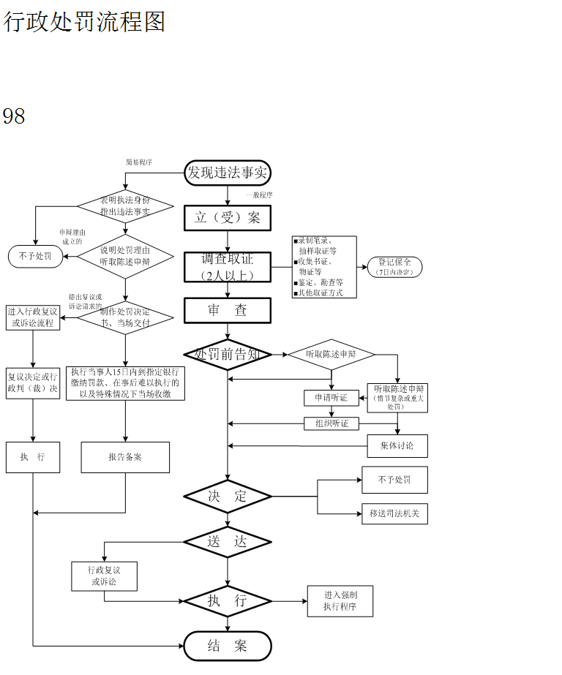
双湖县交通运输局行政处罚流程图
序号：188
职权名称：对出租汽车经营者擅自暂停、终止全部或者部分出租汽车经营，出租或者擅自转让出租汽车车辆经营权，出租汽车驾驶员转包经营未及时纠正，不按照规定保证车辆技术状况良好，未向出租汽车驾驶员公开收费项目、收费标准，不按照规定配置出租汽车相关设备，不按照规定建立并落实投诉举报制度的处罚

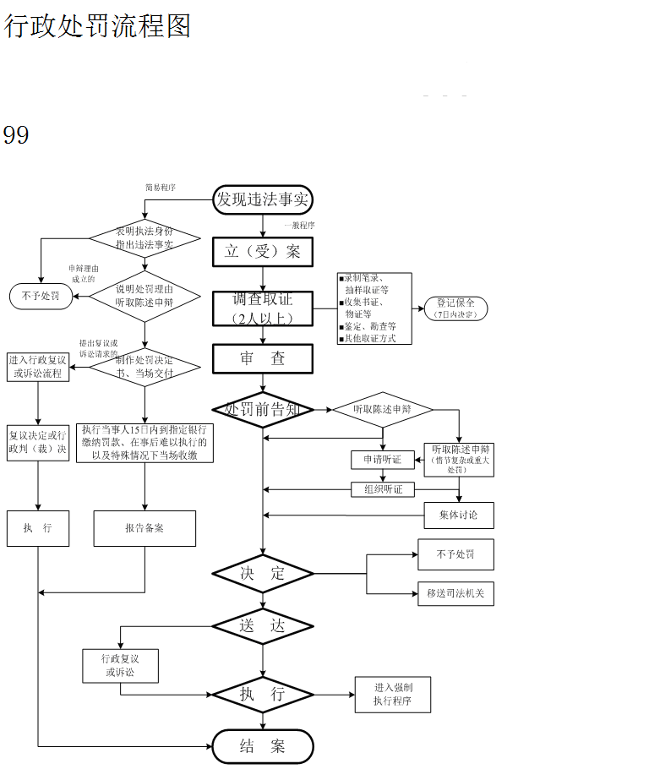
双湖县交通运输局行政处罚路程图
序号：189
职权名称：对机动车驾驶员培训机构不严格按照规定进行培训或者在培训结业证书发放时弄虚作假等的处罚

正处罚流程图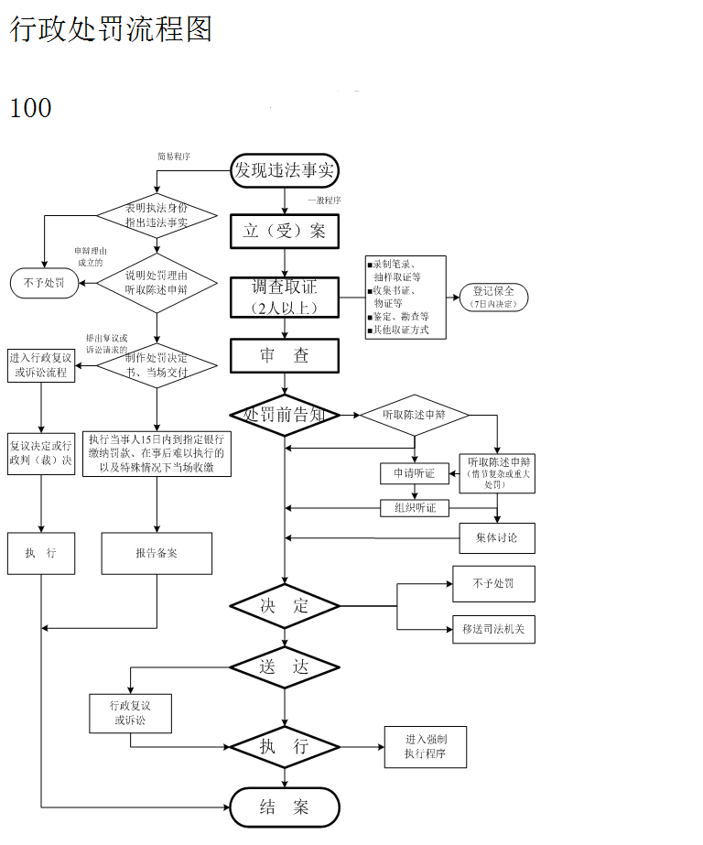
双湖县交通运输局行政处罚流程图
序号：190
职权名称：对放射性物品道路运输企业或者单位未按规定维护和检测专用车辆的处罚

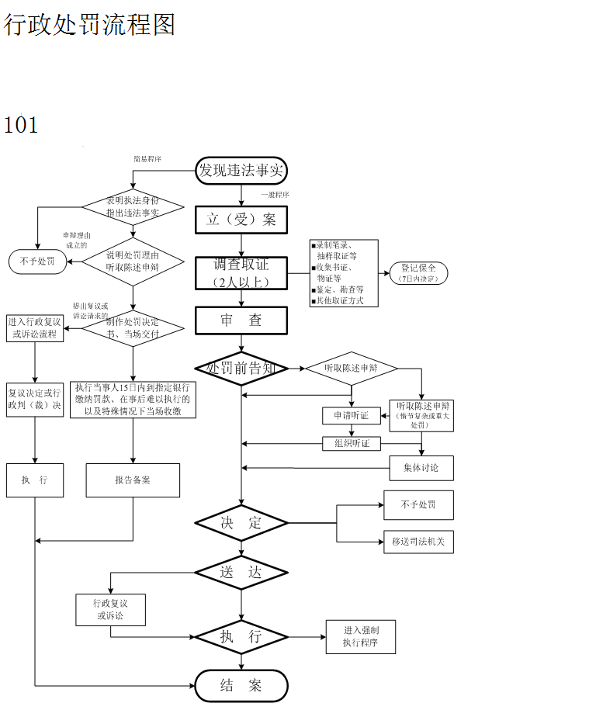
双湖县交通运输局行政处罚流程图
序号：191
职权名称：对道路危险货物运输企业或者单位未配备专职安全管理人员的处罚

双湖县交通运输局行政处罚流程图
序号：192
职权名称：对道路危险化学品运输托运人委托未依法取得危险货物道路运输许可的企业承运危险化学品，在托运的普通货物中夹带危险化学品，或者将危险化学品谎报或者匿报为普通货物托运的处罚

双湖县交通运输局行政处罚流程图
序号：193
职权名称：对未办理质量监督手续的处罚
检查意见
代建业主
受 理
准予施工
不予施工，定期整改

存档送结
送 达
决 定
审 查

双湖县交通运输局行政处罚流程图
序号：194
职权名称：对施工单位安全防护用具、机械设备、施工机具及配件在进入施工现场前未经查验或者查验不合格即投入使用的；施工单位使用未经验收或者验收不合格的施工起重机械和整体提升脚手架、模板等自升式架设设施的；施工单位委托不具有相应资质的单位承担施工现场安装、拆卸施工起重机械和整体提升脚手架、模板等自升式架设设施的；施工单位在施工组织设计中未编制安全技术措施、施工现场临时用电方案或者专项施工方案的处罚
检查意见
代建业主
受 理
不予施工，定期整改

决 定
审 查

准予施工

送 达

存档送结

双湖县交通运输局行政处罚流程图
序号：195
职权名称：对试验检测机构违反公路水运工程试验检测管理办法规定的处罚
检查意见
代建业主
受 理
准予施工
不予施工，定期整改

存档送结
送 达
决 定
审 查

双湖县交通运输局行政处罚流程图
序号：196
职权名称：对建设单位未按照国家规定将竣工验收报告、有关认可文件或者准许使用文件报送备案的处罚
检查意见
代建业主
受 理
准予施工
不予施工，定期整改

存档送结
送 达
决 定
审 查

双湖县交通运输局行政处罚流程图
序号：197
职权名称：对施工单位不按照批准的设计变更文件施工的处罚
简易程序
发现违法事实
一般程序
表明执法身份
指出违法事实

立（受）案
申辩理由成立的
说明处罚理由听取陈述申辩
■录制笔录、抽样取证等
■收集证书、物证等
■鉴定、勘察等
■其他取证方式
不予处罚
调查取证
（2人以上）
登记保全
(7日内决定)
提出复议或诉讼请求的
制作处罚决定书，当场交付
审 查
进入行政复议或诉讼流程
处罚前告知
听取陈述申辩
复议决定或行政判（裁）决
执行当事人15日内到指定银行缴纳罚款，在事后难以执行的以及特殊情况下当场收缴

听取陈述申辩（情节复杂或重大处罚）
申请听证
组织听证
执 行
报告备案
集体讨论
不予处罚
决 定
移送司法机关
行政复议或诉讼
进入强制执行程序
执 行
结 案
送 达

双湖县交通运输局行政处罚流程图
序号：198
职权名称：对行驶车辆因故障等原因需要在公路上停放的，未按照规定设置警示标志的处罚
警告

个人50元罚款

单位1千元罚款

15日内到指定银行缴款

告知依法申请复议、
提出诉讼的权利

不予处罚

其他

举报
核查

执法
检查

5日内报告局路政科领导并备案归档

违法事实确凿，当场作出处罚决定

复核当事人陈述和申辩意见
告知违法事实和处罚依据，并听取当事人的陈述和申辩。
至少2名执法人员出示执法证件，查明违法事实，提取相关证据。
案件来源

双湖县交通运输局行政强制流程图
序号：199
职权名称：经批准进行超限运输但未按照指定时间、路线和速度行驶的车辆的扣留
检查意见
代建业主
受 理
准予施工
不予施工，定期整改

存档送结
送 达
决 定
审 查

双湖县交通运输局行政强制流程图
序号：200
职权名称：对施工单位不按照批准的设计变更文件施工的处罚

简易程序
发现违法事实
一般程序
表明执法身份
指出违法事实

立（受）案
申辩理由成立的
说明处罚理由听取陈述申辩
■录制笔录、抽样取证等
■收集证书、物证等
■鉴定、勘察等
■其他取证方式
不予处罚
调查取证
（2人以上）
登记保全
(7日内决定)
提出复议或诉讼请求的
制作处罚决定书，当场交付
审 查
进入行政复议或诉讼流程
处罚前告知
听取陈述申辩
复议决定或行政判（裁）决
执行当事人15日内到指定银行缴纳罚款，在事后难以执行的以及特殊情况下当场收缴

听取陈述申辩（情节复杂或重大处罚）
申请听证
组织听证
执 行
报告备案
集体讨论
不予处罚
决 定
移送司法机关
行政复议或诉讼
进入强制执行程序
执 行
结 案
送 达

双湖县交通运输局行政强制流程图
序号：201
职权名称：对造成公路、公路附属设施损坏拒不接受现场调查处理的车辆、工具的扣留

警告

个人50元罚款

单位1千元罚款

15日内到指定银行缴款

告知依法申请复议、
提出诉讼的权利

不予处罚

其他

举报
核查

执法
检查

5日内报告局路政科领导并备案归档

违法事实确凿，当场作出处罚决定

复核当事人陈述和申辩意见
告知违法事实和处罚依据，并听取当事人的陈述和申辩。
至少2名执法人员出示执法证件，查明违法事实，提取相关证据。
案件来源

双湖县交通运输局行政强制流程图

序号：202
职权名称：对在公路建筑控制区内修建、扩建建筑物、地面构筑物或者未经许可埋设管道、电缆等设施的；在公路建筑控制区外修建遮挡公路标志或者妨碍安全视距的建筑物、地面构筑物以及其他设施的强制拆除

逾期不拆除的，由执法单位行政强制拆除，有关费用由设置都、负担。
监督电话:0896-3822071
同时进入处罚程序，对当事人给予受益人行政处罚
询问有关人员制作《询问笔录》，证据确凿，事实清楚后制作《整改通知书》送达当事人，责令其限期拆除。
两名以上执法人员现场拍照取证，制作《现场勘查平面图》和《勘验笔录》
路政巡查中发现在公路用地范围内擅自设置非路标

双湖县交通运输局行政强制流程图
序号：203

职权名称：对公路用地范围内擅自设置的非公路标志的强制拆除
启 动
当事人示履行行政决定的
需要采取查封、扣押、冻结措施的
期限内履行的
符合代履行情形的
逾期不履行的
需要采取其他措施的
可中止情形发生时
中止执行
可终结情形发生时
可终结情形发生时
未履行的
履行的
申请人民法院强制执行
终结执行
执行协议
签名盖章确认
代履行
作出并送达代履行决定书
作出并送达强制执行决定书
催告履行
当事人履行
存档结案
行政强制（措施）
存档结案

当事人履行

发出履行催告书
听取当事人陈述申辩

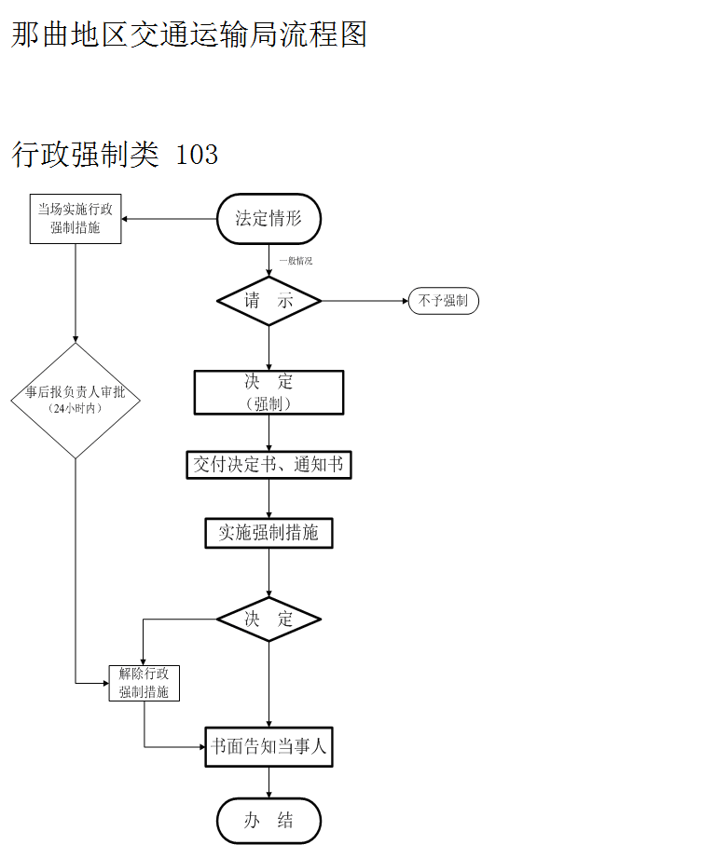
序号：204
职权名称：对无营运证件从事道路运输经营，又无法当场提供其他有效证明的车辆的暂扣

双湖县交通运输局行政强制流程图

双湖县交通运输局行政强制流程图
序号：205
职权名称：对内河交通隐患不立即消除或者逾期不消除的强制措施

下达解除行政强制措施决定并送达当事人
依法可疑物的相人下达行政强制措施决定通知并告知其申利

管理相人履行其
在交通不便地区或者不及施行强制措施可能影响案件的可先施行强制措施，在24小时内行政强制措施决定，送达
二名以上法人在路路中可疑目
施行政强制措施

法人向位主要人示并批准

双湖县交通运输局行政强制流程图
序号：206
职权名称：对危害公路安全的强制恢复原状

制作执行强制笔录.签名盖章确认
执行协议
终结执行
实施强制执行
中止执行
当事人履行
申请人民法院强制执行
不予强制结案存档

通知当事人

作出并送达代履行决定书
催告履行
实施代履行
依法处理

立即代 履行
启动
结案存档

催告
听取当事人陈述身边
当事人未履行行政决定
作出并送达强制执决定书
行决定书

双湖县交通运输局行政强制流程图
序号：207
职权名称：强制超载超限车辆卸货、卸载

发现需采取强制措施的违法嫌疑车辆
制作现场笔录或者其他方式调查取证
审批：填写《强制措施审批表》
出示行政执法证，口头告知违法事实，拟采
， 告知 取的强制措施种类及法律依据，同时行政执法
陈述、申辩的权利。

制作行政强制措施凭证

双湖县交通运输局行政强制流程图
序号：208
职权名称：对违反规定的内河船舶的强制措施

，

双湖县交通局行政征收流程图

当场处理路产损害程序

较大公路路产损害查处程序

依照《公路法》第85条第一款办理

结案

结案

出具收费凭证

收取公路赔（补）偿费

制作并送达《公路赔（补）偿通知书》

制作并送达《公路赔（补）偿通知书》

听取当事人陈述和申辩或听证

调查取证（行政处罚证据）

立案

一般程序

收取公路赔（补）偿费，出具收费凭证

制作.送达《公路赔（补）偿通知书》

充分路产损害事实清楚， 证据确凿.
赔偿数额小，当事人无争议
序号：209
职权名称：公路路产损失赔（补）偿、清理、占用公路路产损坏赔（补）偿费的收取

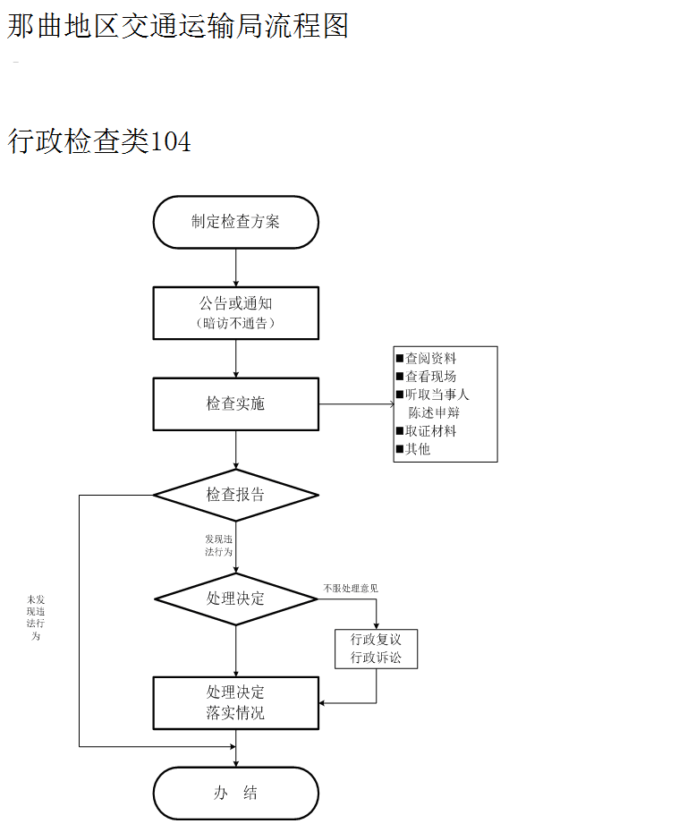
双湖县交通运输局行政检查流程图
序号：210
职权名称：对道路运输以及道路运输相关业务经营活动的监督检查
关于

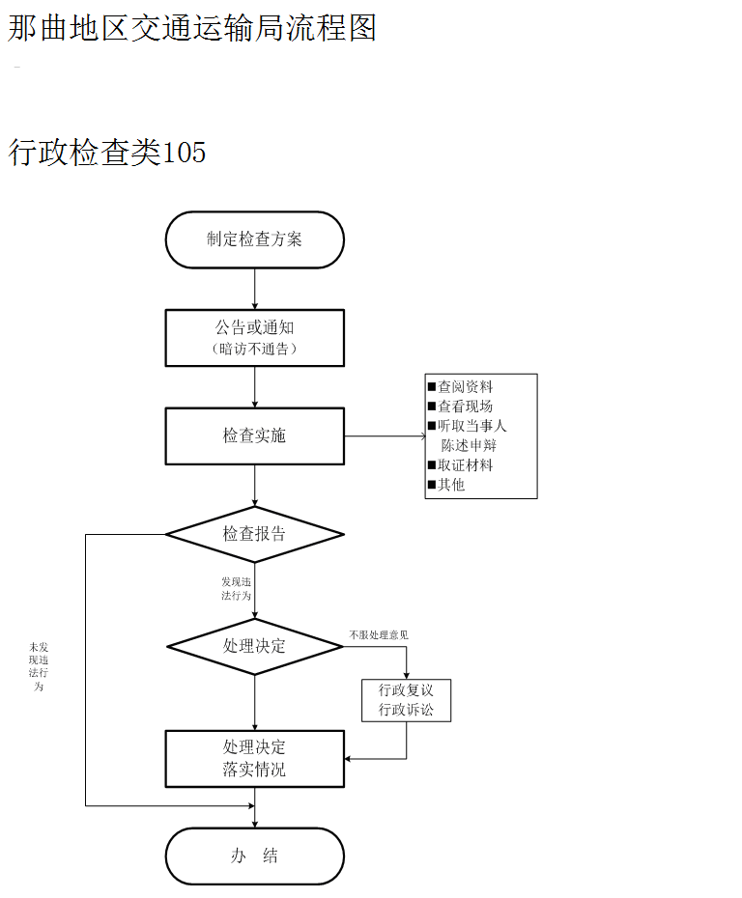
序号：211
职权名称：对托运人涉嫌在托运的普通货物中夹带危险化学品，将危险化学品匿报或者谎报为普通货物托运的监督检查

双湖县交通运输局行政检查流程图

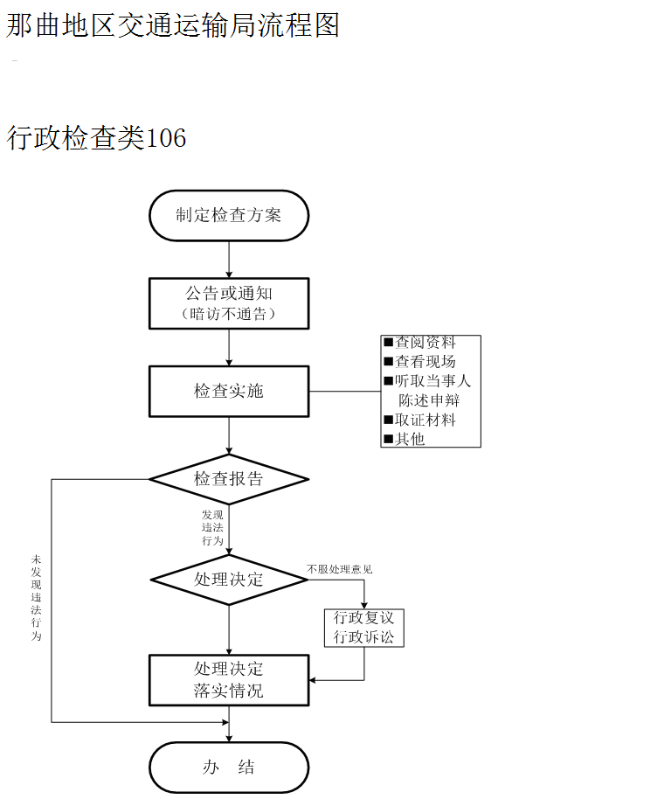
双湖县交通运输局行政检查流程图
序号：212
职权名称：对国内水路运输市场的监督检查

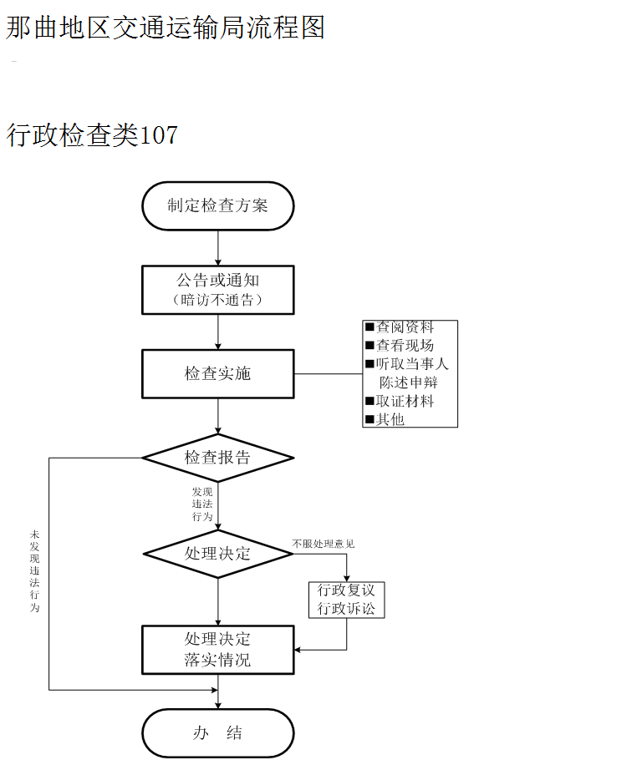
双湖县交通运输局行政检查流程图
序号：213
职权名称：老旧运输船舶监督检查

双湖县交通运输局行政检查流程图
序号：214
职权名称：水运工程安全生产监督检查
申 请
准予施工
不予施工，定期整改

存档送结
送 达
决 定
受 理
不予受理
补 正
代建业主

检查意见
审 查

双湖县交通运输局行政检查流程图
序号：215
职权名称：涉水工程施工作业或活动现场监督检查
申 请
准予施工
不予施工，定期整改

存档送结
送 达
决 定
受 理
不予受理
补 正
代建业主

检查意见
审 查

双湖县交通运输局行政检查流程图
序号：216
职权名称：公路工程质量安全监督检查
申 请
准予交工
定期整改，不予交竣工

存档送结
送 达
决 定
受 理
不予受理
补 正
代建业主

检查意见
审 查

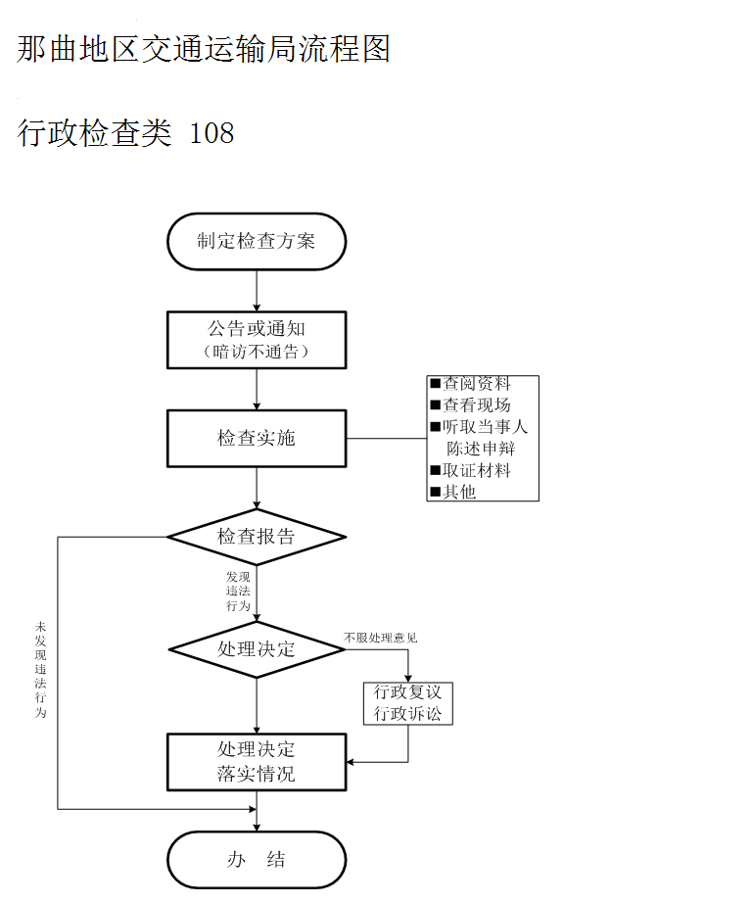
双湖县交通运输局行政检查流程图
序号：217
职权名称：对出租汽车市场的监督检查

双湖县交通运输局行政检查流程图
序号：218
职权名称对从事道路运输以及相关业务经营者的道路运输经营行为、车辆技术状况、交通规费缴纳等情况的监督检查：
不予追究
移送其他机关
政策法规科召开科务会提出处理意见
结果公示（不少于7天）
练案归档
执行
制作并送达《教育行政许可过错责任追究决定书》
补充调查证据
予以处罚
主管政策法规科副局长审批
政策法规科审查
纪检监察室组织调查取证，提文报告
政策法科立案

双湖县交通运输局行政确认流程图
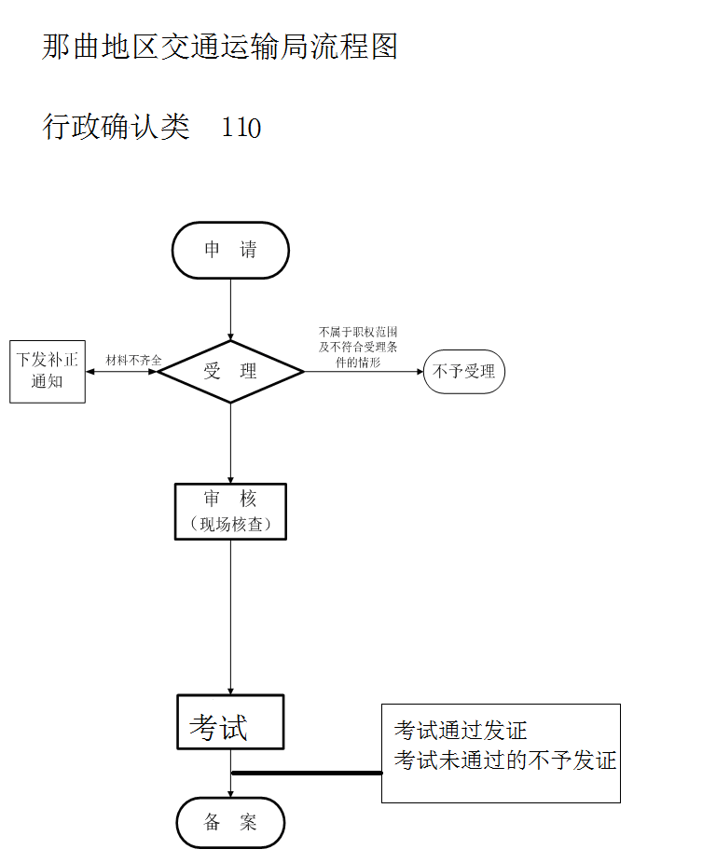
序号：219
职权名称：对机动车驾驶人培训教练员、道路运输经理人从业资格的认定

双湖县交通运输局行政确认流程图
序号：220
职权名称：市际、县际客运标志牌核发

按属地管理原则，市处负责市直客运企业客运班车标志牌的发放；各县运营所负责本辖区客运班车标志牌发放。
市际，县际包车及客运班车标志牌由市局负责统一印制，市处统一申领和管理：县际，县内客运班车标志牌由市处负责统一印制

标志牌使用单位申领
标志牌使用单位申请

建立客运标志牌核发台账

站长
主管站领导
监督责任人
受理责任人
站领导
申报单位
车辆二级维护卡等
承运人责任保险单及其复印件
从业资格证及复印件
监督部门

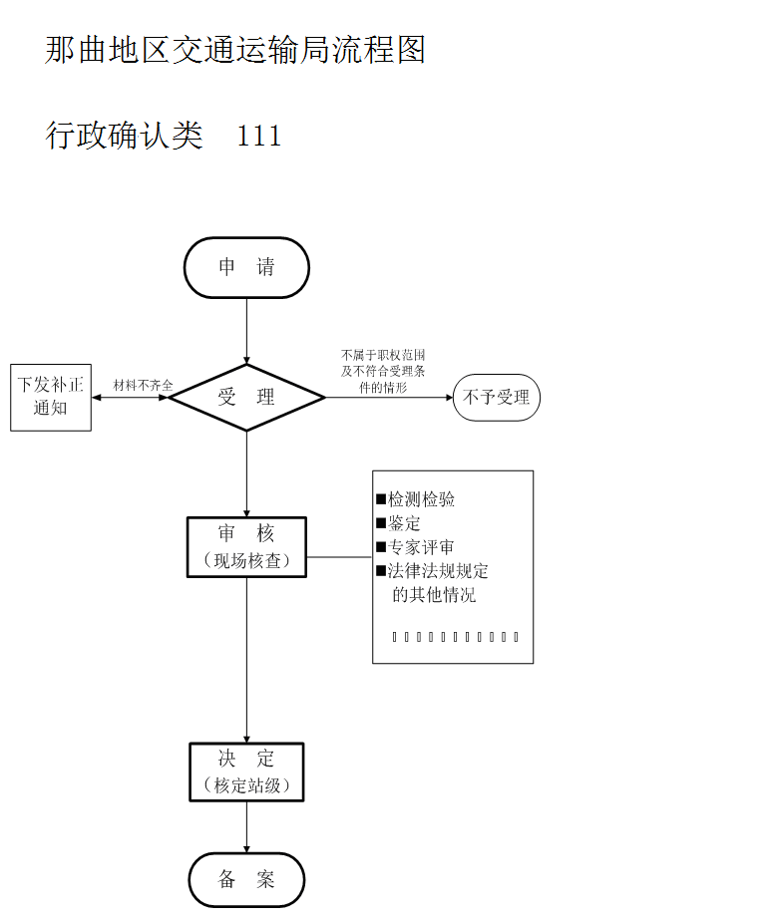
双湖县交通运输局行政确认流程图
序号：221
职权名称：客运站站级核定

双湖县交通运输局行政确认流程图
序号：222
职权名称：水运工程质量鉴定和评定
申 请
准予合格
不予合格，定期整改

存档送结
送 达
决 定
受 理
不予受理
补 正
代建业主

检查意见
审 查

双湖县交通运输局行政奖励流程图
序号：223
职权名称：对在公路科学技术研究和应用方面作出显著成绩的单位和个人的奖励
申 请
准予奖励
不予奖励

存档送结
送 达
决 定
受 理
不予受理
补 正
代建业主

检查意见
审 查

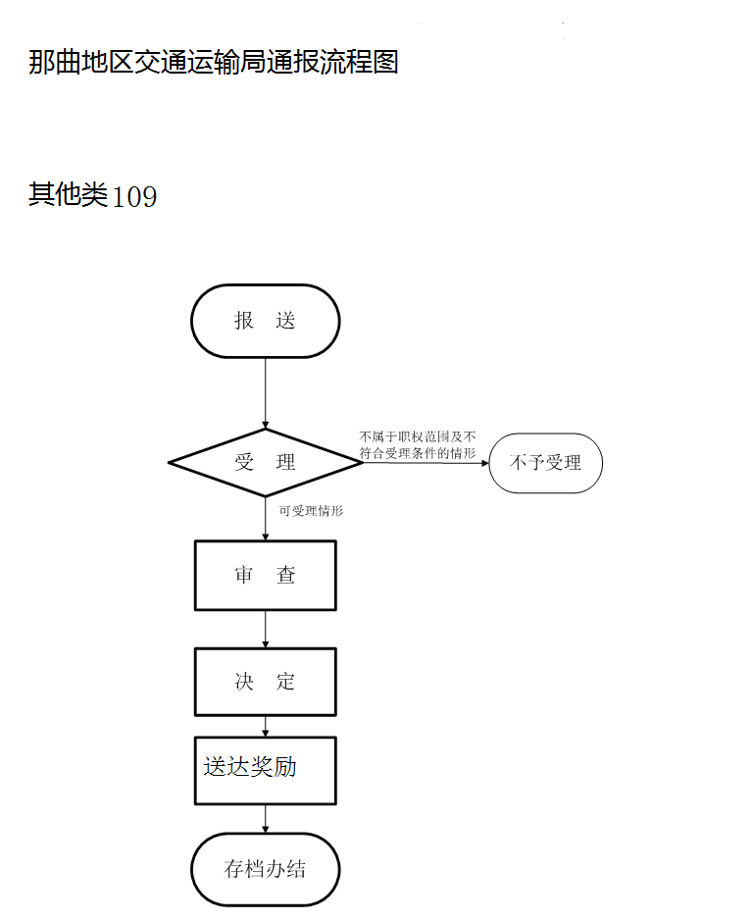
双湖县交通运输局行政奖励流程图
序号：224
行政奖励 职权名称：对完成政府指令性运输任务成绩突出，经营管理、品牌建设、文明服务成绩显著，有拾金不昧、救死扶伤、见义勇为等先进事迹的出租汽车经营者和驾驶员的奖励

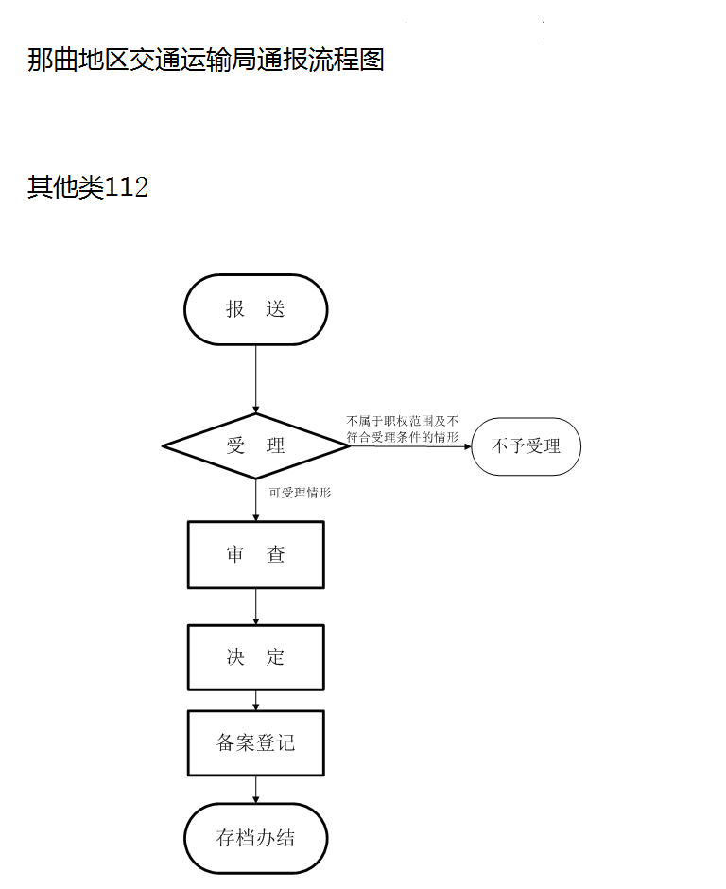
双湖县交通运输局行政奖励流程图
序号：225
其他类 、职权名称：变更经营主体、客运班线、经营场所等许可事项或者终止经营的备案

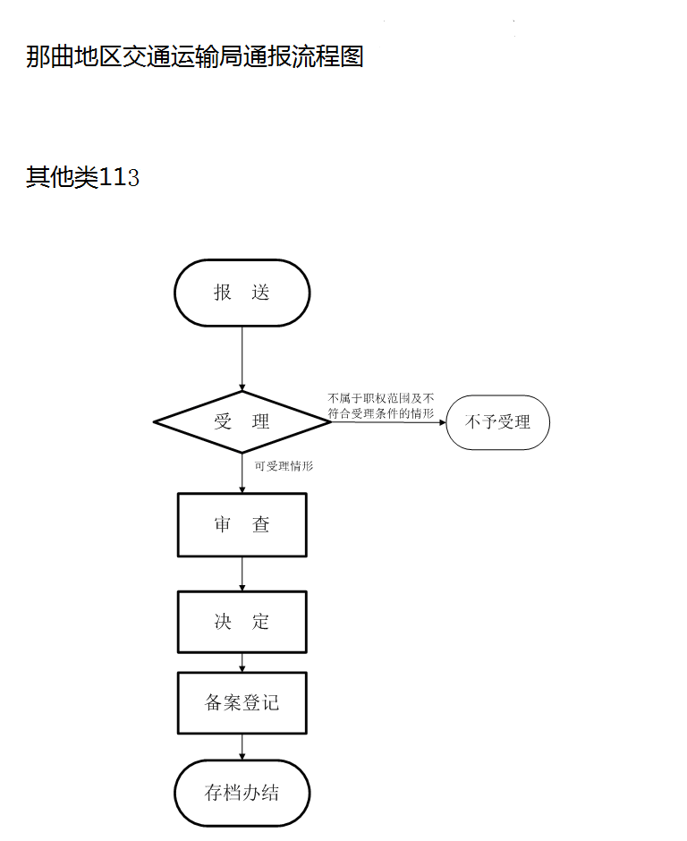
双湖县交通运输局其他类流程图
序号226
其他类、职权名称：机动车维修经营者机动车维修工时和单价的备案

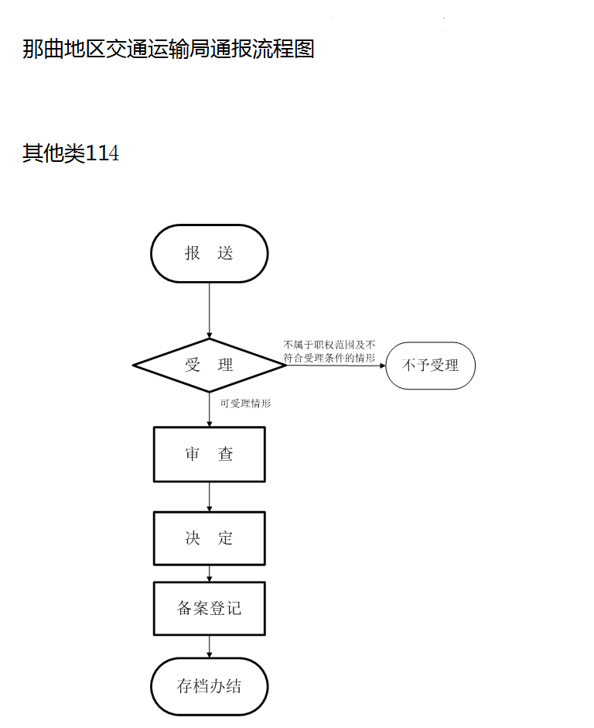
双湖县交通运输局其他类流程图
序号227
其他类 、职权名称：机动车驾驶员培训机构应学时收费标准的备案

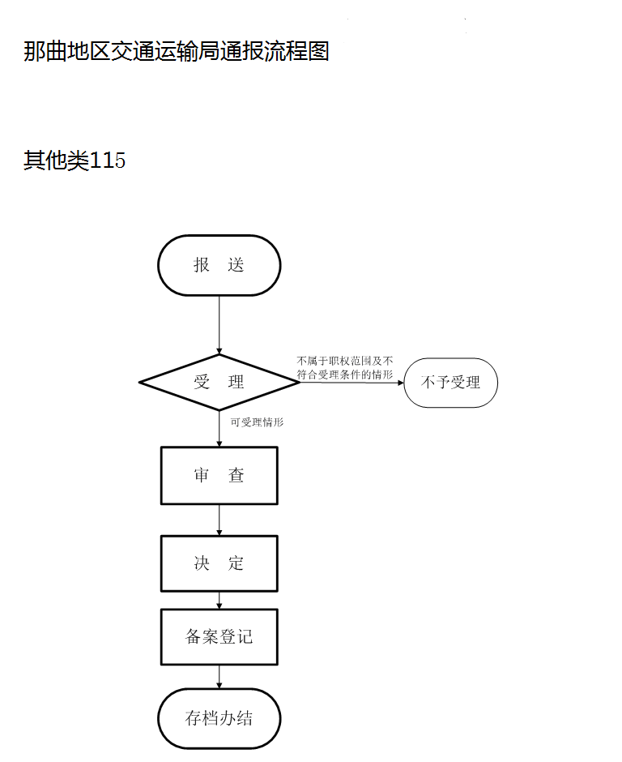
双湖县交通运输局其他类流程图
序号228
其他类 、职权名称：道路运输企业新建或者变更监控平台的备案

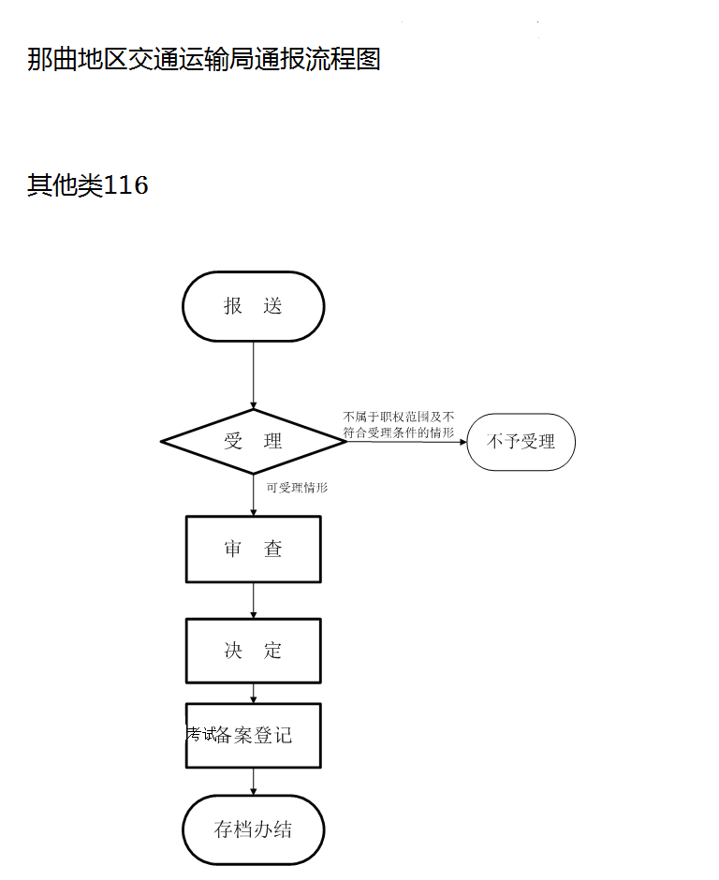
双湖县交通运输局其他类流程图
序号：229
其他类、职权名称：公路工程施工作业完毕验收

双湖县交通运输局行政其他类流程图
序号：230
职权名称：对违反机动车驾驶员培训管理有关规定的通报
申 请
准予奖励
不予奖励

存档送结
送 达
决 定
受 理
不予受理
补 正
代建业主

检查意见
审 查

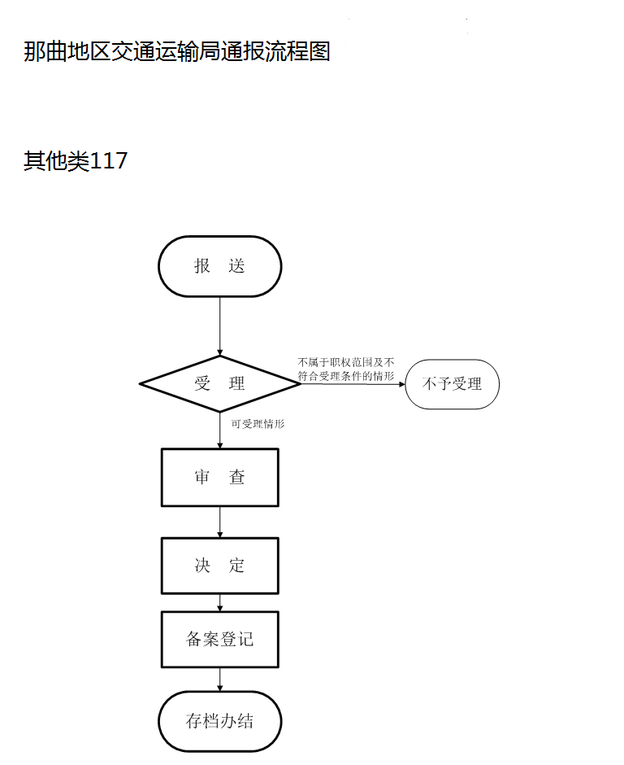
双湖县交通运输局其他类流程图
序号：232
其他类 、职权名称：交通工程设计文件审查

双湖县交通运输局行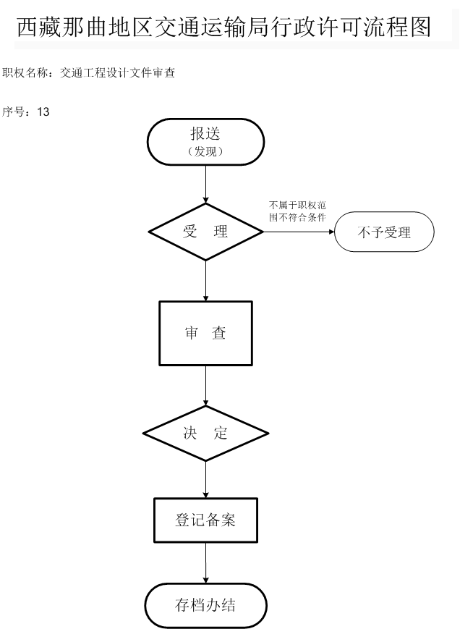政其他类流程图
序号：233
其他类型、职权名称： 处置突发事件情况下的船舶征用

序号：234

从事道路运输站（场）经营、机动车维修经营和机动车驾驶员培训业务审查

其他类、职权名称：
双湖县交通运输局行政其他类流程图
序号：235
对违反道路货物运输及站场管理有关规定的通报

其他类、职权名称：

双湖县交通运输局行政其他类流程图
其他类、职权类名称：

序号：236
：对违反机动车维修管理有关规定的通报

双湖县交通运输局行政其他类流程图
其他类、职权名称：

序号：237
公路工程竣（交）工验收报告备案
序号：

